委托书
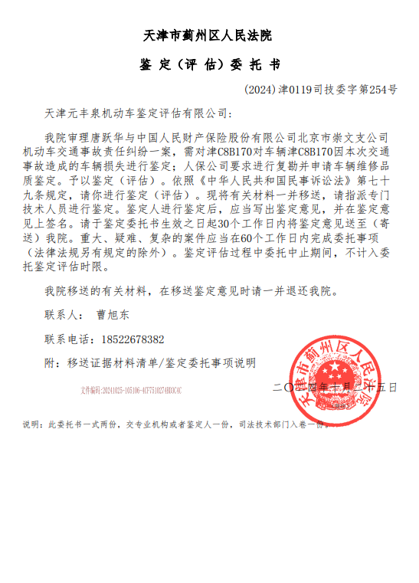
委托书1

行驶证
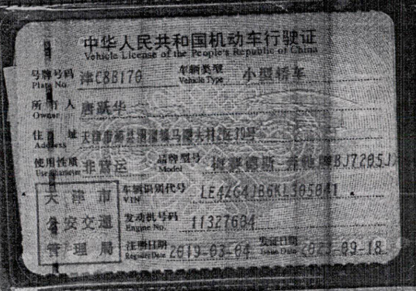
行驶证1
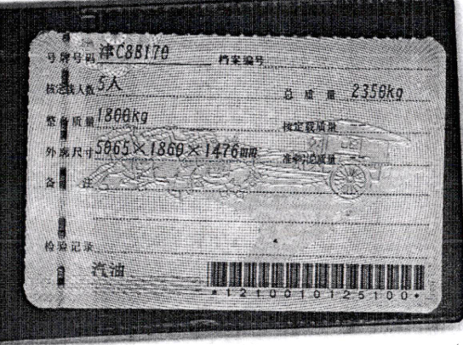
行驶证2

识别代码
识别代码1
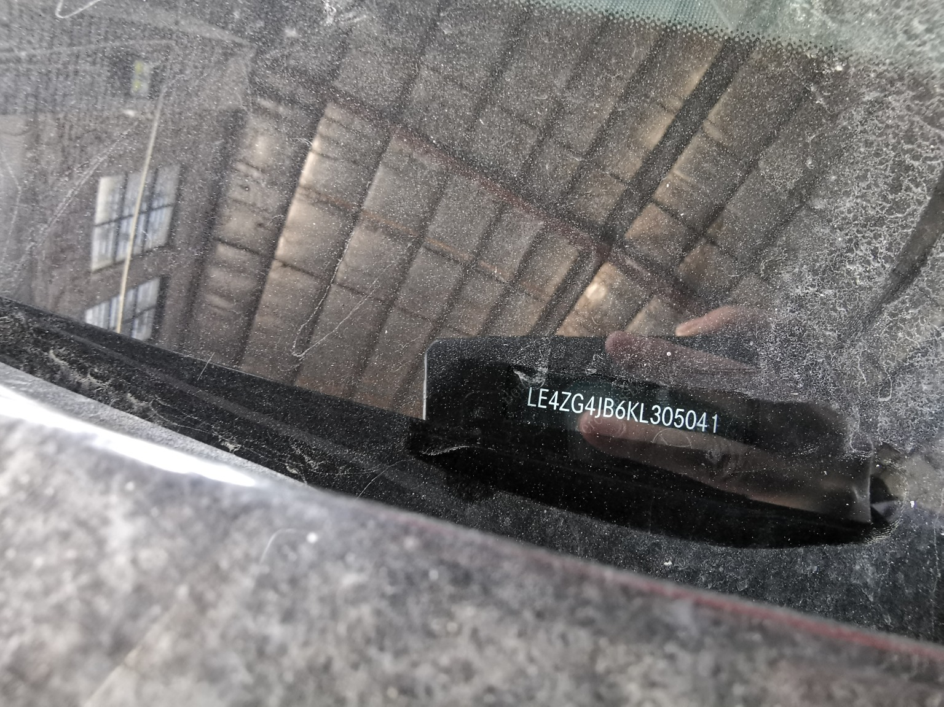
识别代码2

外观照片
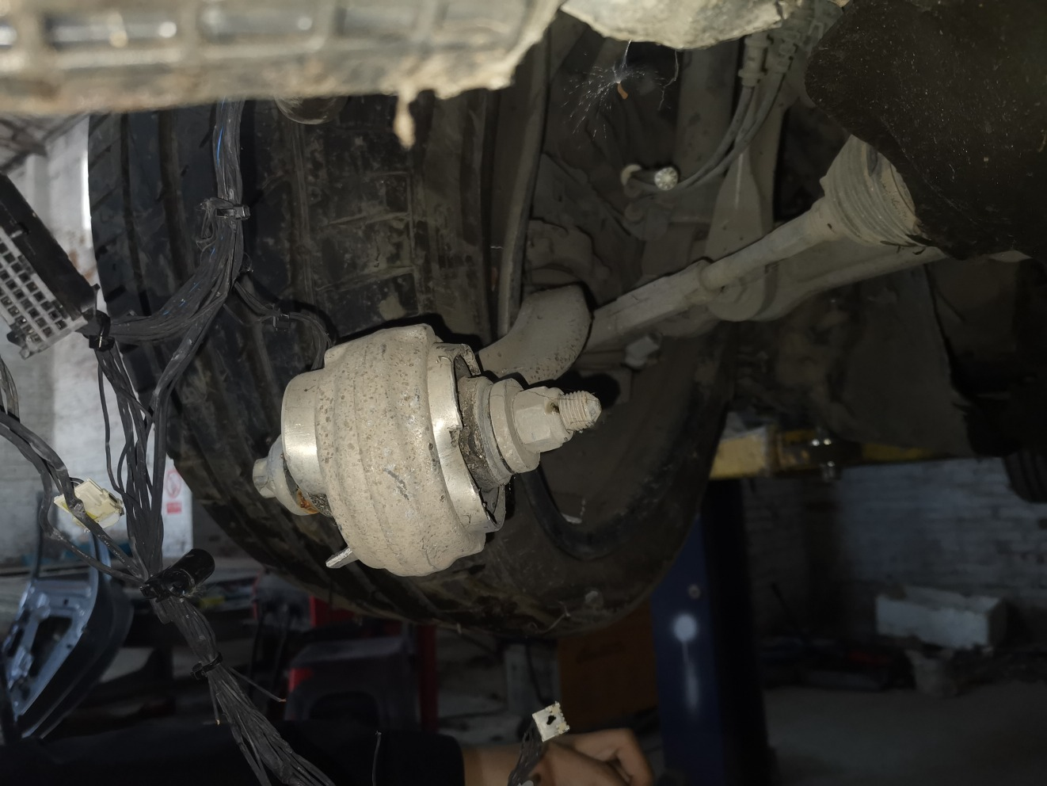 | 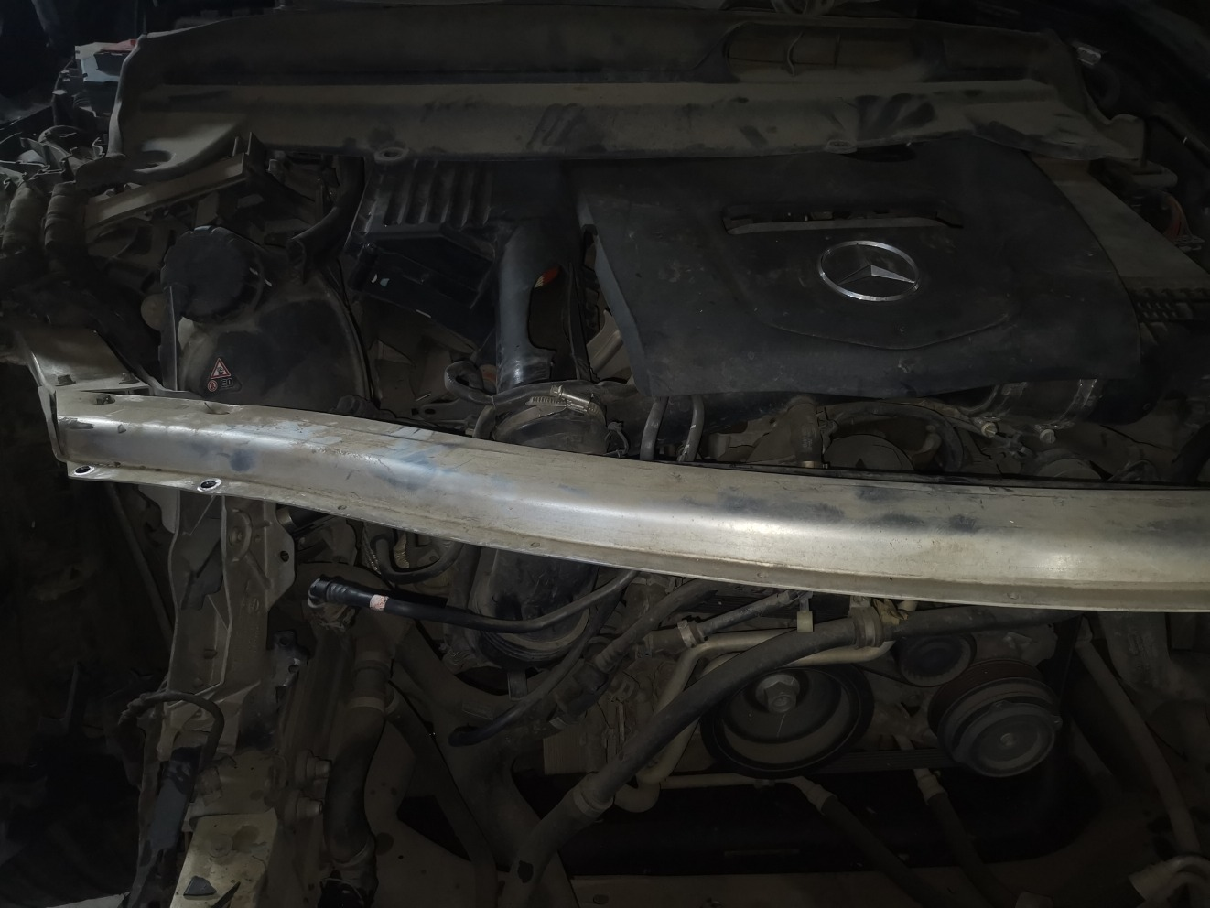
拆解照片1 | 拆解照片2
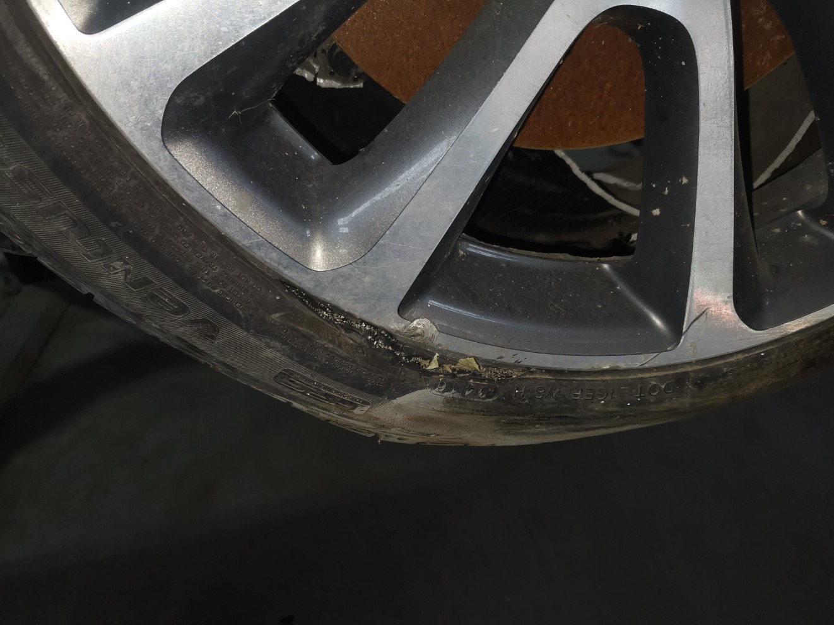 | 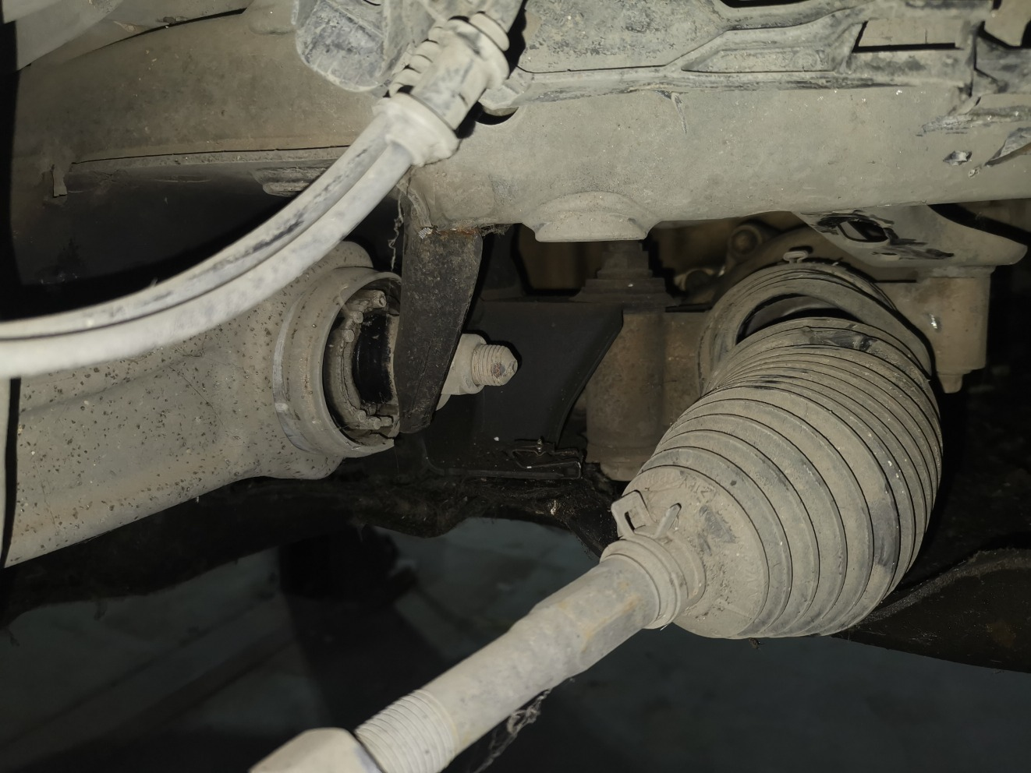
拆解照片3 | 拆解照片4
拆解照片5 | 拆解照片6
 | 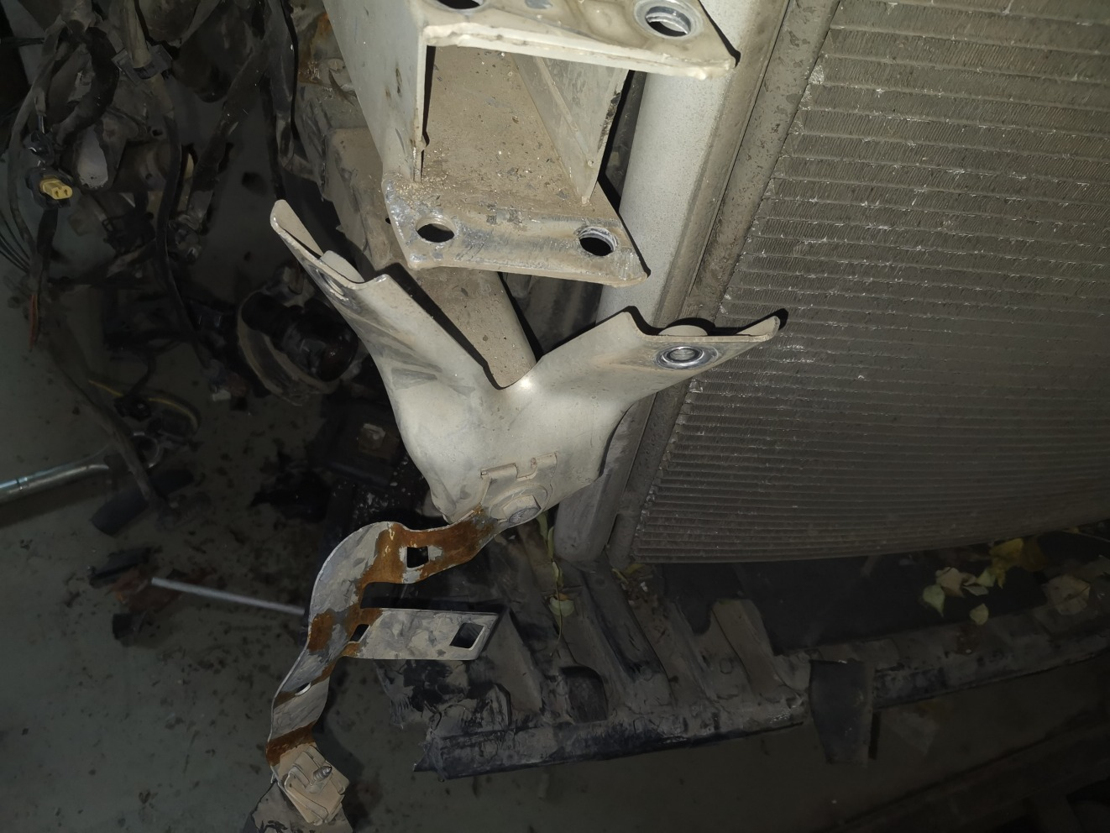
拆解照片7 | 拆解照片8

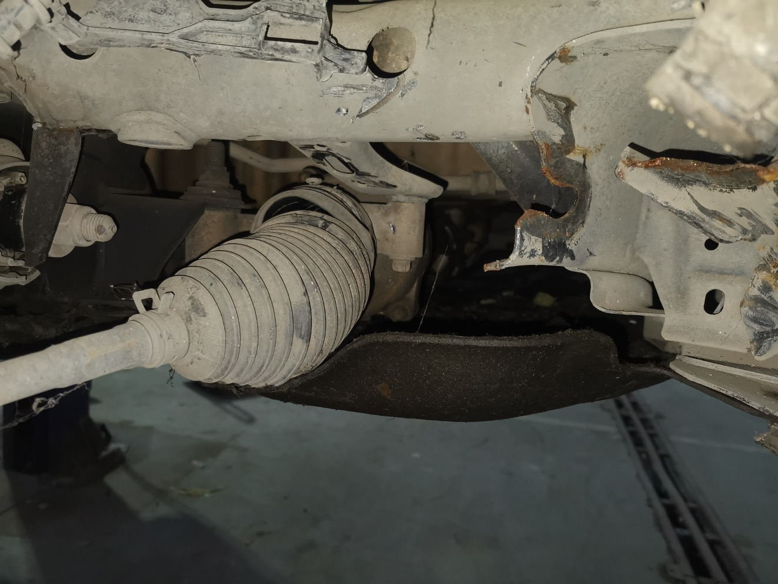 | 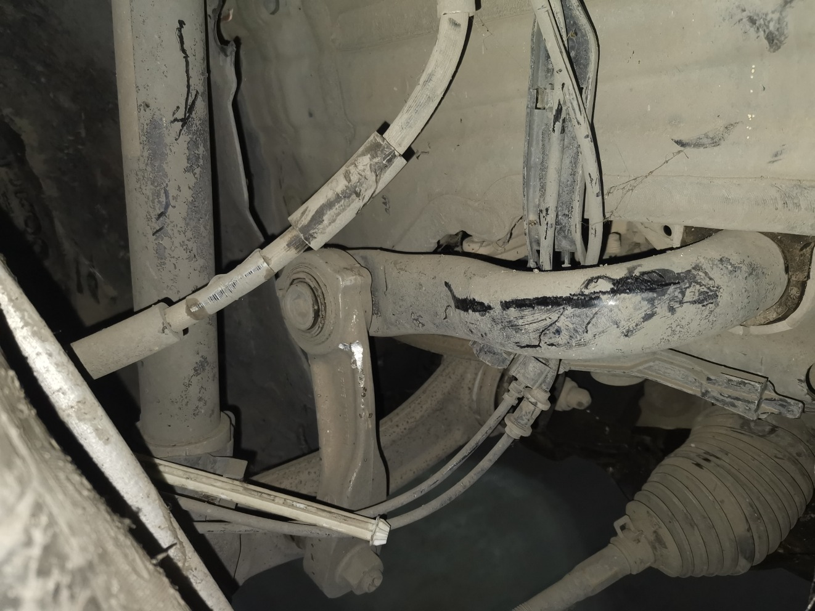
拆解照片9 | 拆解照片10
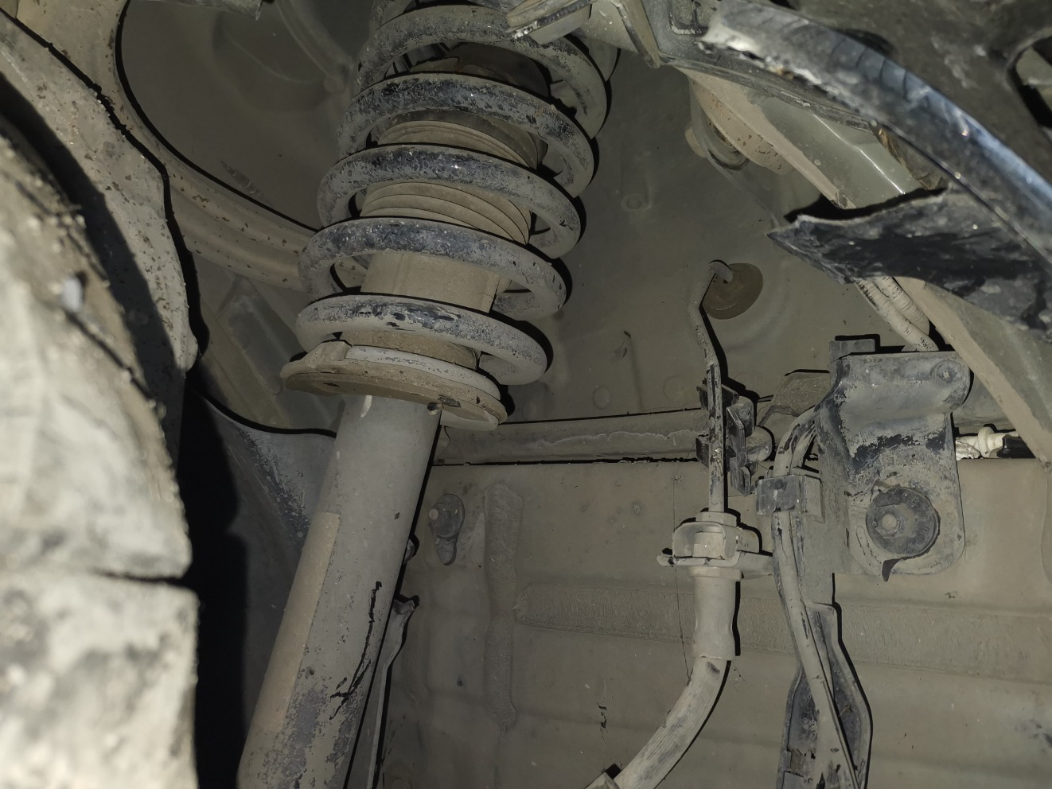 | 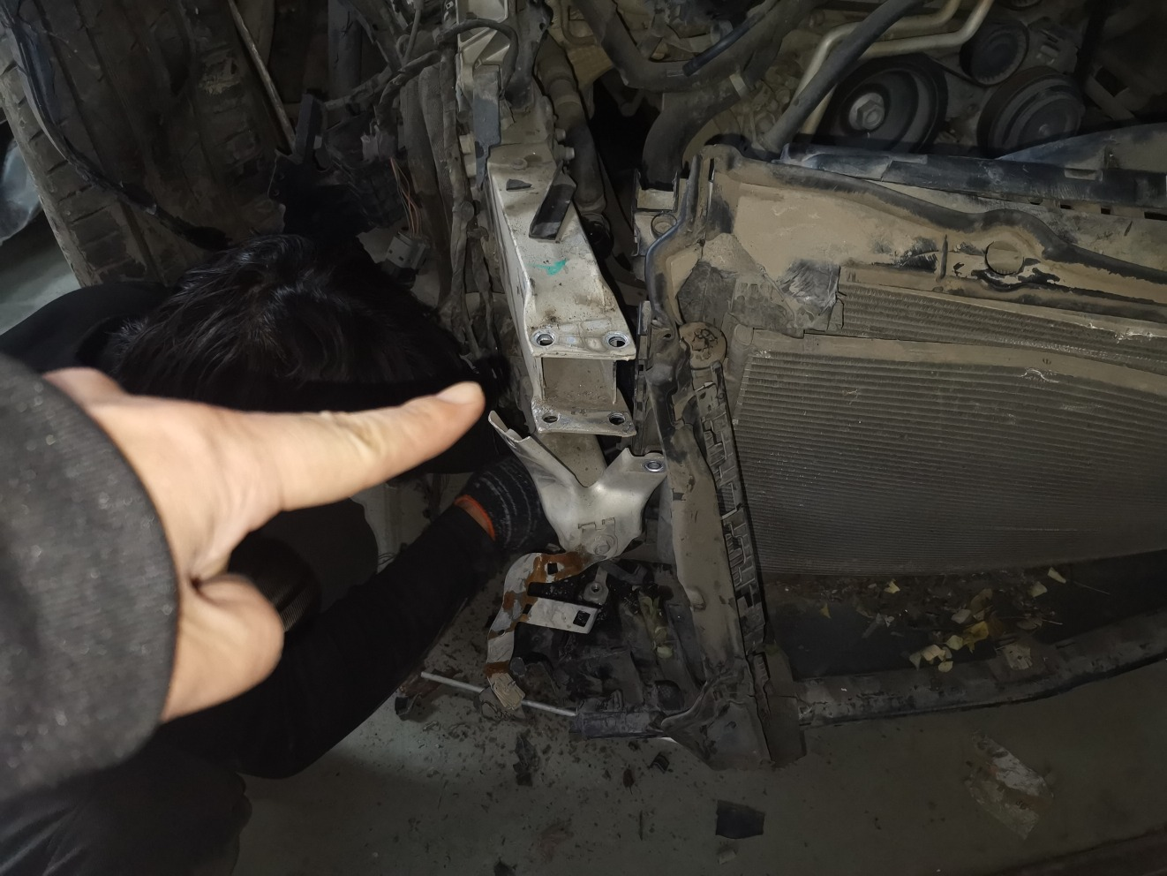
拆解照片11 | 拆解照片12
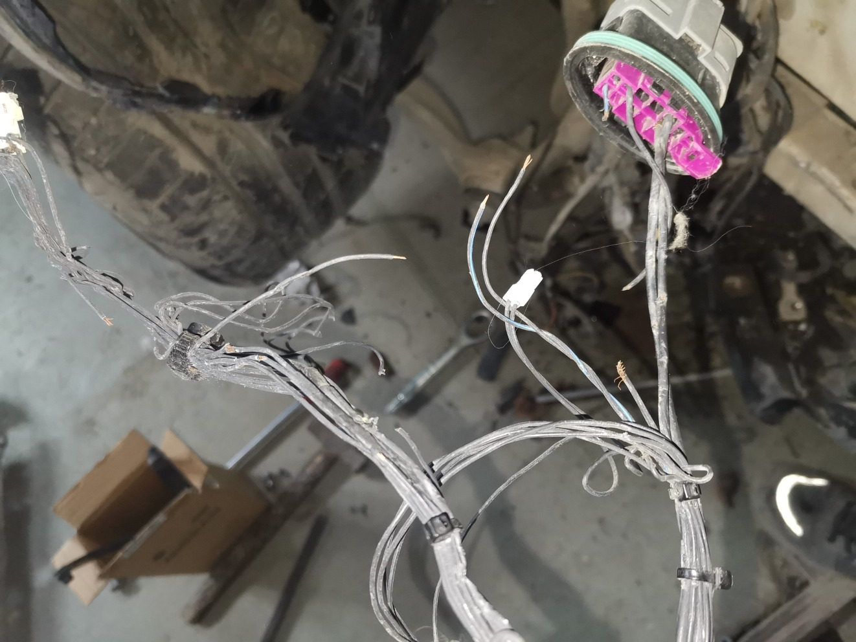
拆解照片13 | 拆解照片14
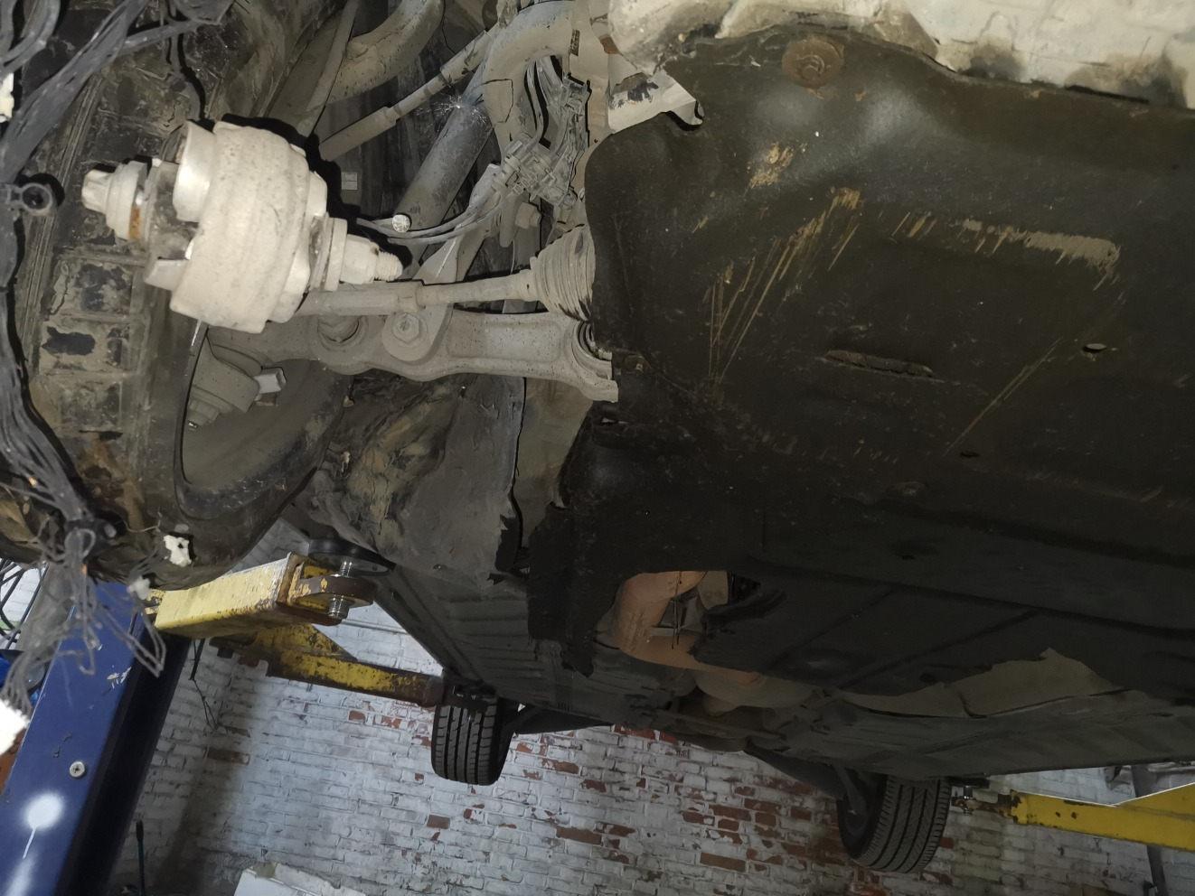
拆解照片15 | 拆解照片16

拆解照片17 | 拆解照片18
拆解照片19 | 拆解照片20
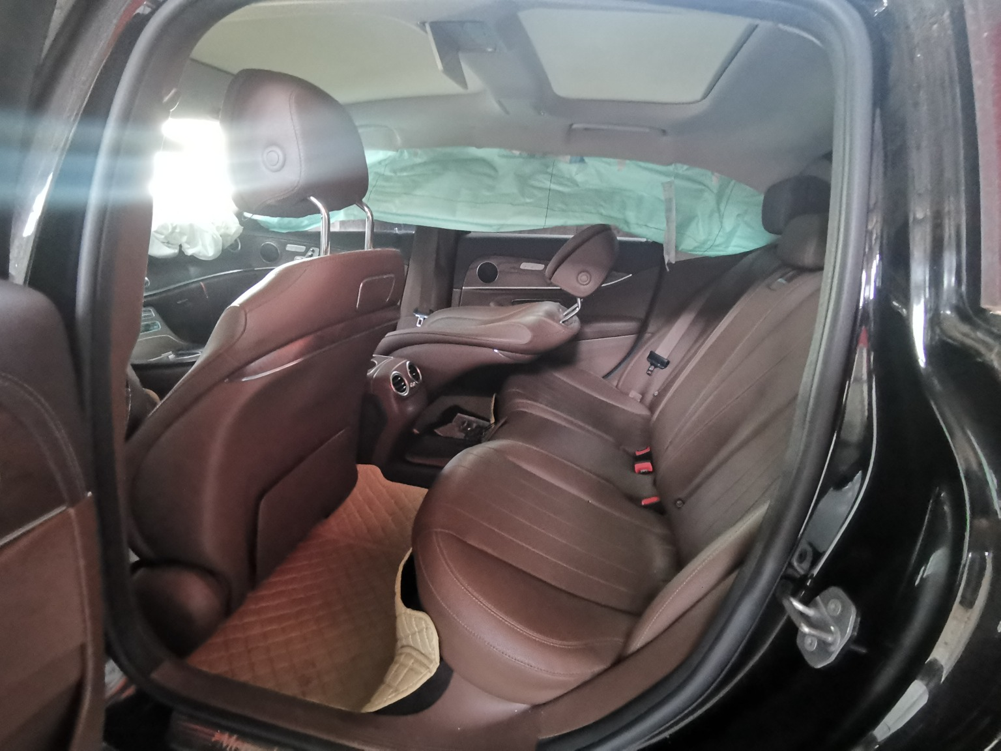 | 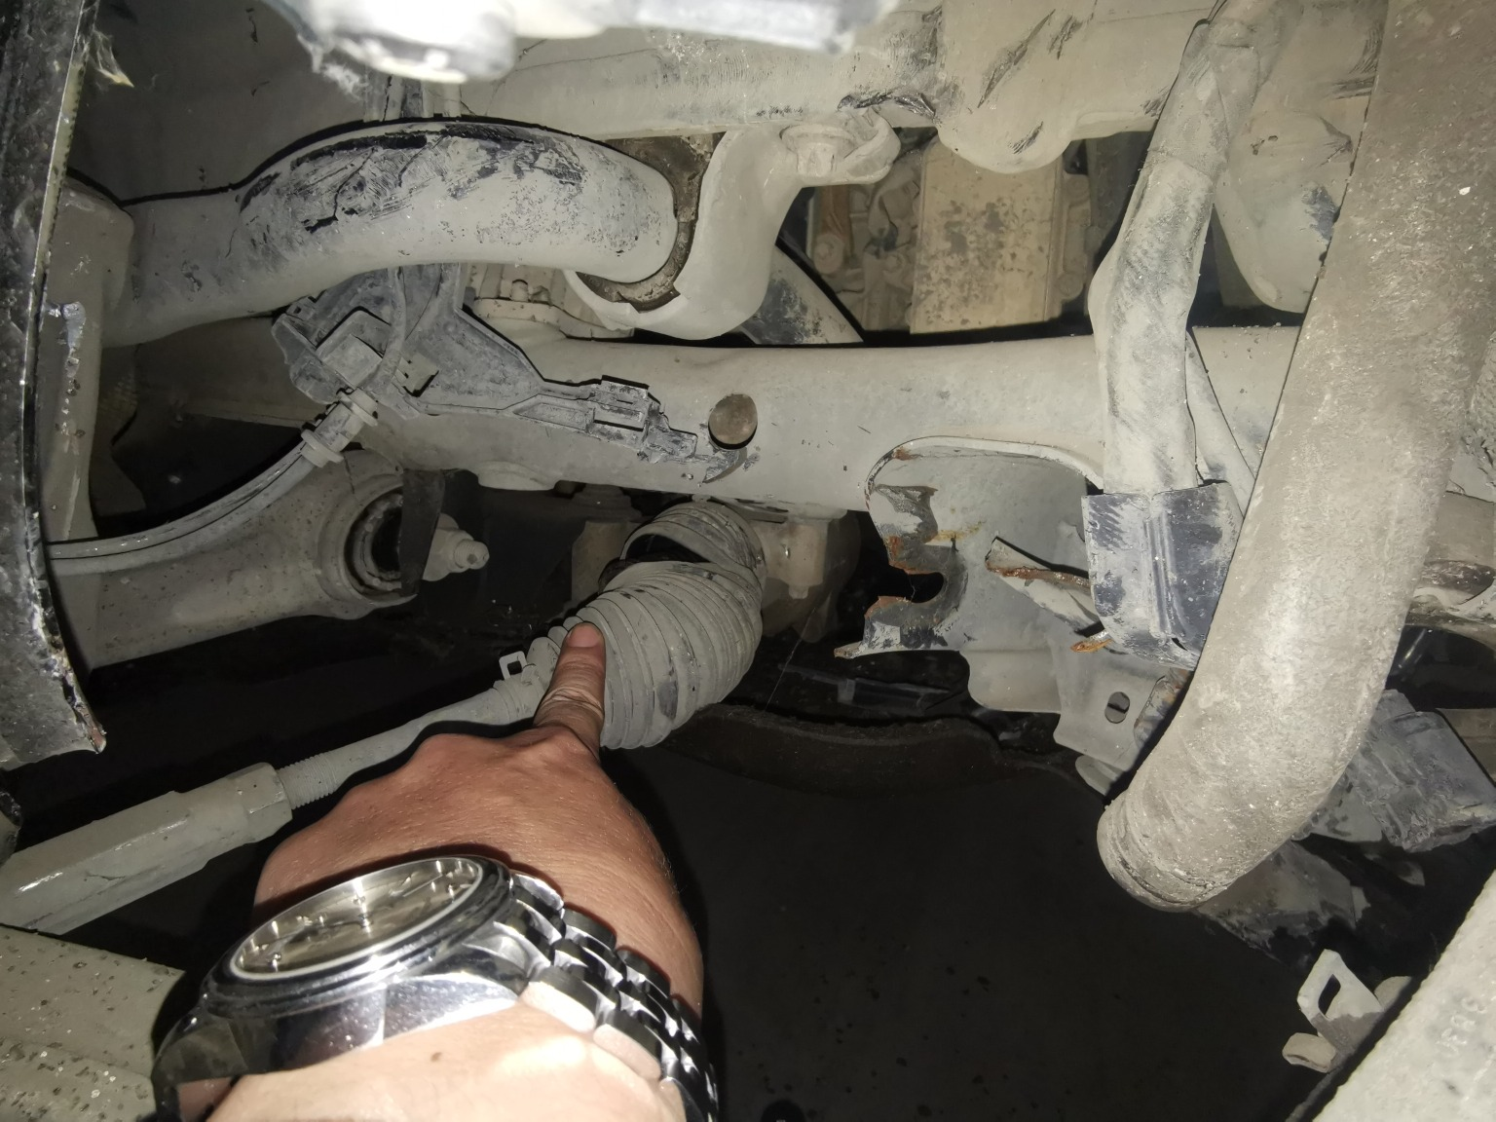
拆解照片21 | 拆解照片22
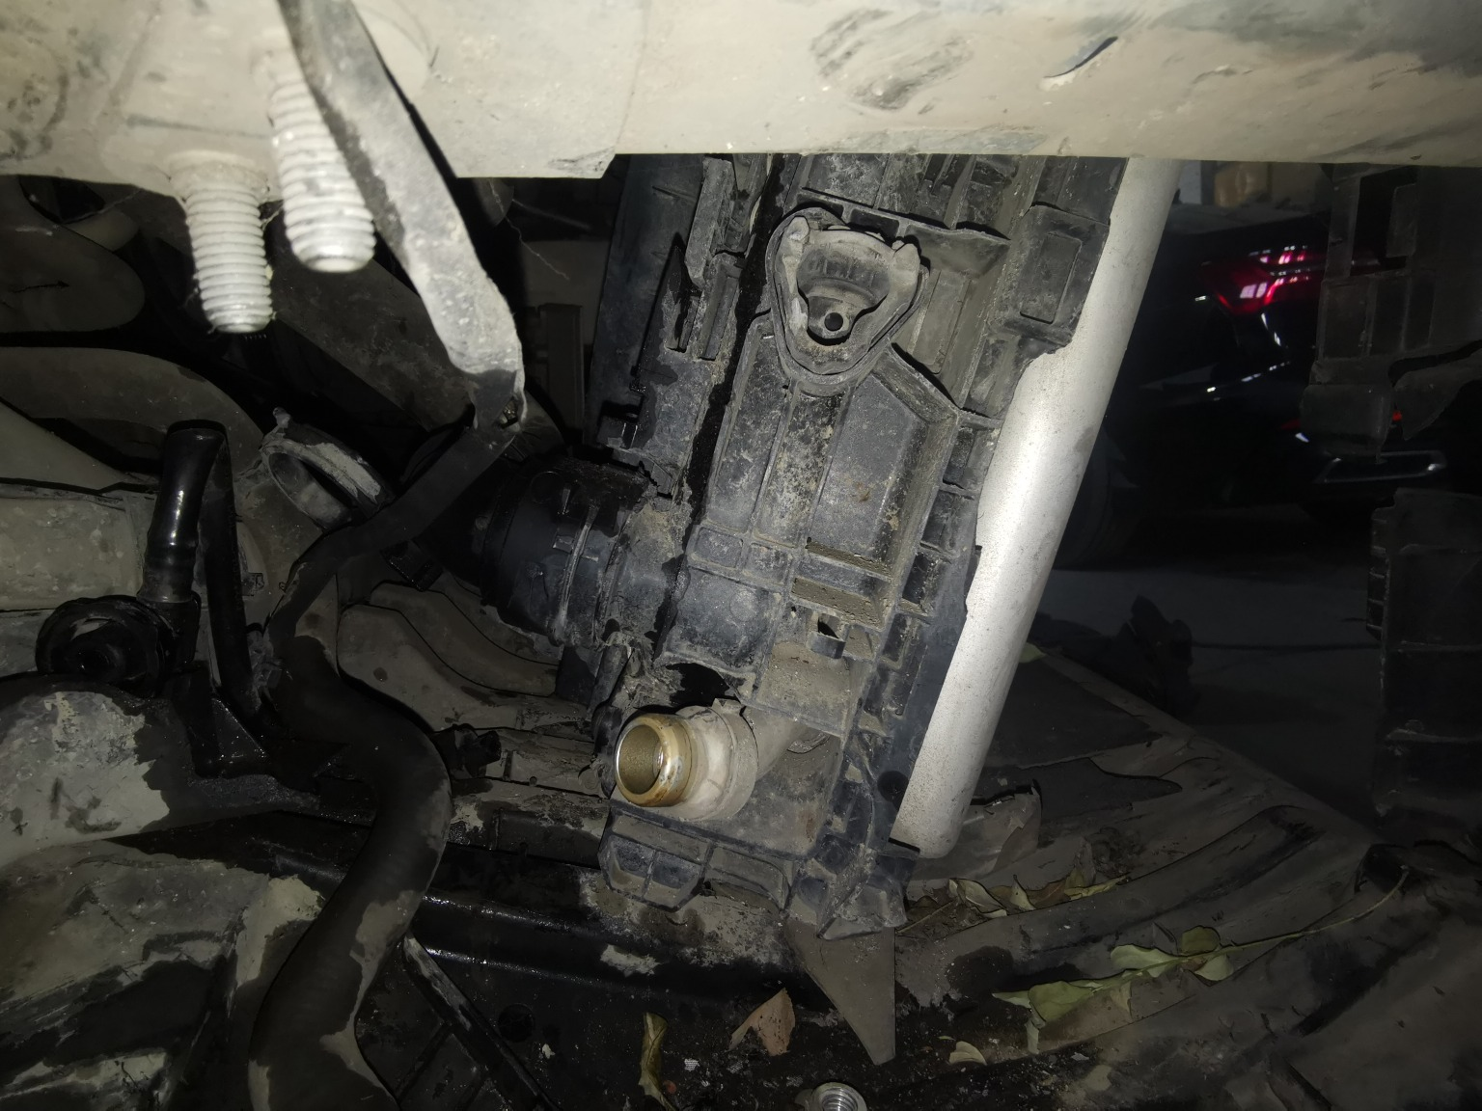 | 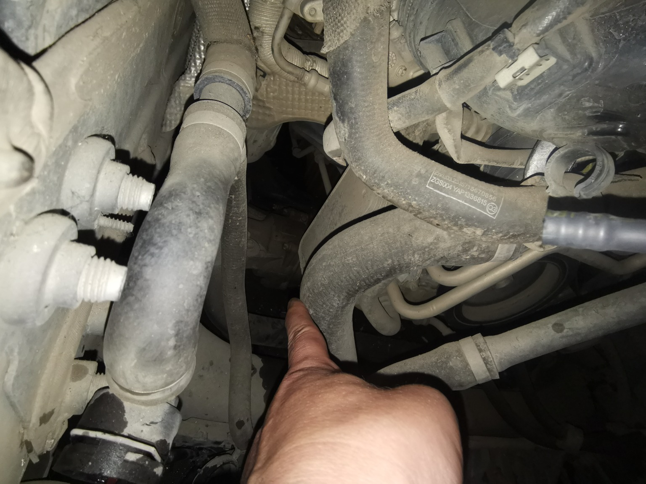
拆解照片23 | 拆解照片24

 | 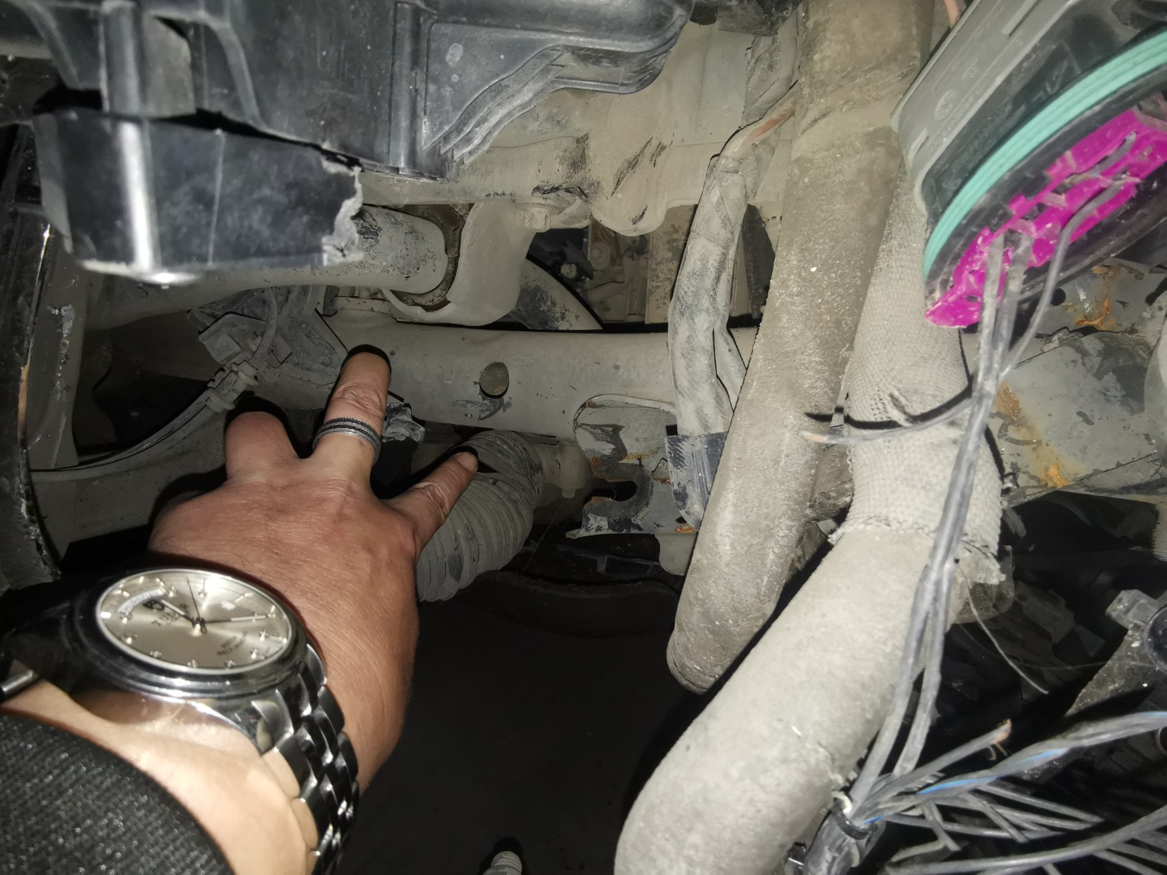
拆解照片25 | 拆解照片26
 | 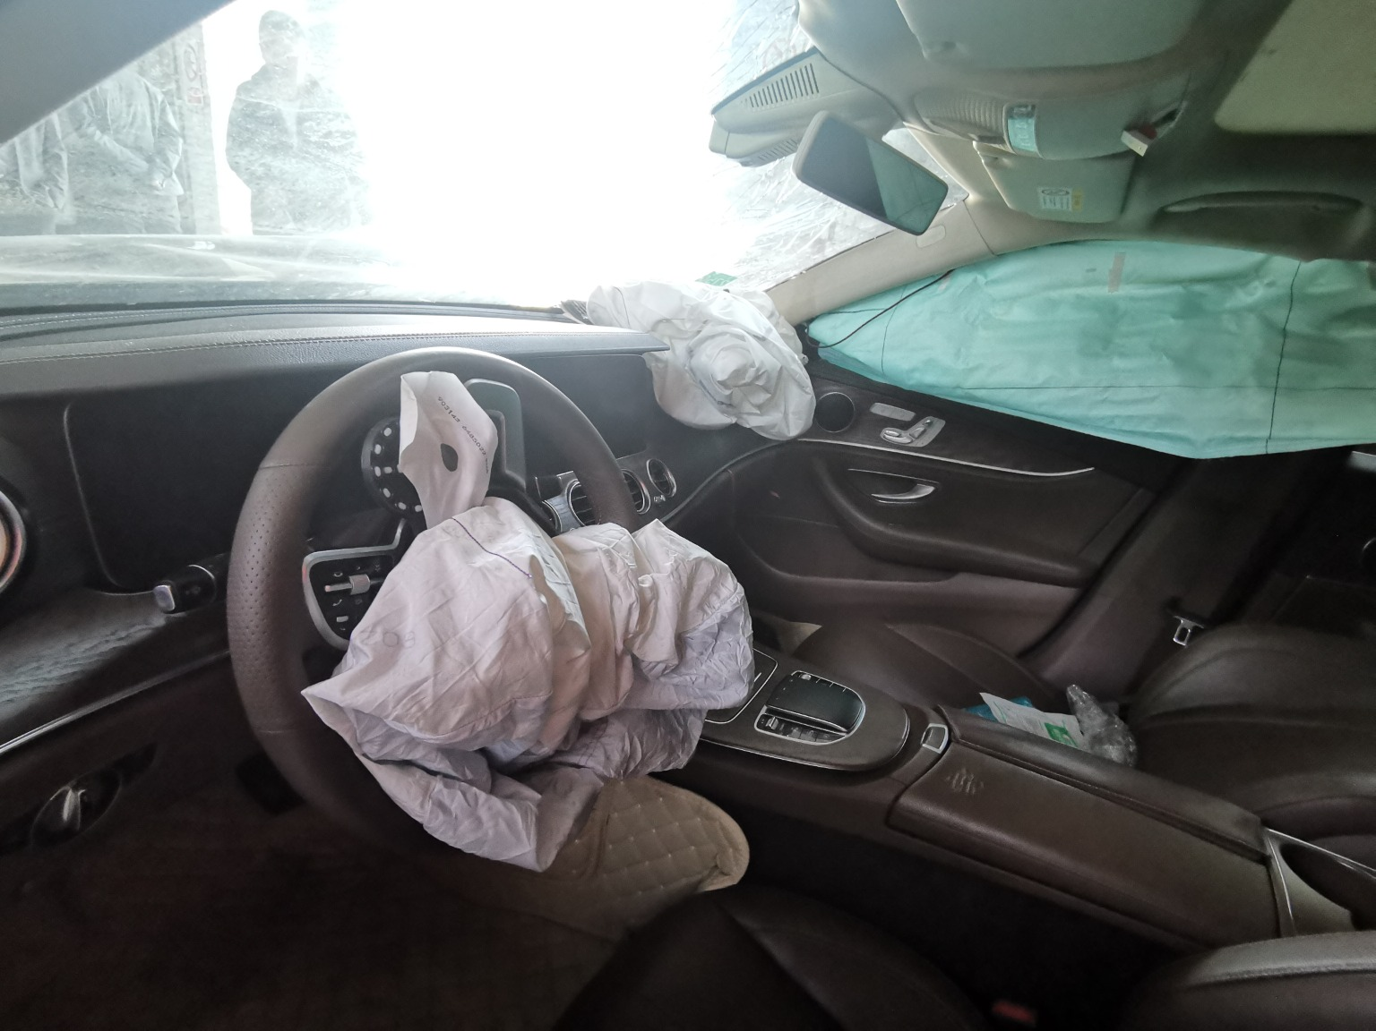
拆解照片27 | 拆解照片28
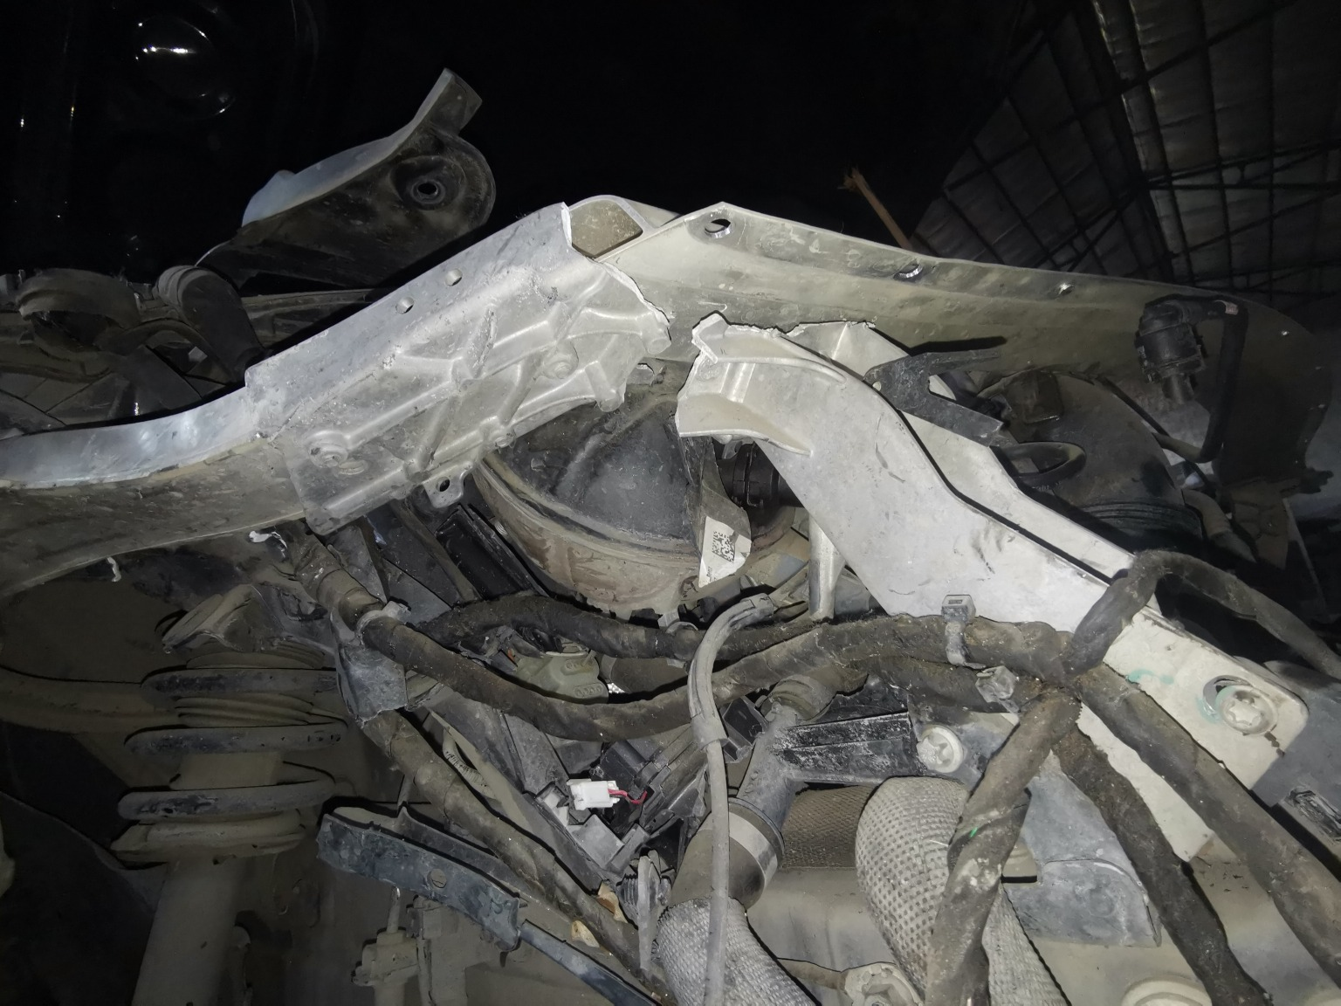 | 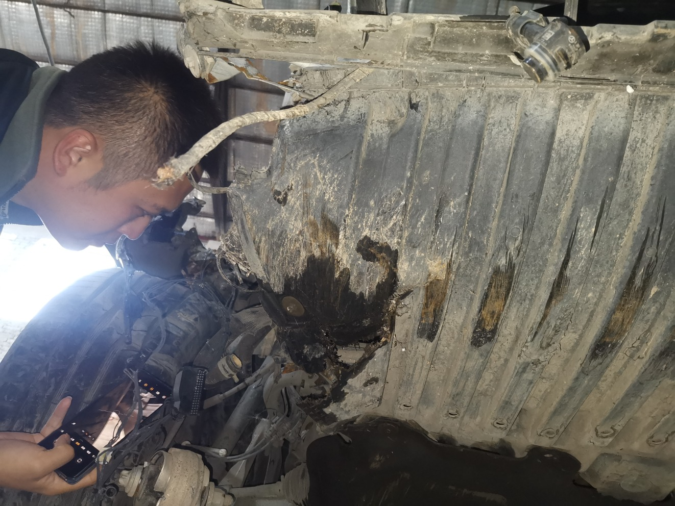
拆解照片29 | 拆解照片30
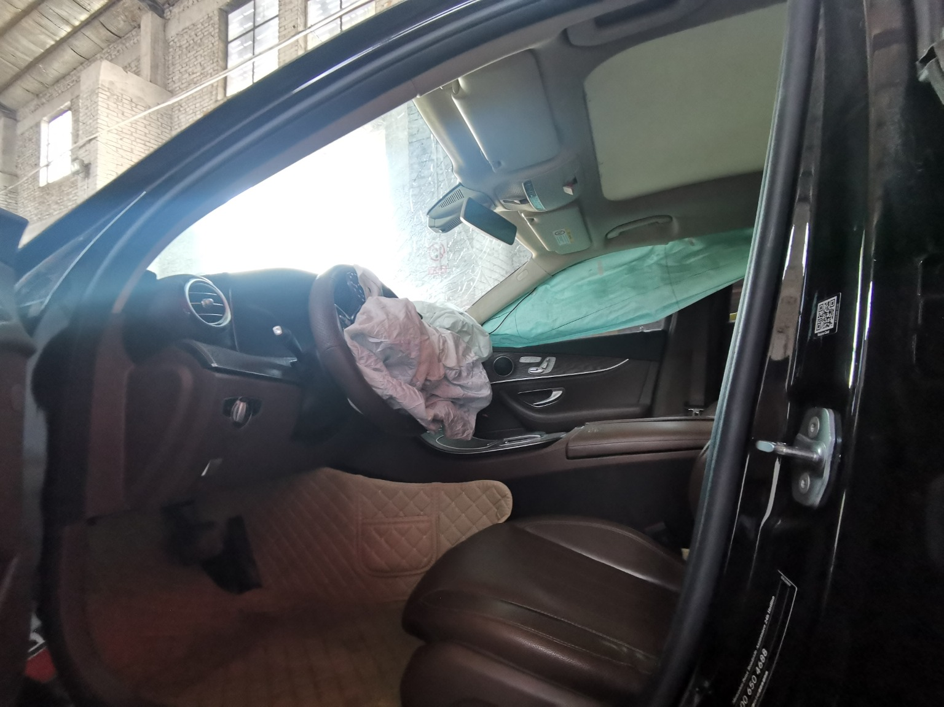 | 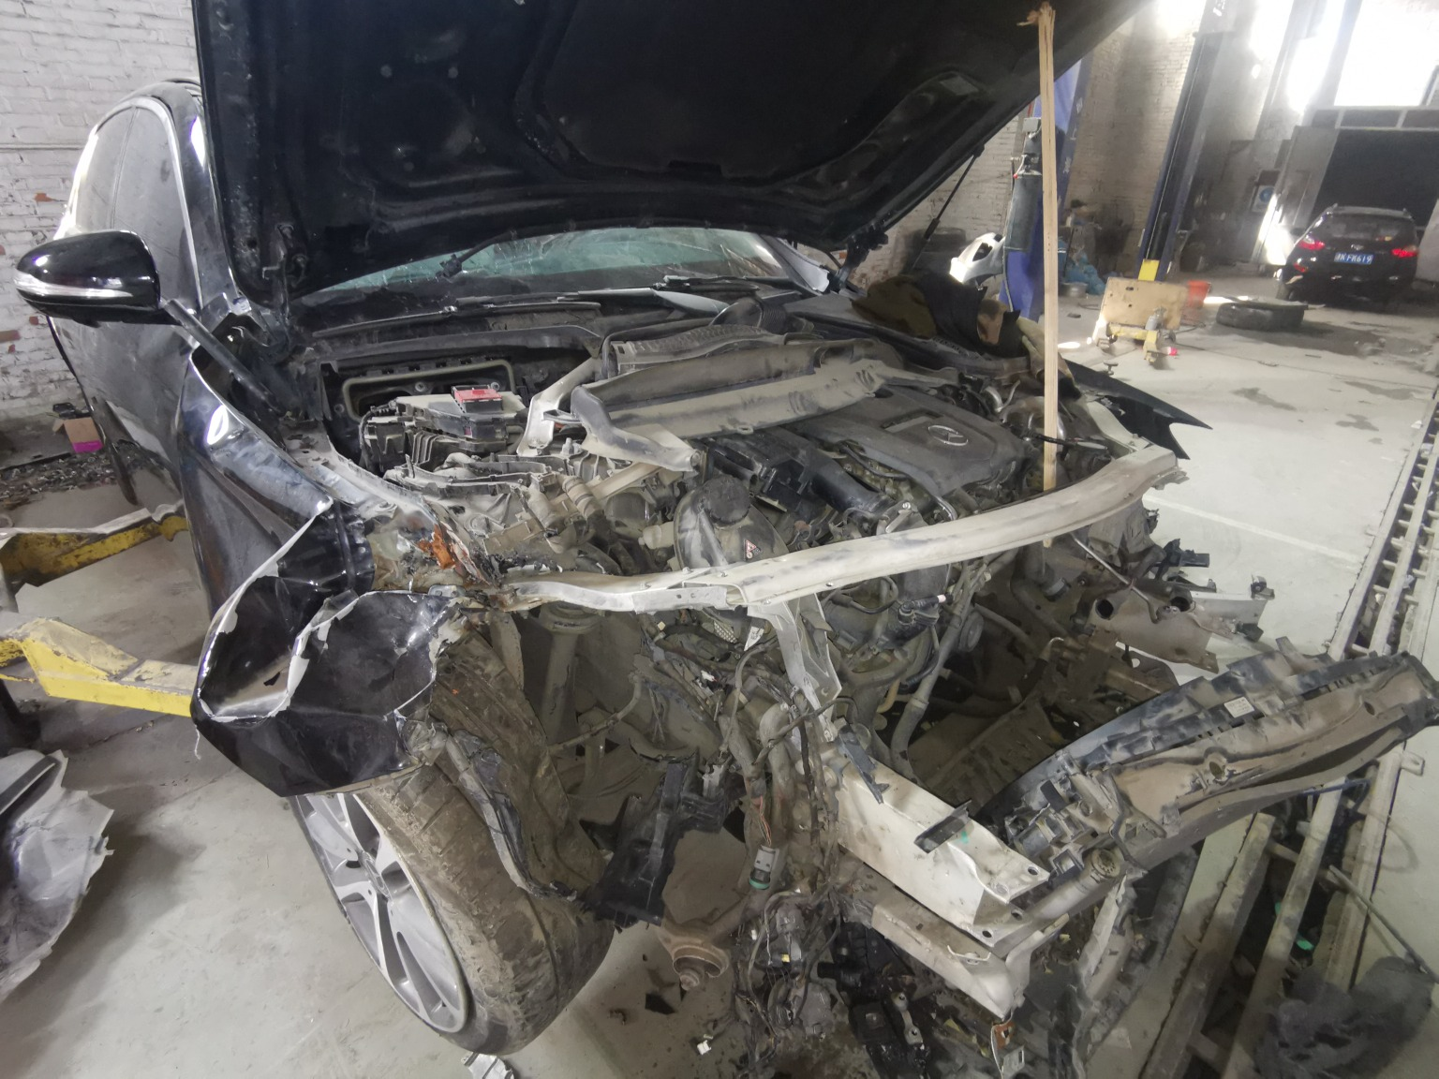
拆解照片31 | 拆解照片32

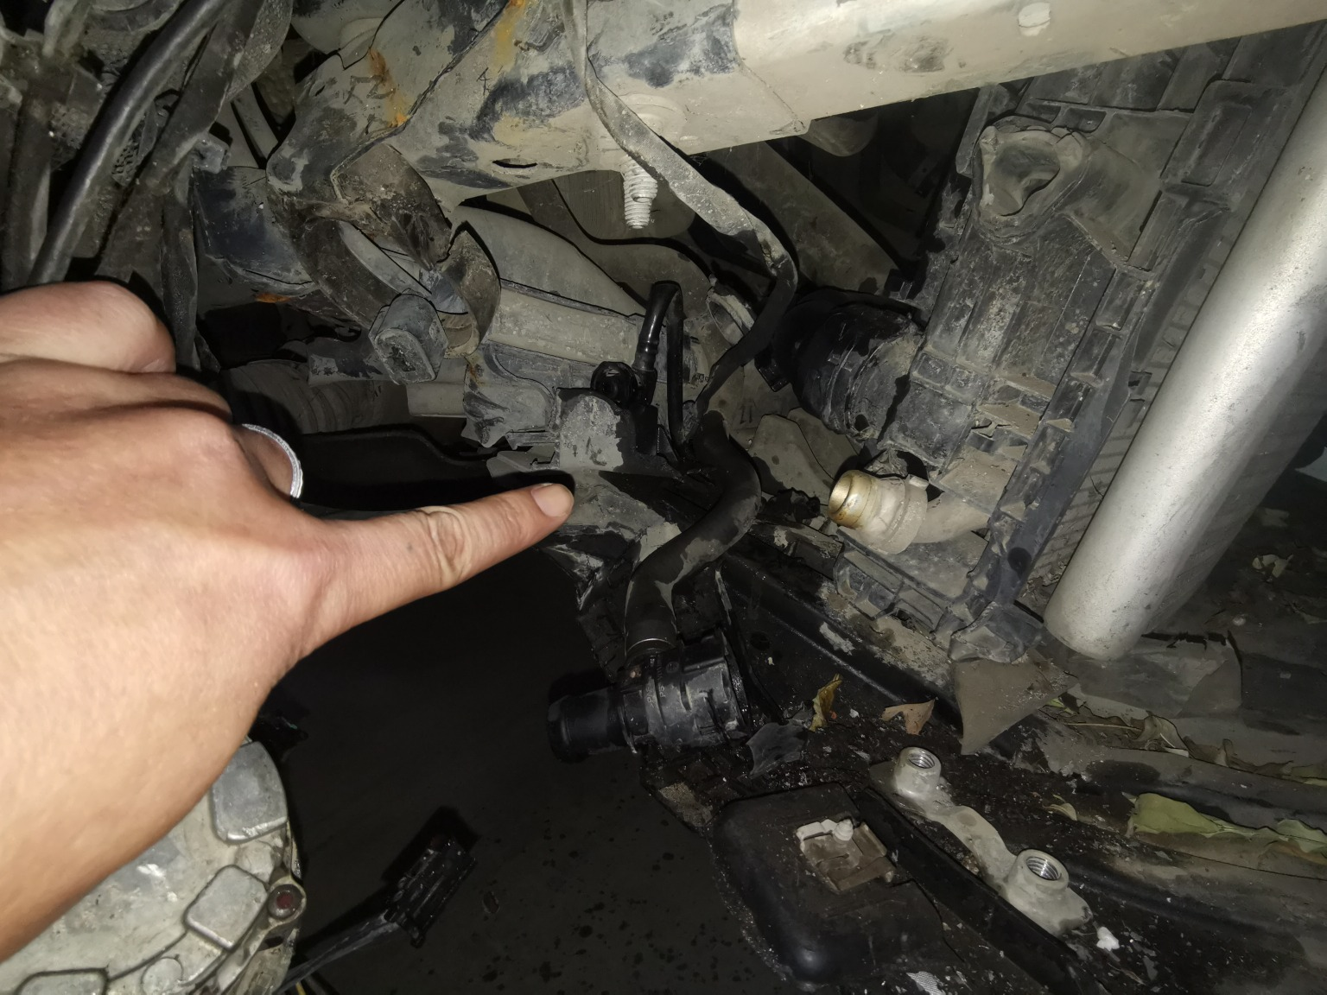 | 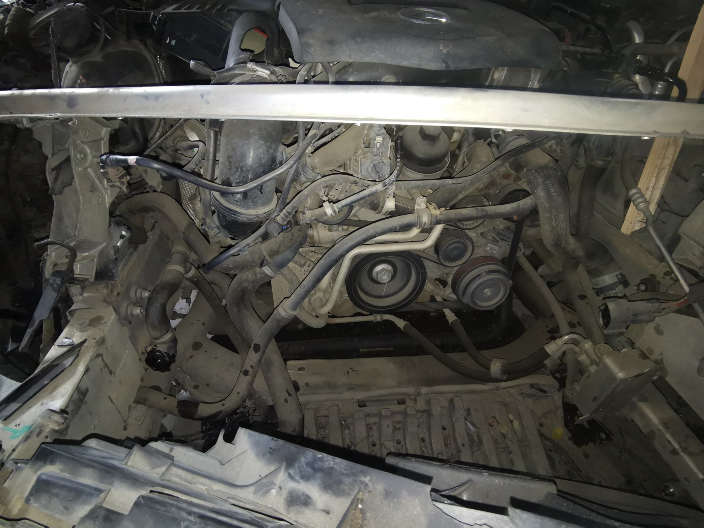
拆解照片33 | 拆解照片34
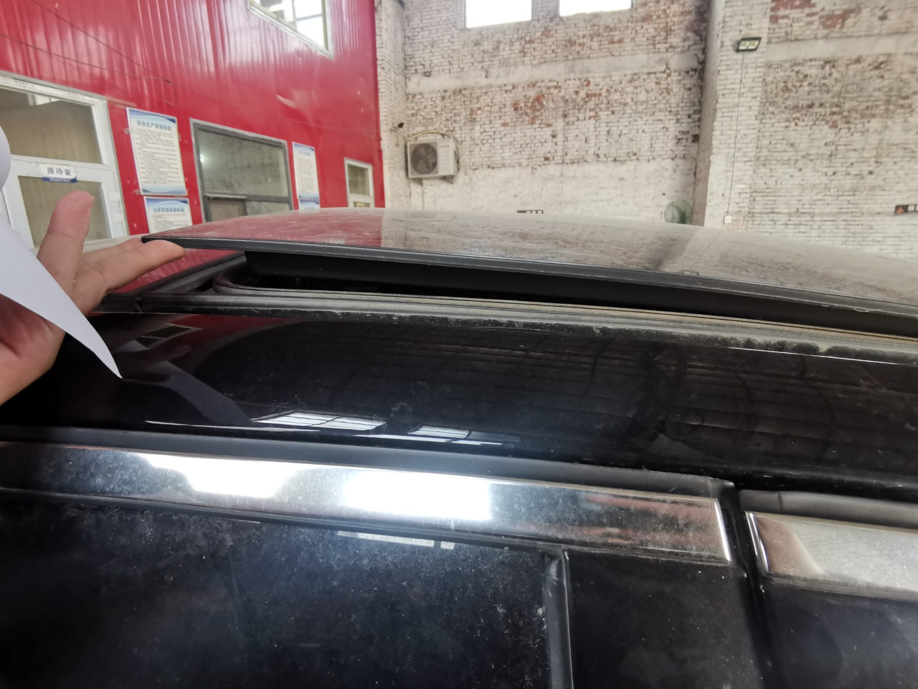
拆解照片35 | 拆解照片36
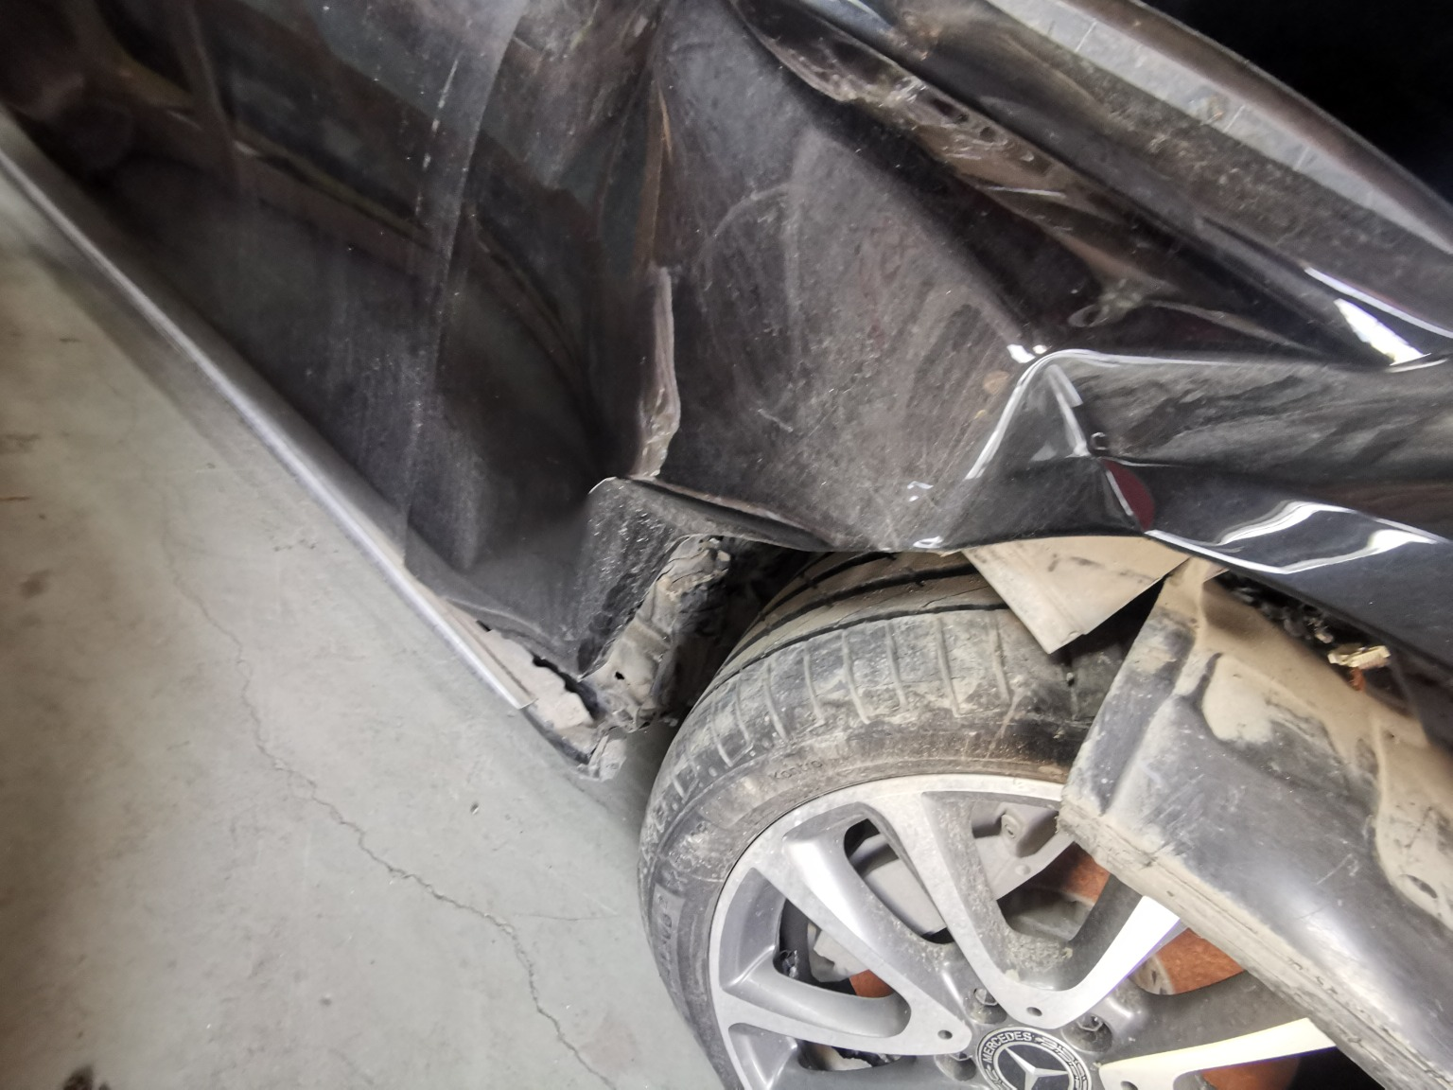
拆解照片37 | 拆解照片38
拆解照片39 | 拆解照片40

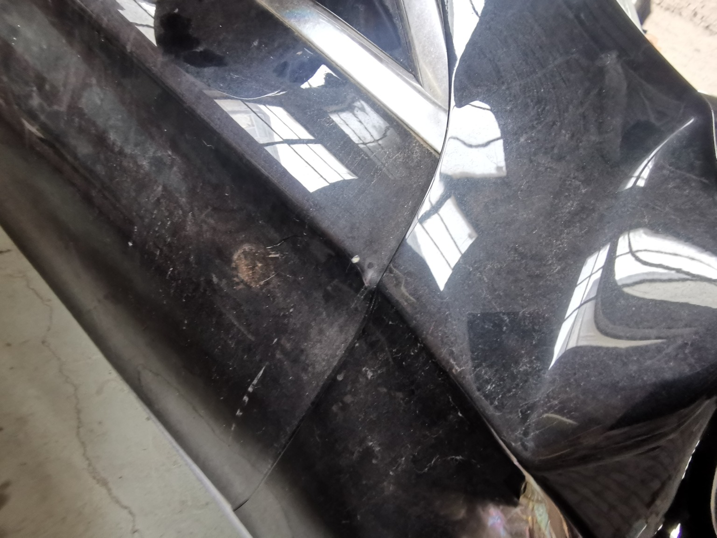 | 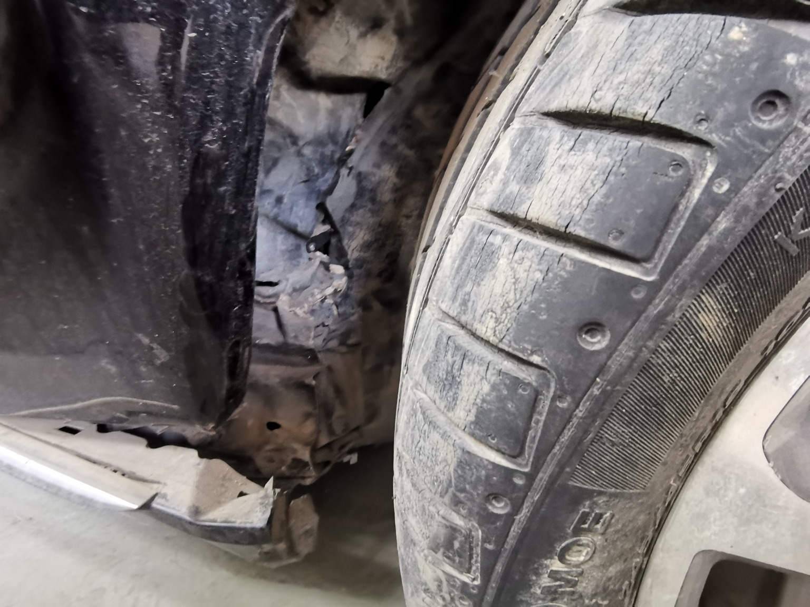
拆解照片41 | 拆解照片42
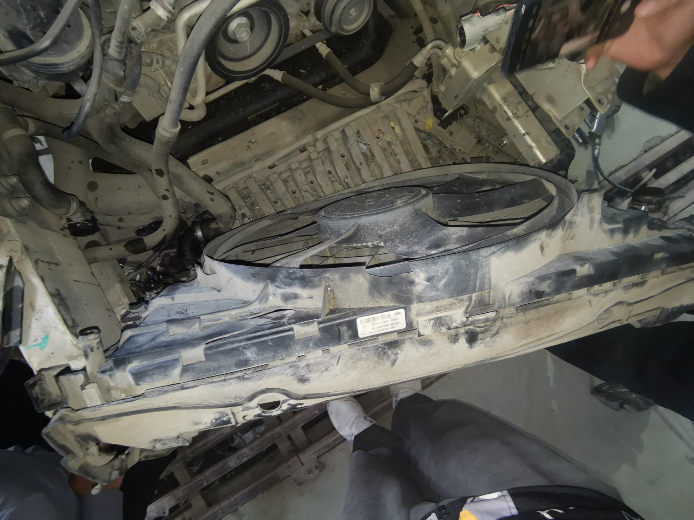
拆解照片43 | 拆解照片44
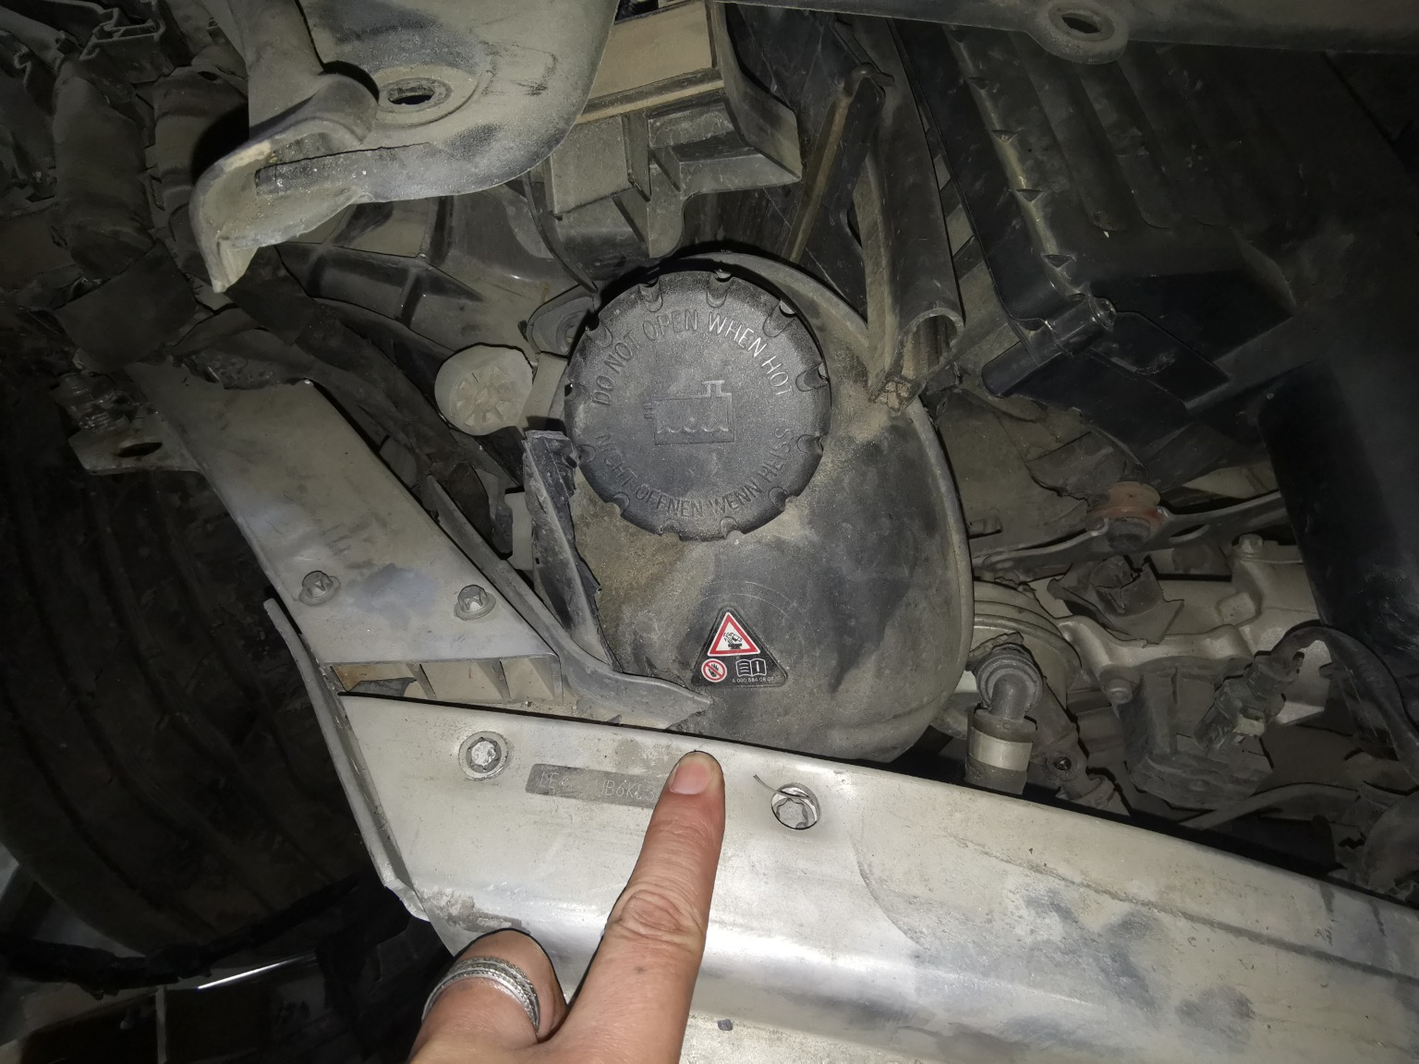
拆解照片45 | 拆解照片46
拆解照片47 | 拆解照片48

 | 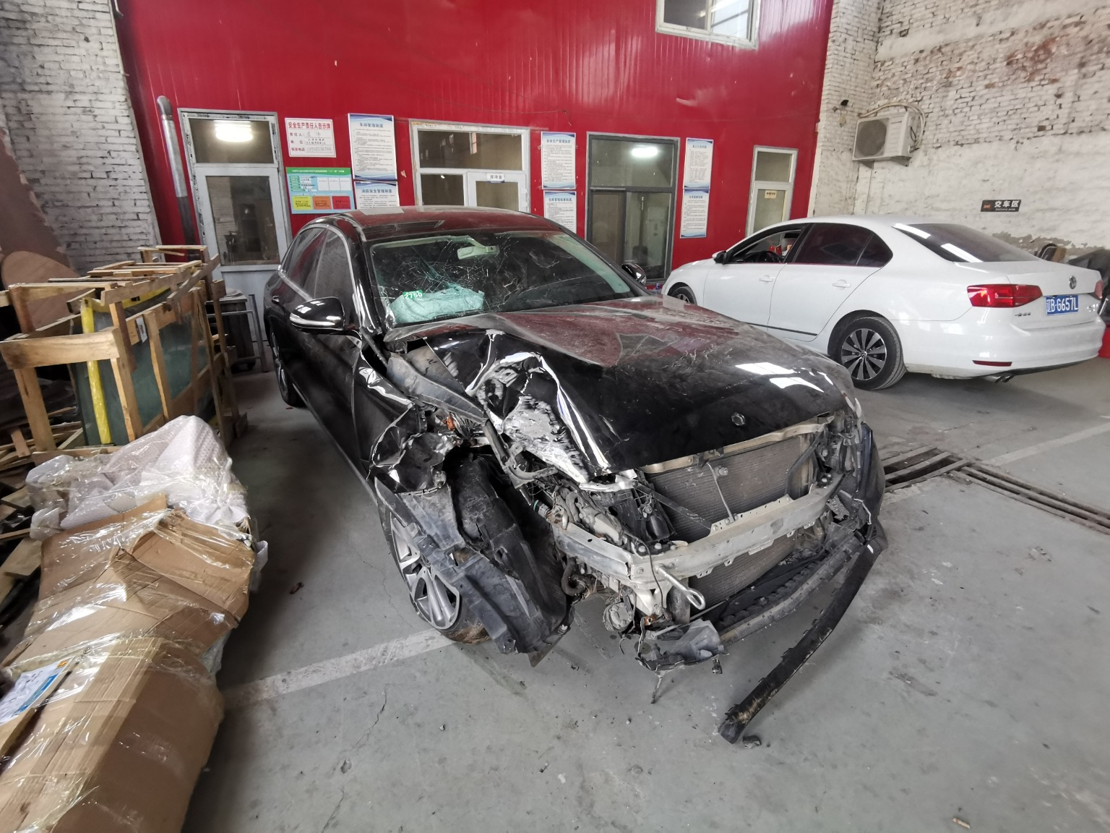
拆解照片49 | 拆解照片50
 | 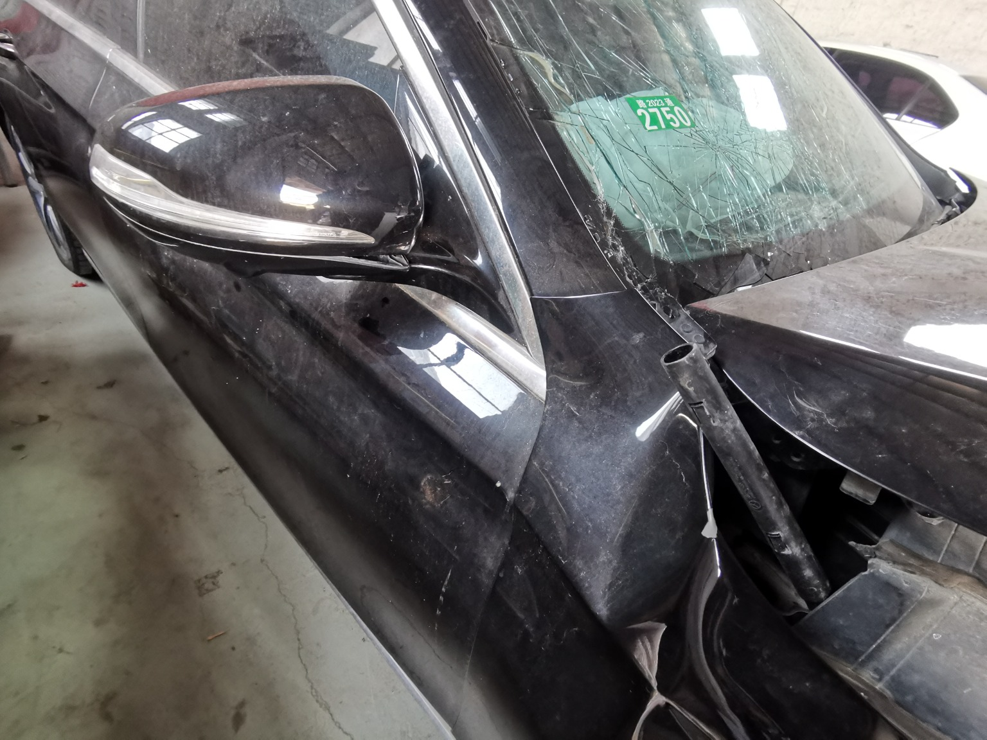
拆解照片51 | 拆解照片52
拆解照片53 | 拆解照片54
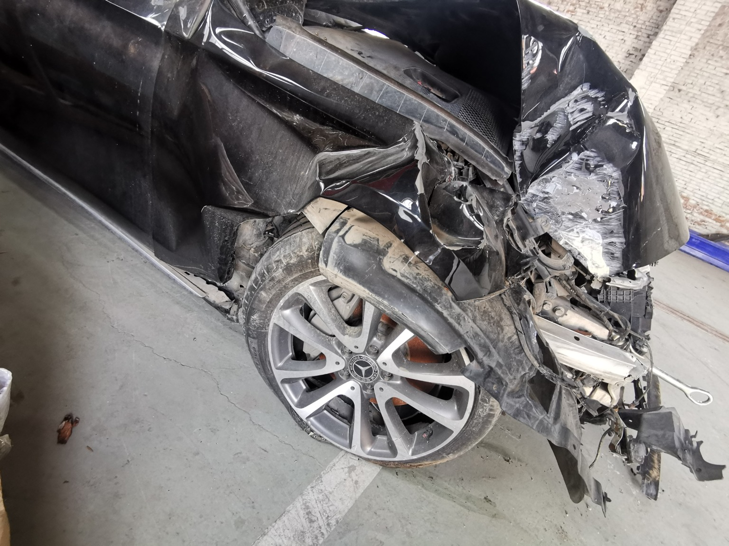
拆解照片55 | 拆解照片56

拆解照片57 | 拆解照片58
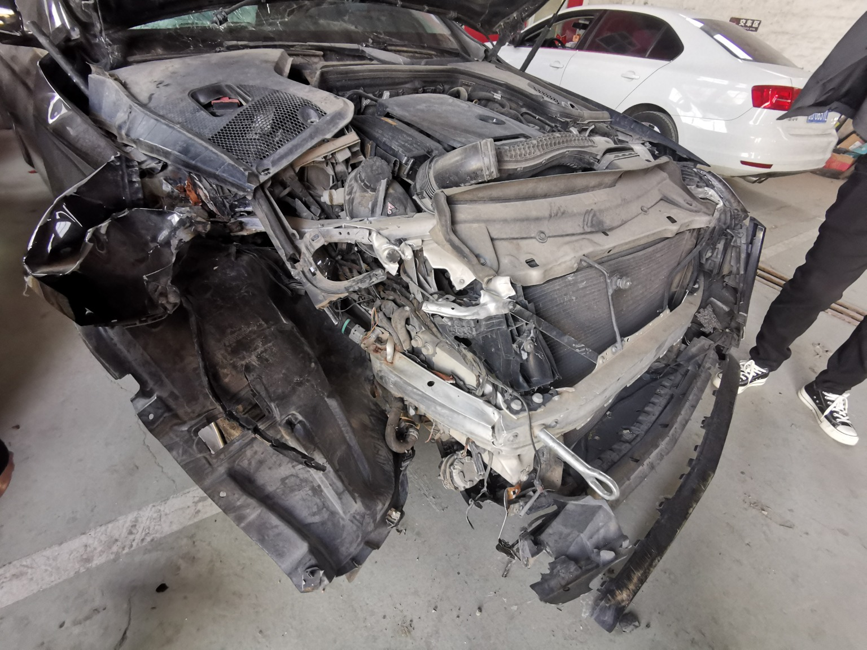
拆解照片59 | 拆解照片60
 | 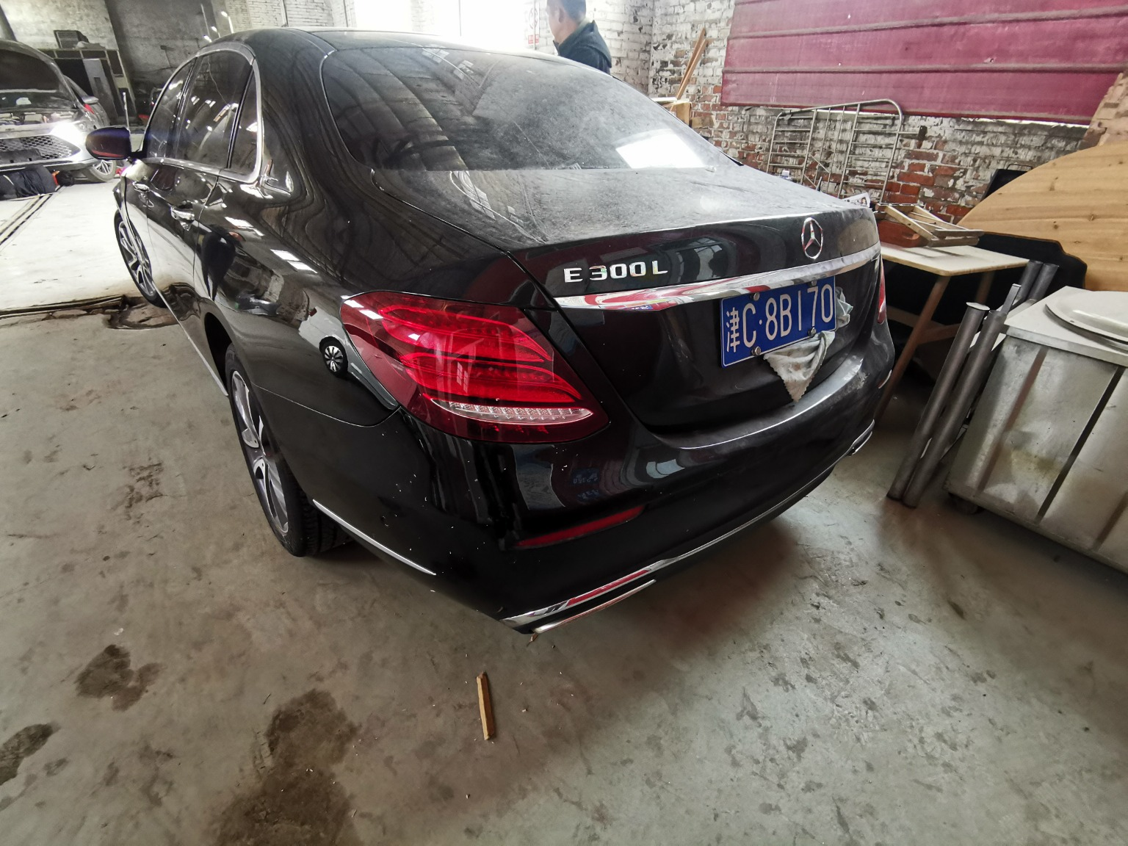
拆解照片61 | 拆解照片62
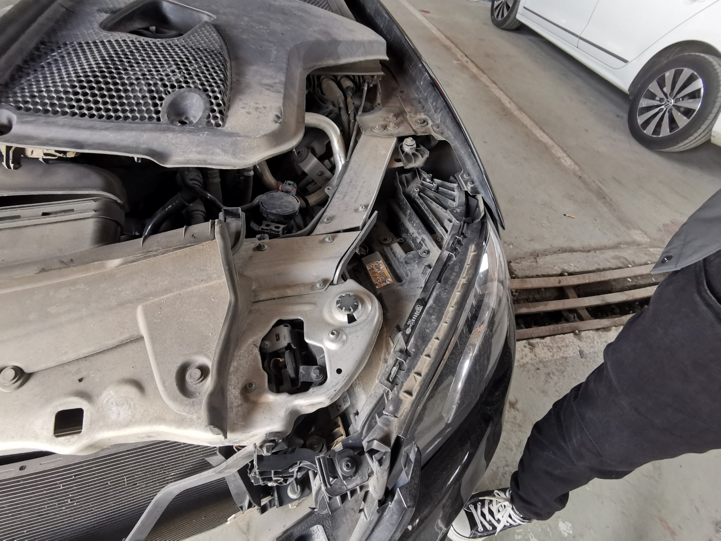
拆解照片63 | 拆解照片64

 | 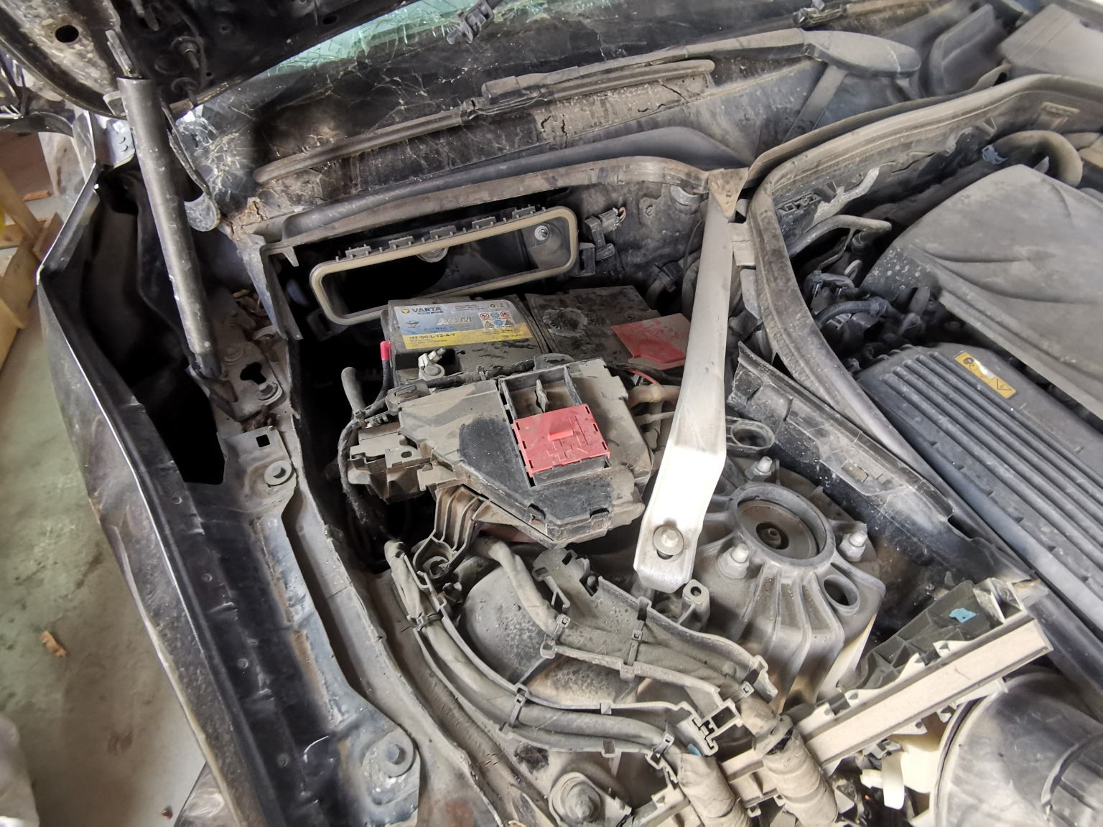
拆解照片65 | 拆解照片66
 | 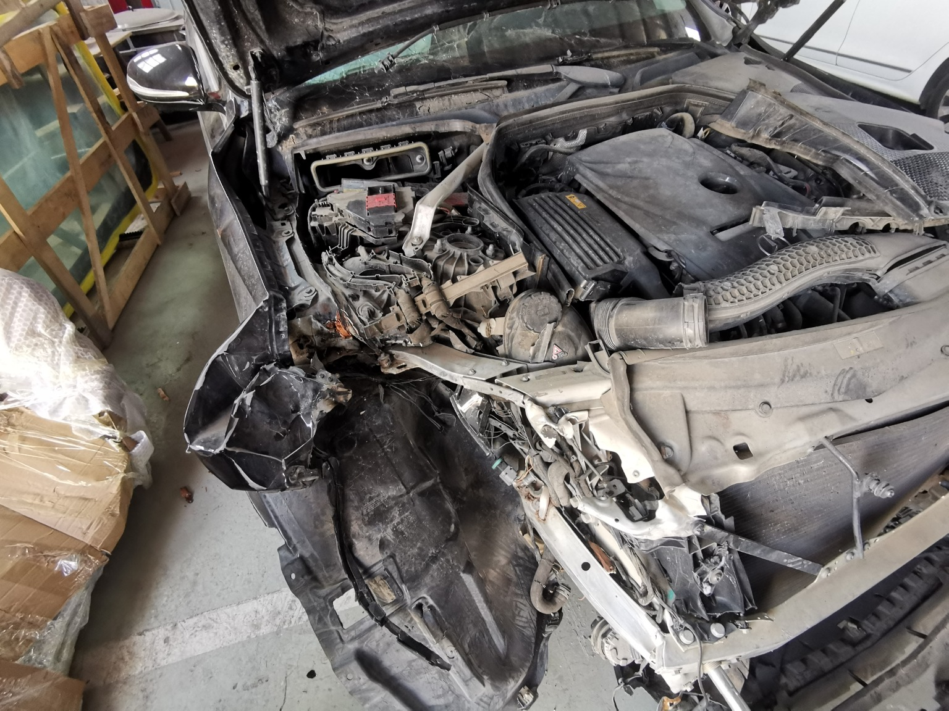
拆解照片67 | 拆解照片68
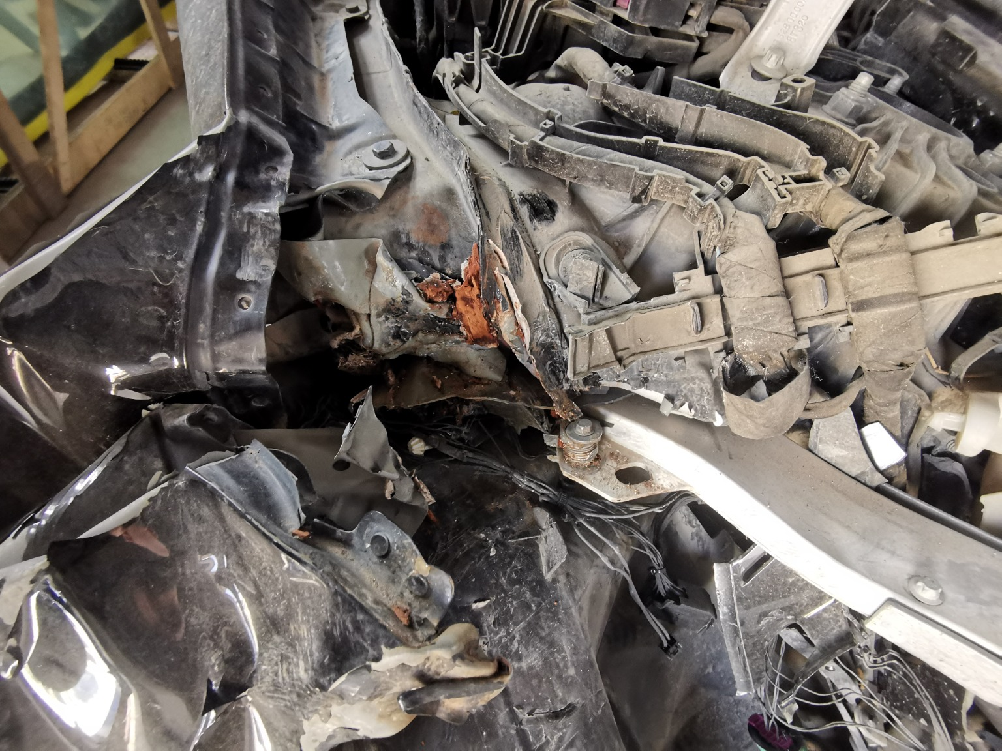 | 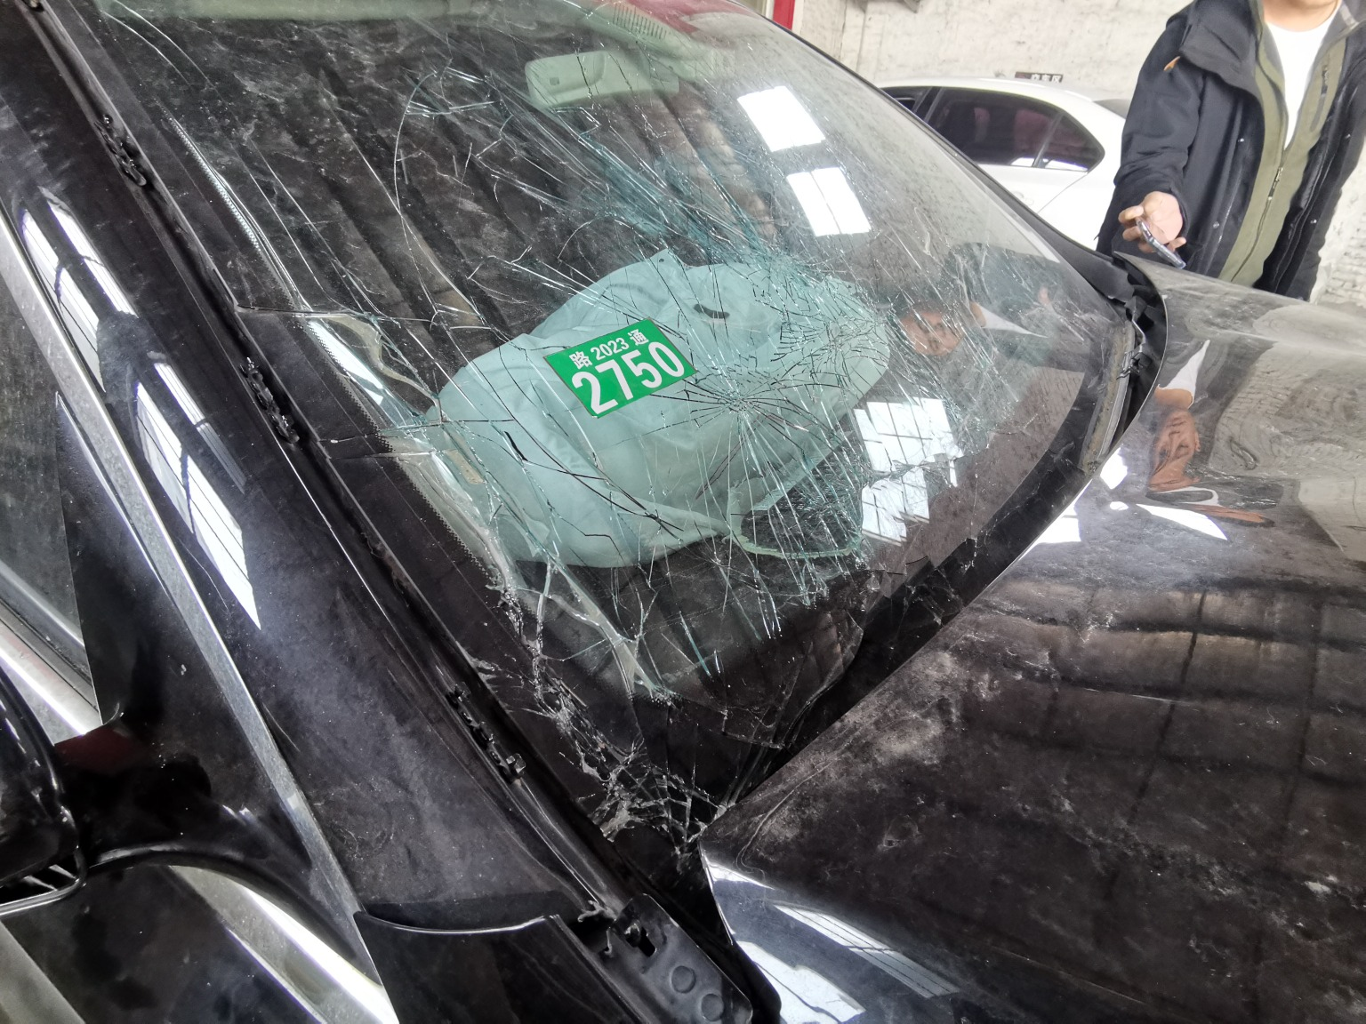
拆解照片69 | 拆解照片70

拆解照片
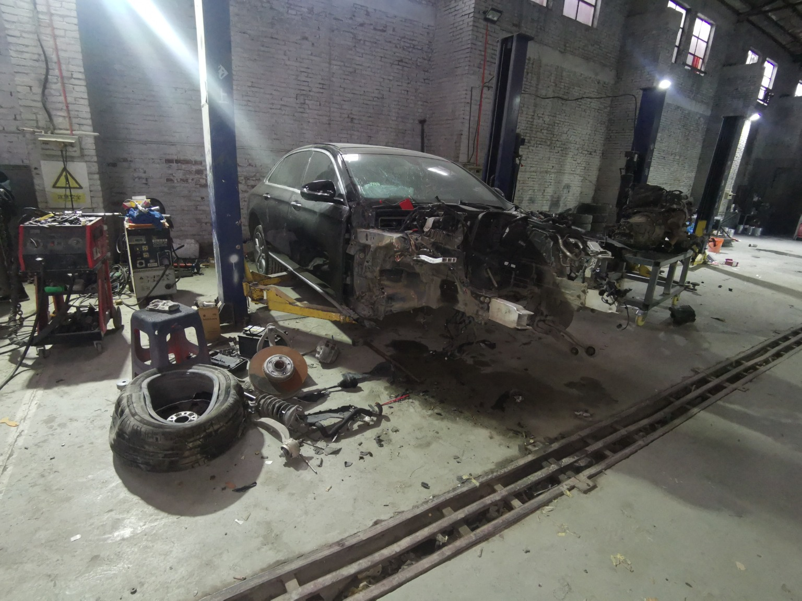
拆解照片1 | 拆解照片2
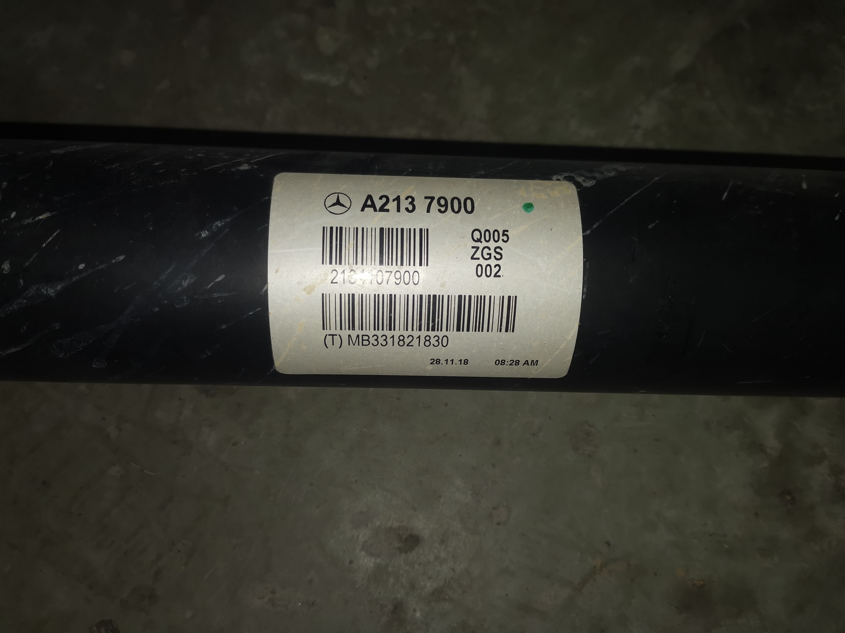 | 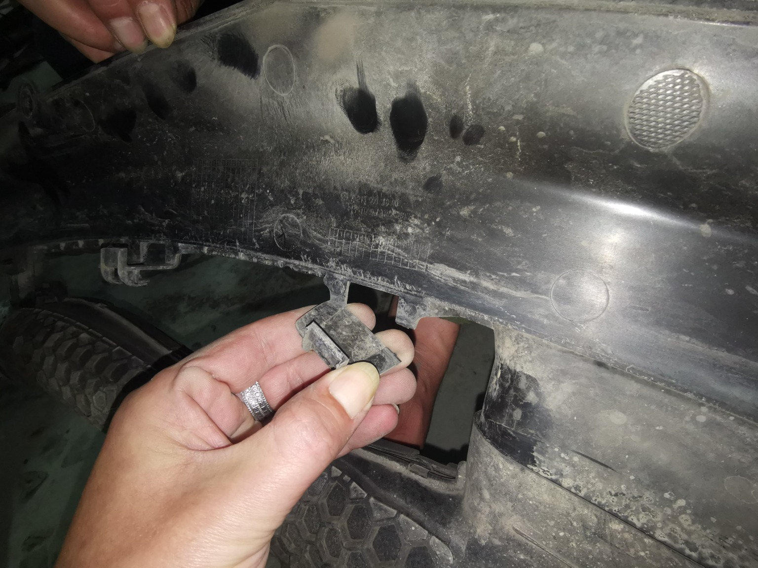
拆解照片3 | 拆解照片4
拆解照片5 | 拆解照片6
 | 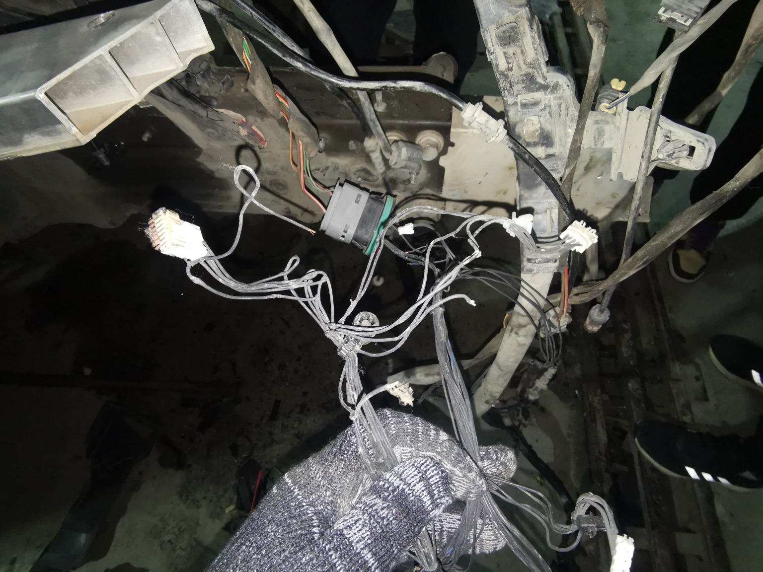
拆解照片7 | 拆解照片8

 | 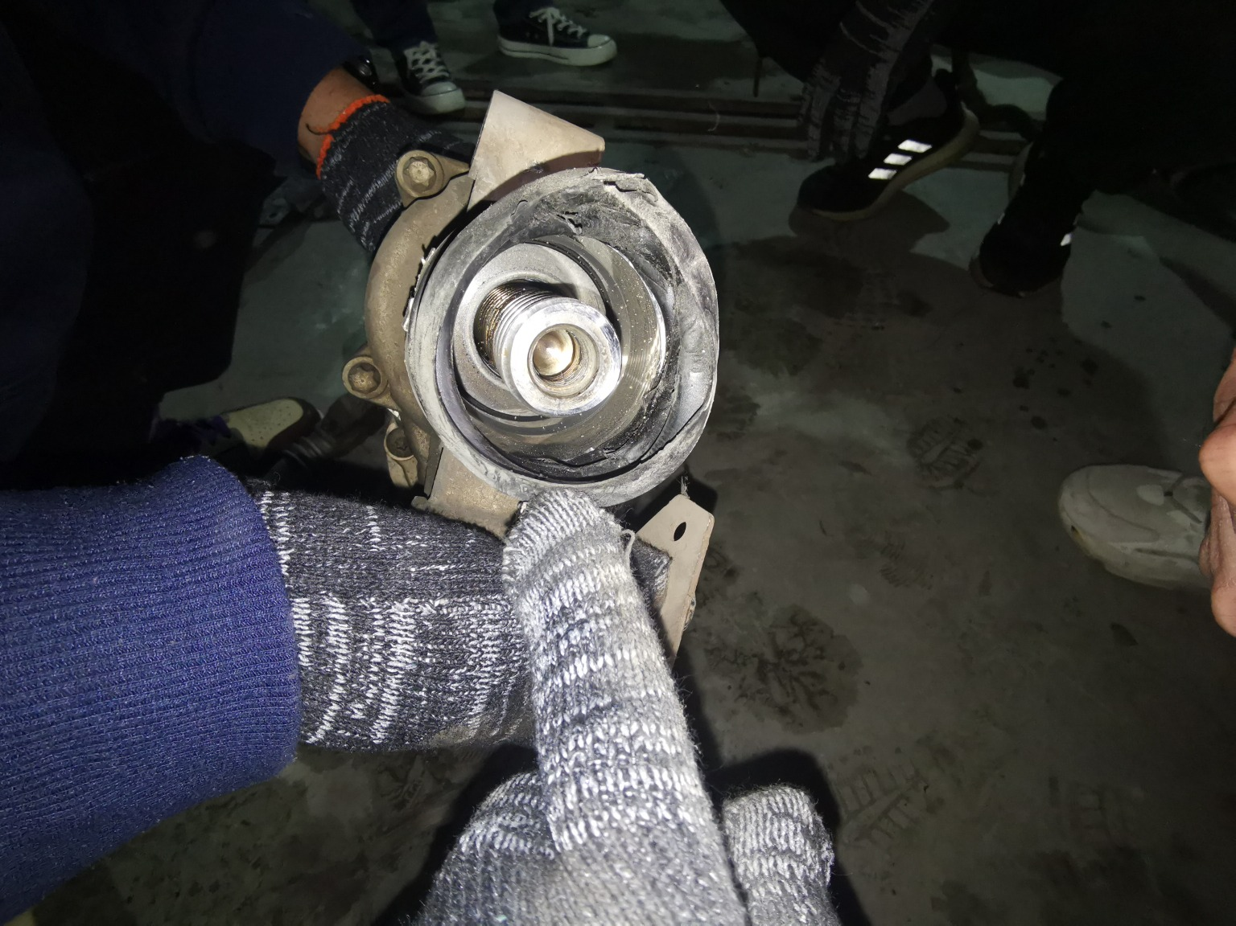
拆解照片9 | 拆解照片10
 | 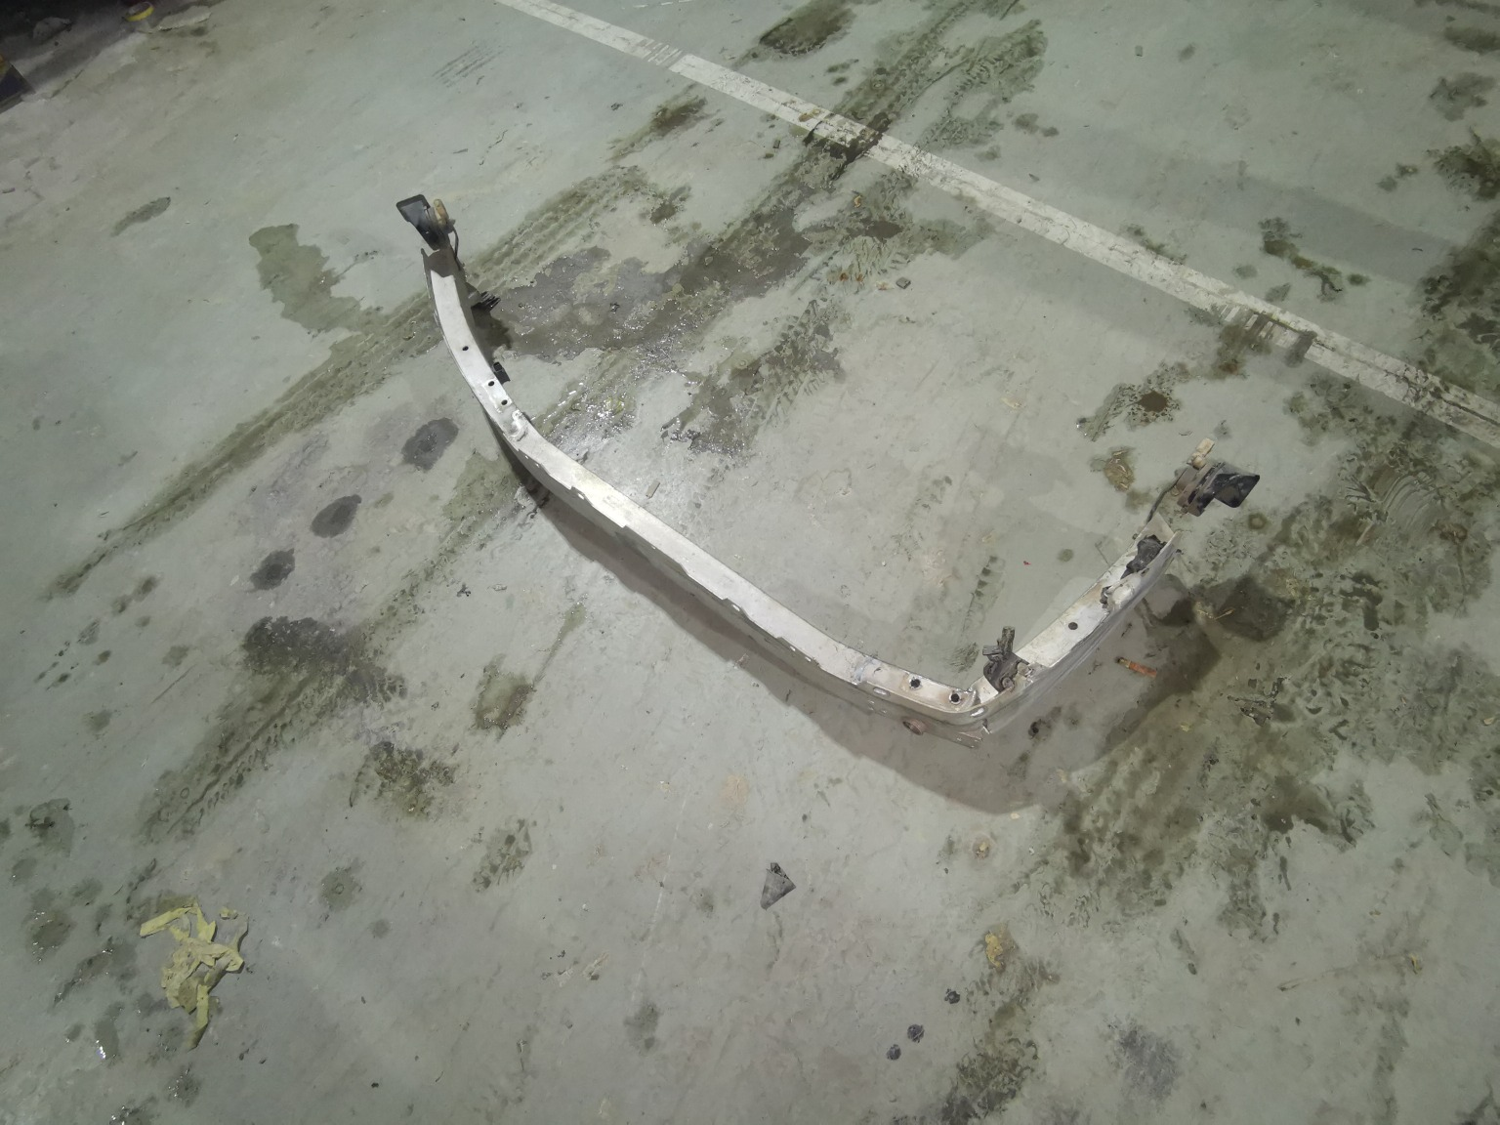
拆解照片11 | 拆解照片12
 | 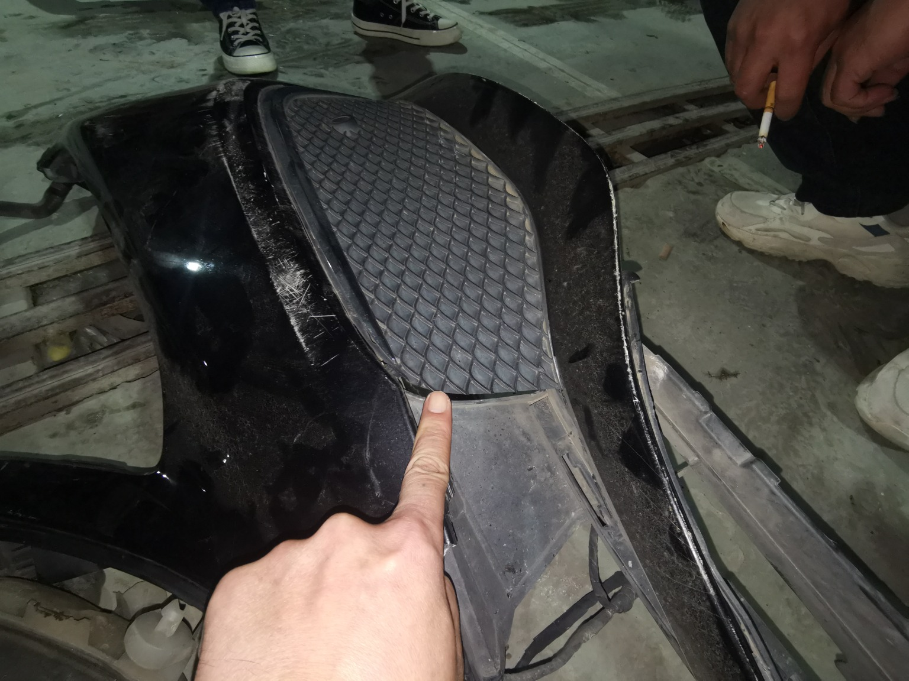
拆解照片13 | 拆解照片14
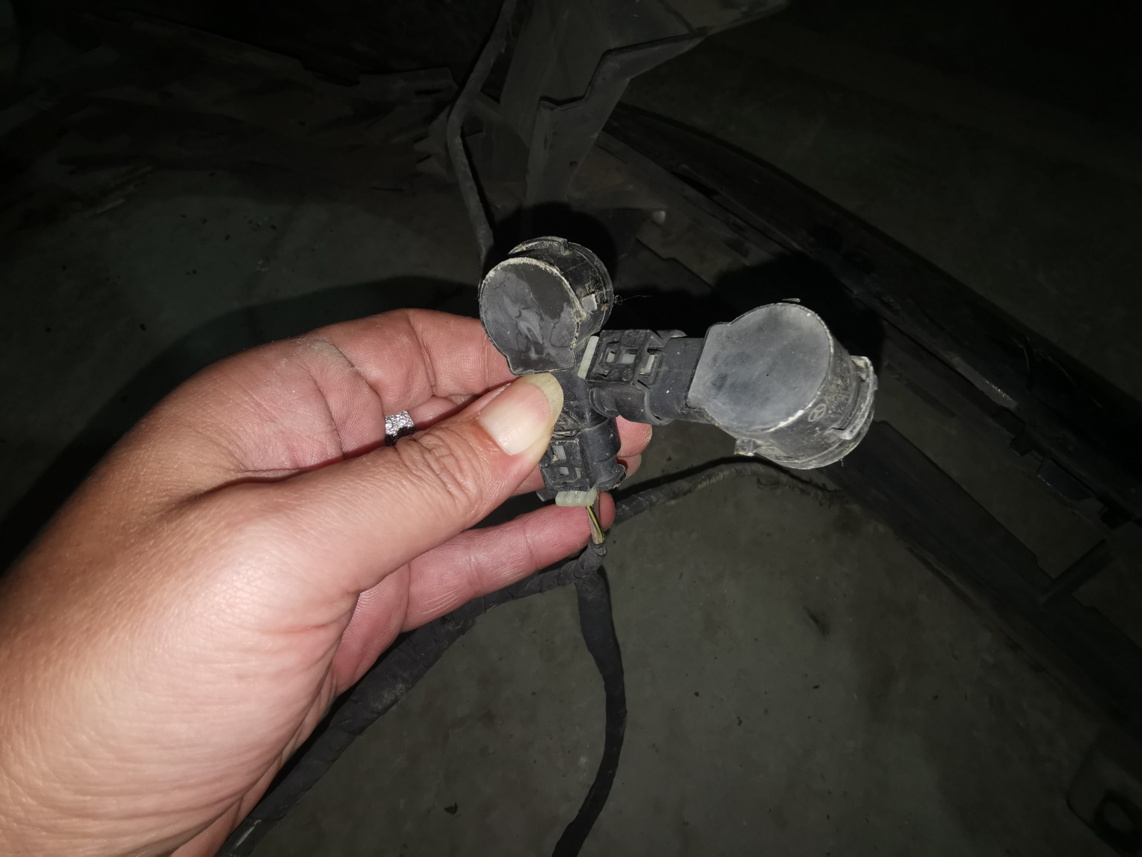 | 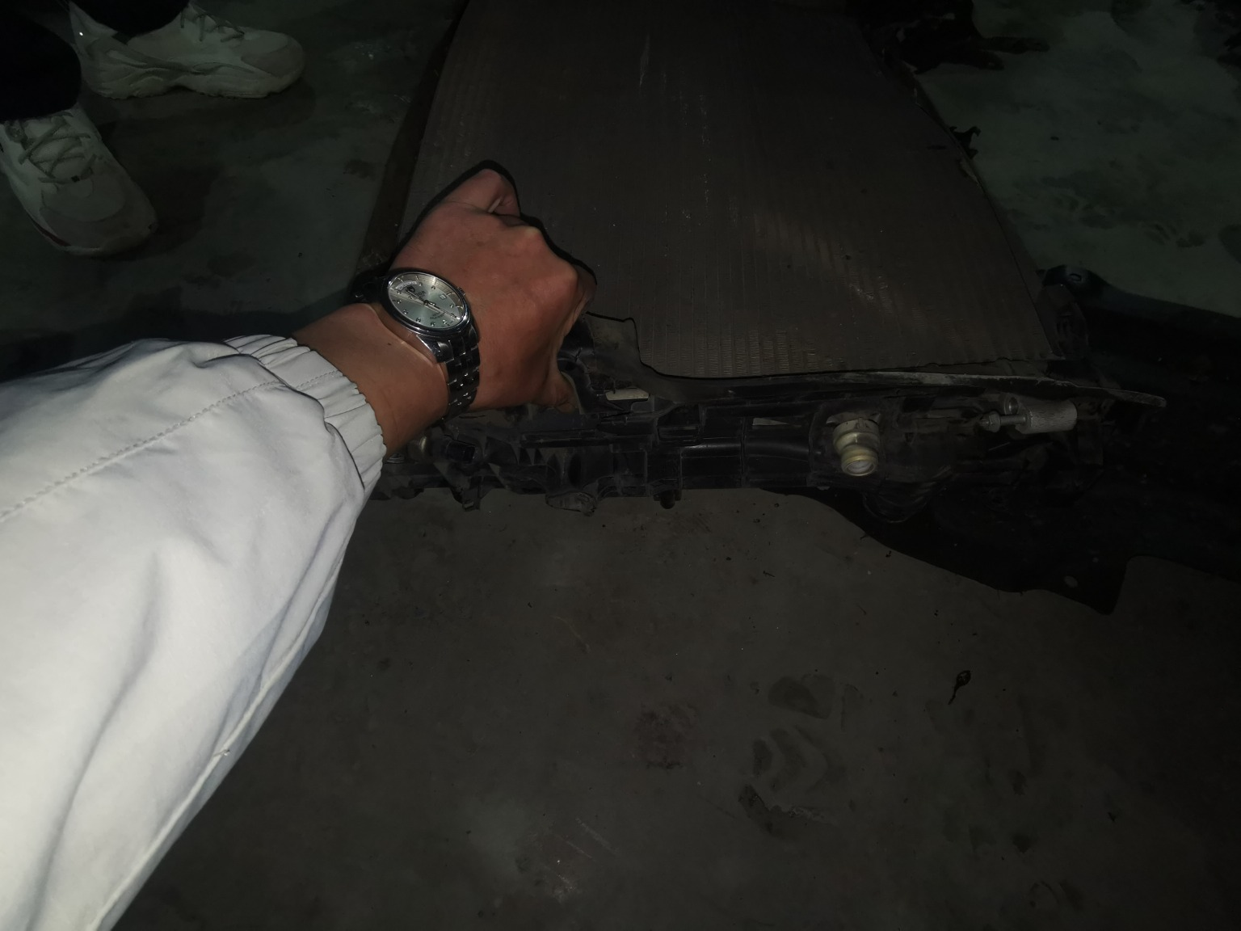
拆解照片15 | 拆解照片16

拆解照片17 | 拆解照片18
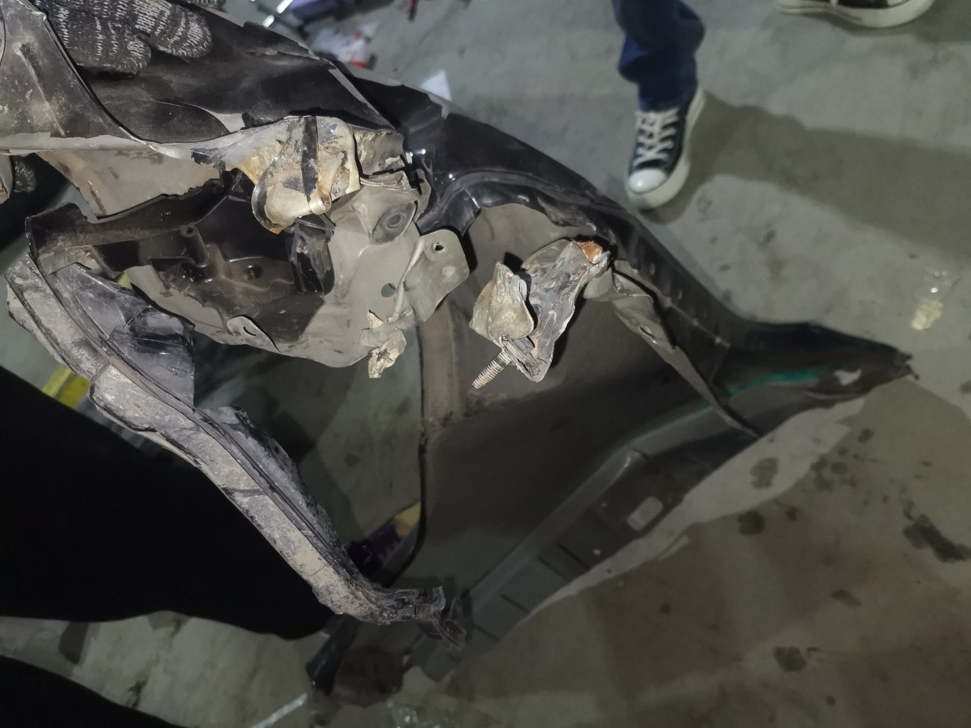
拆解照片19 | 拆解照片20
拆解照片21 | 拆解照片22
 | 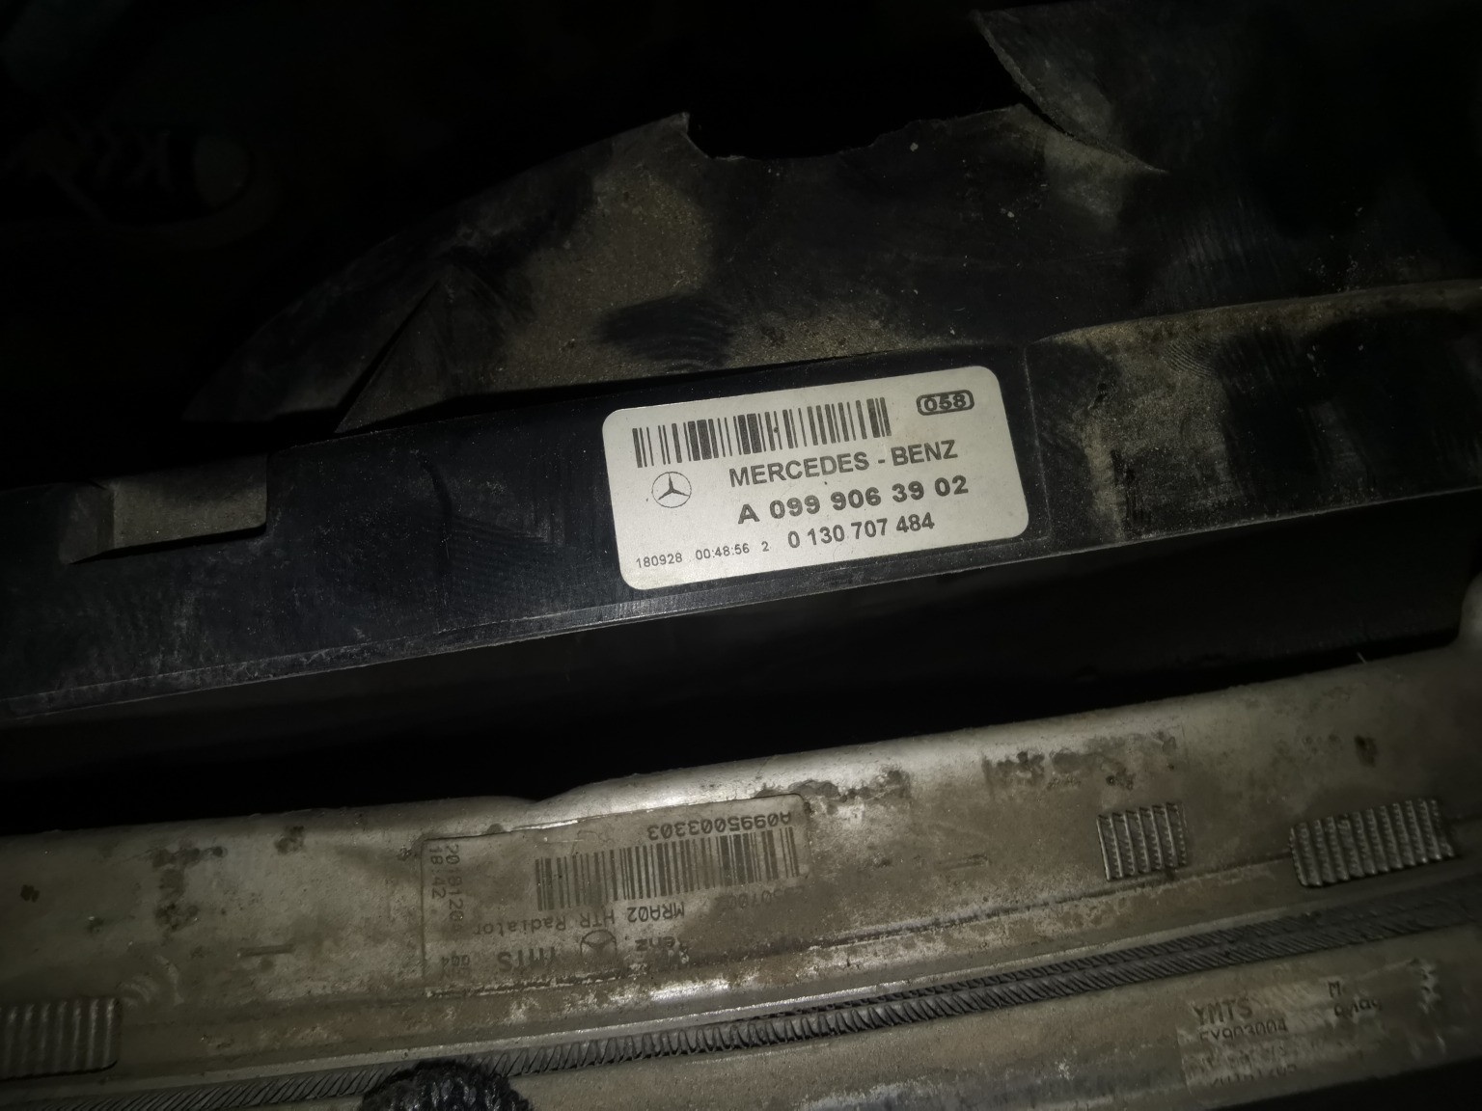
拆解照片23 | 拆解照片24

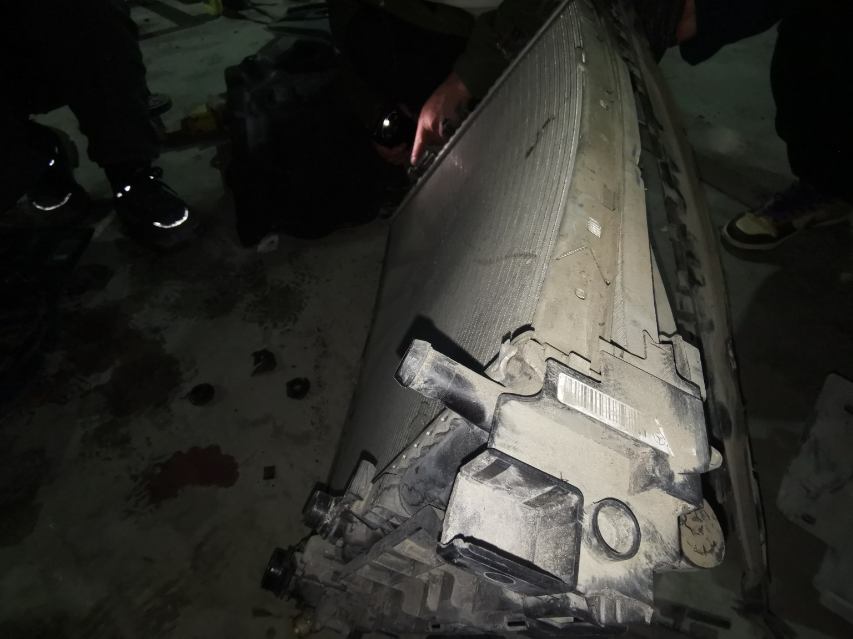 | 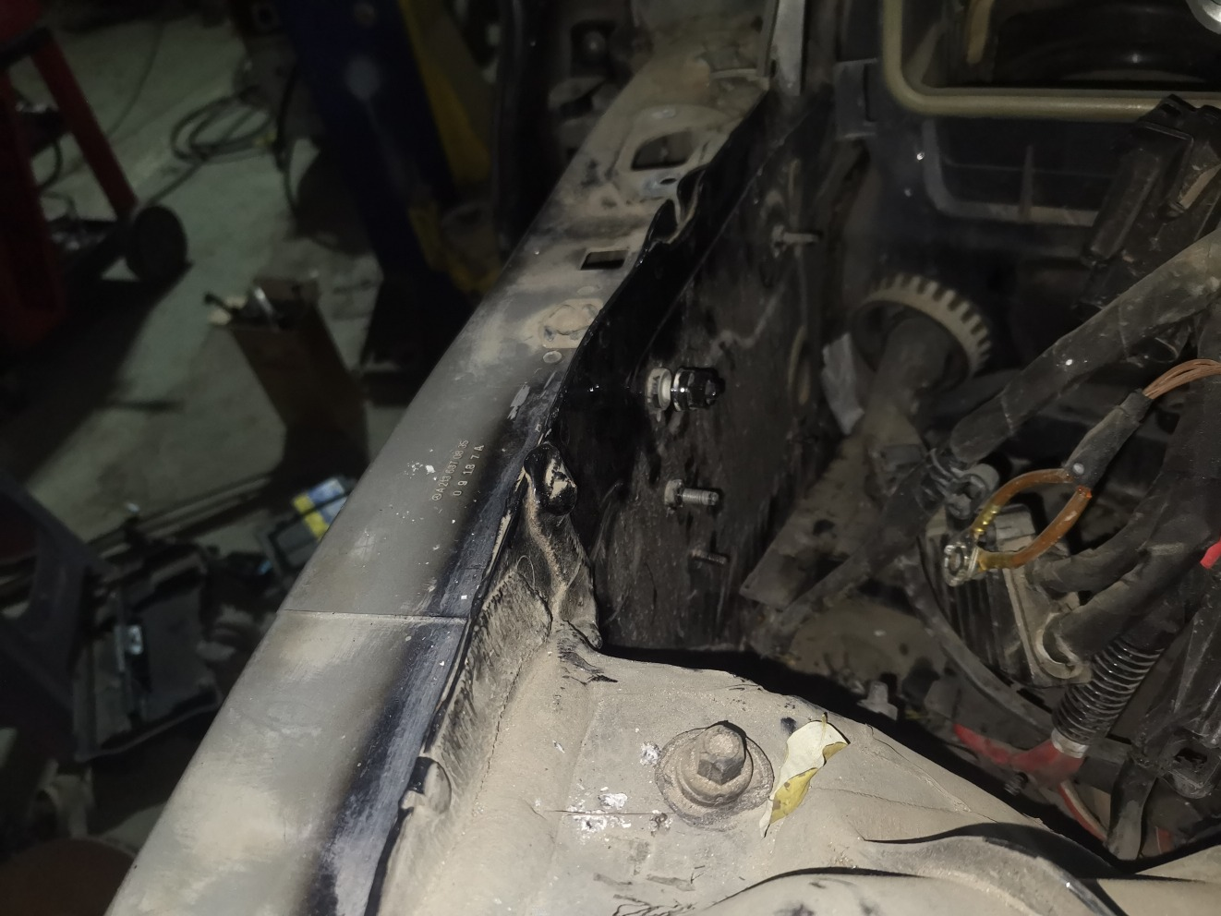
拆解照片25 | 拆解照片26
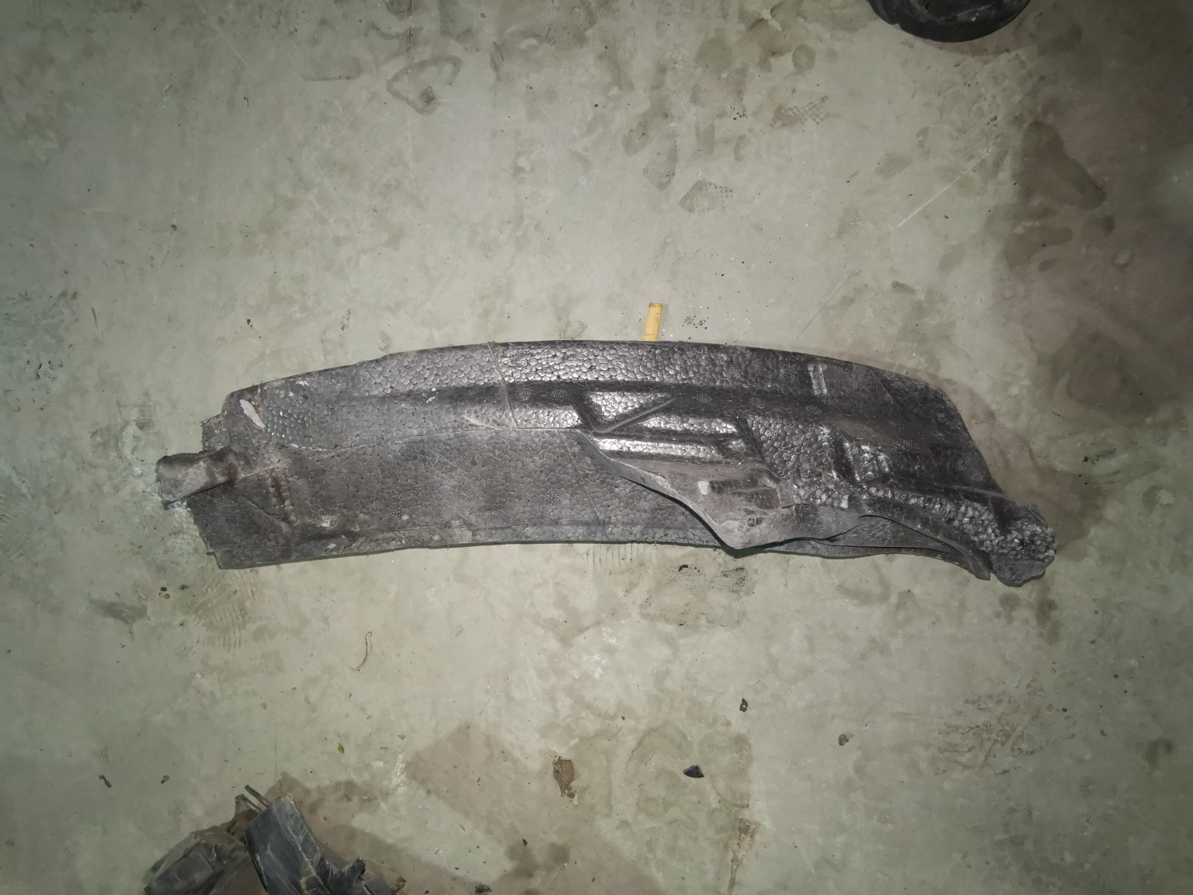
拆解照片27 | 拆解照片28
 | 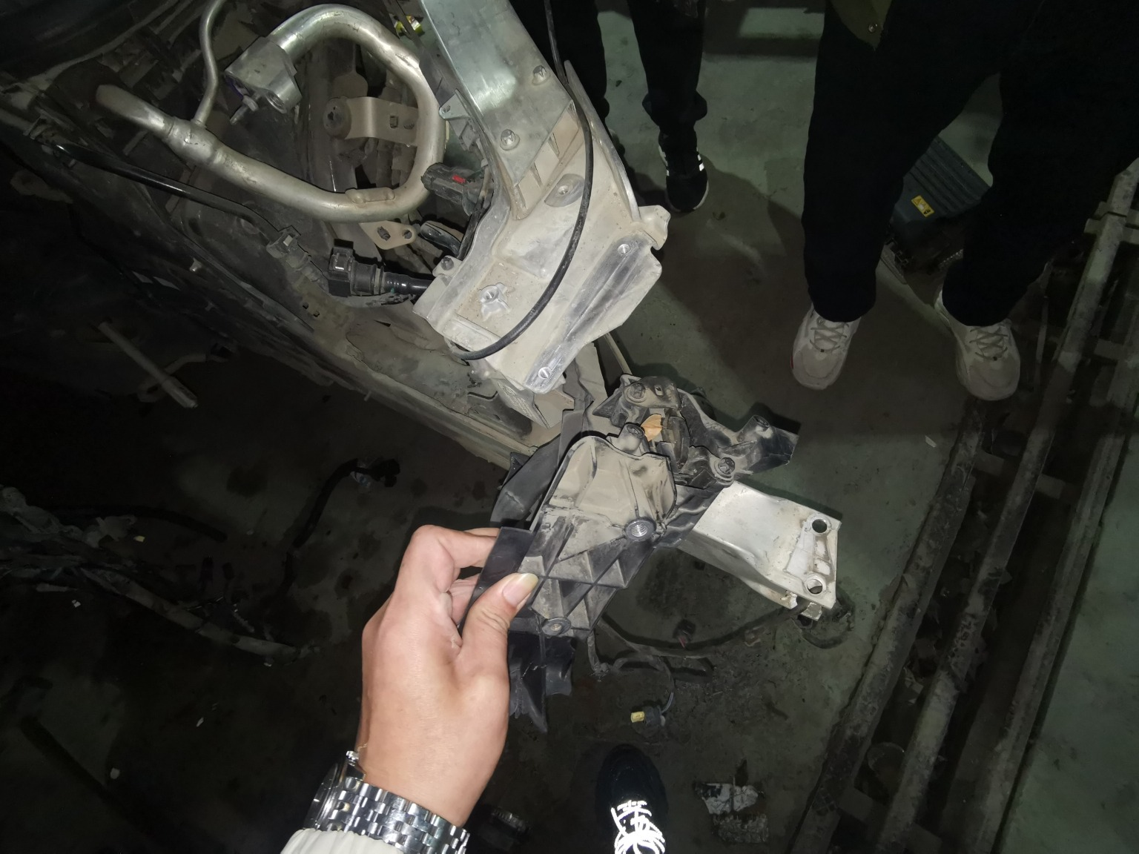
拆解照片29 | 拆解照片30
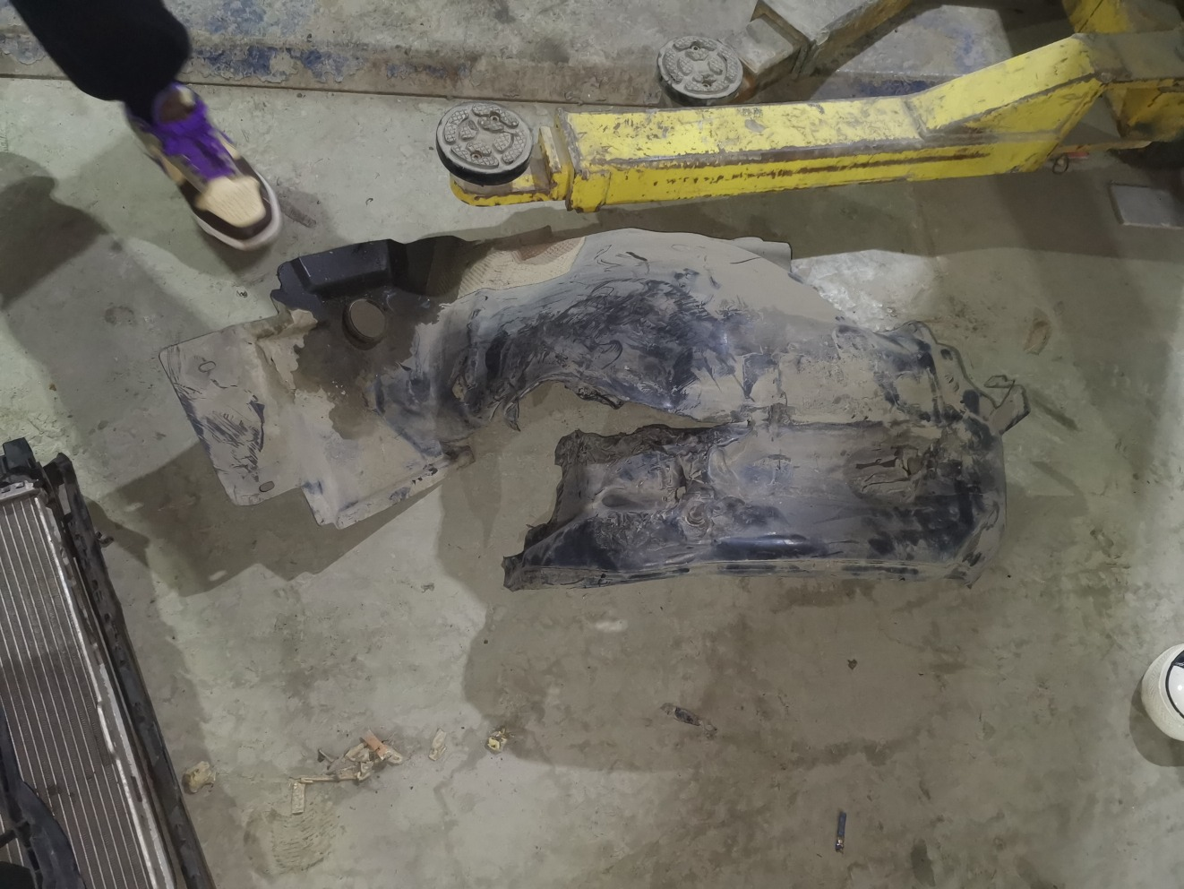 | 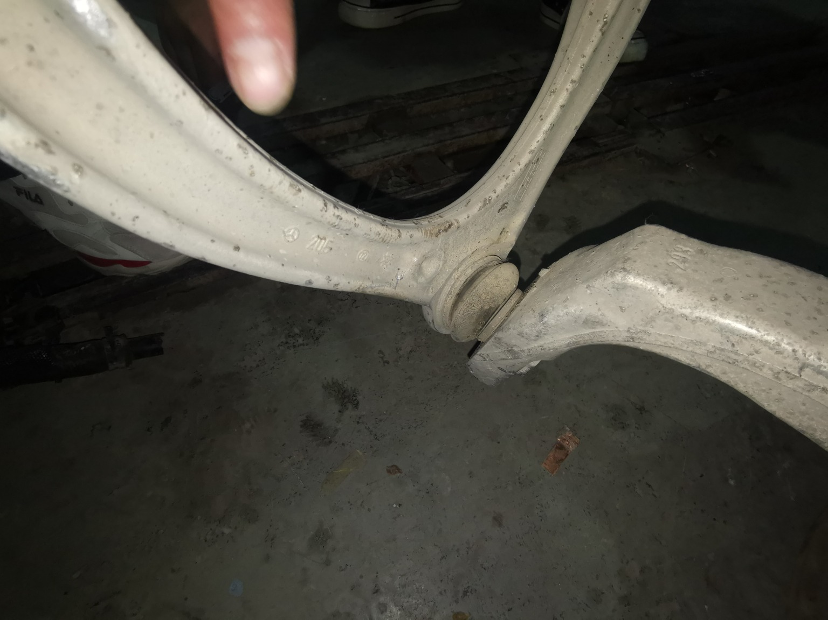
拆解照片31 | 拆解照片32

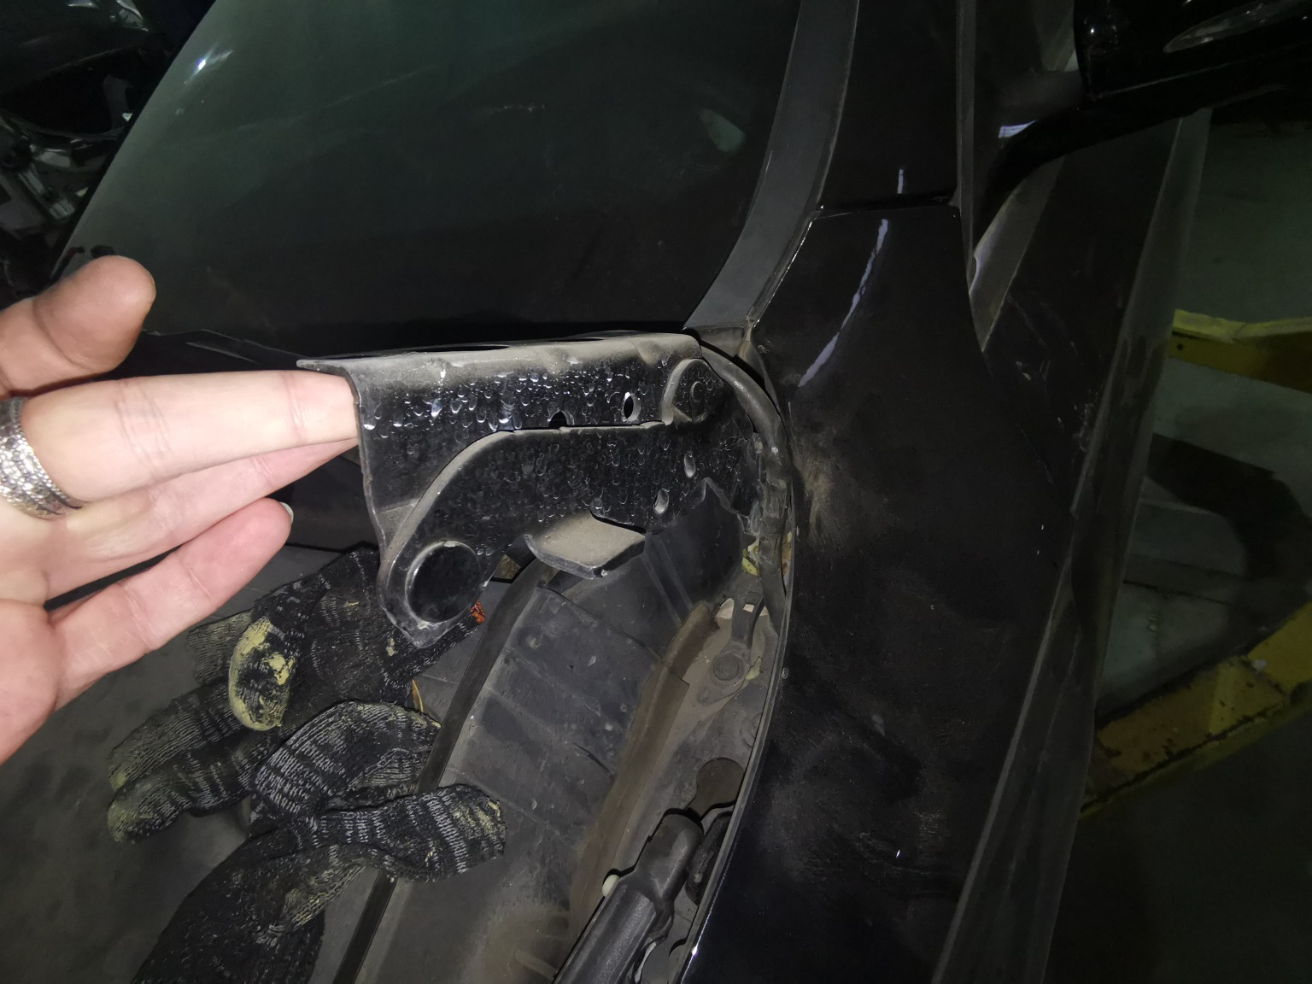 | 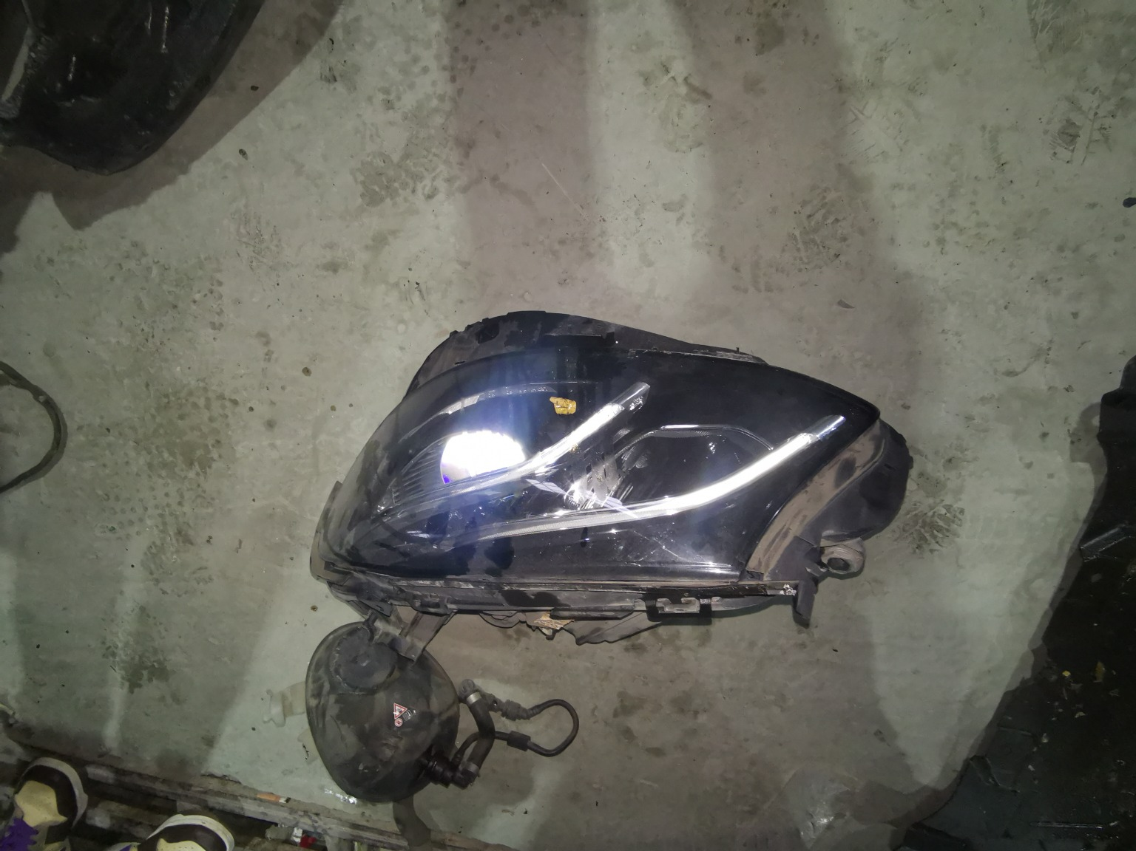
拆解照片33 | 拆解照片34
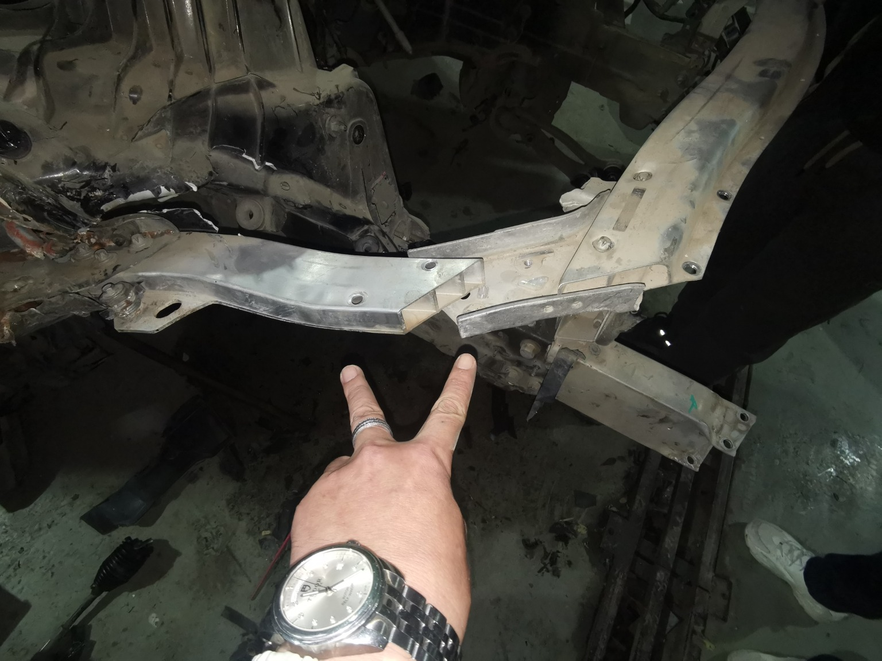
拆解照片35 | 拆解照片36
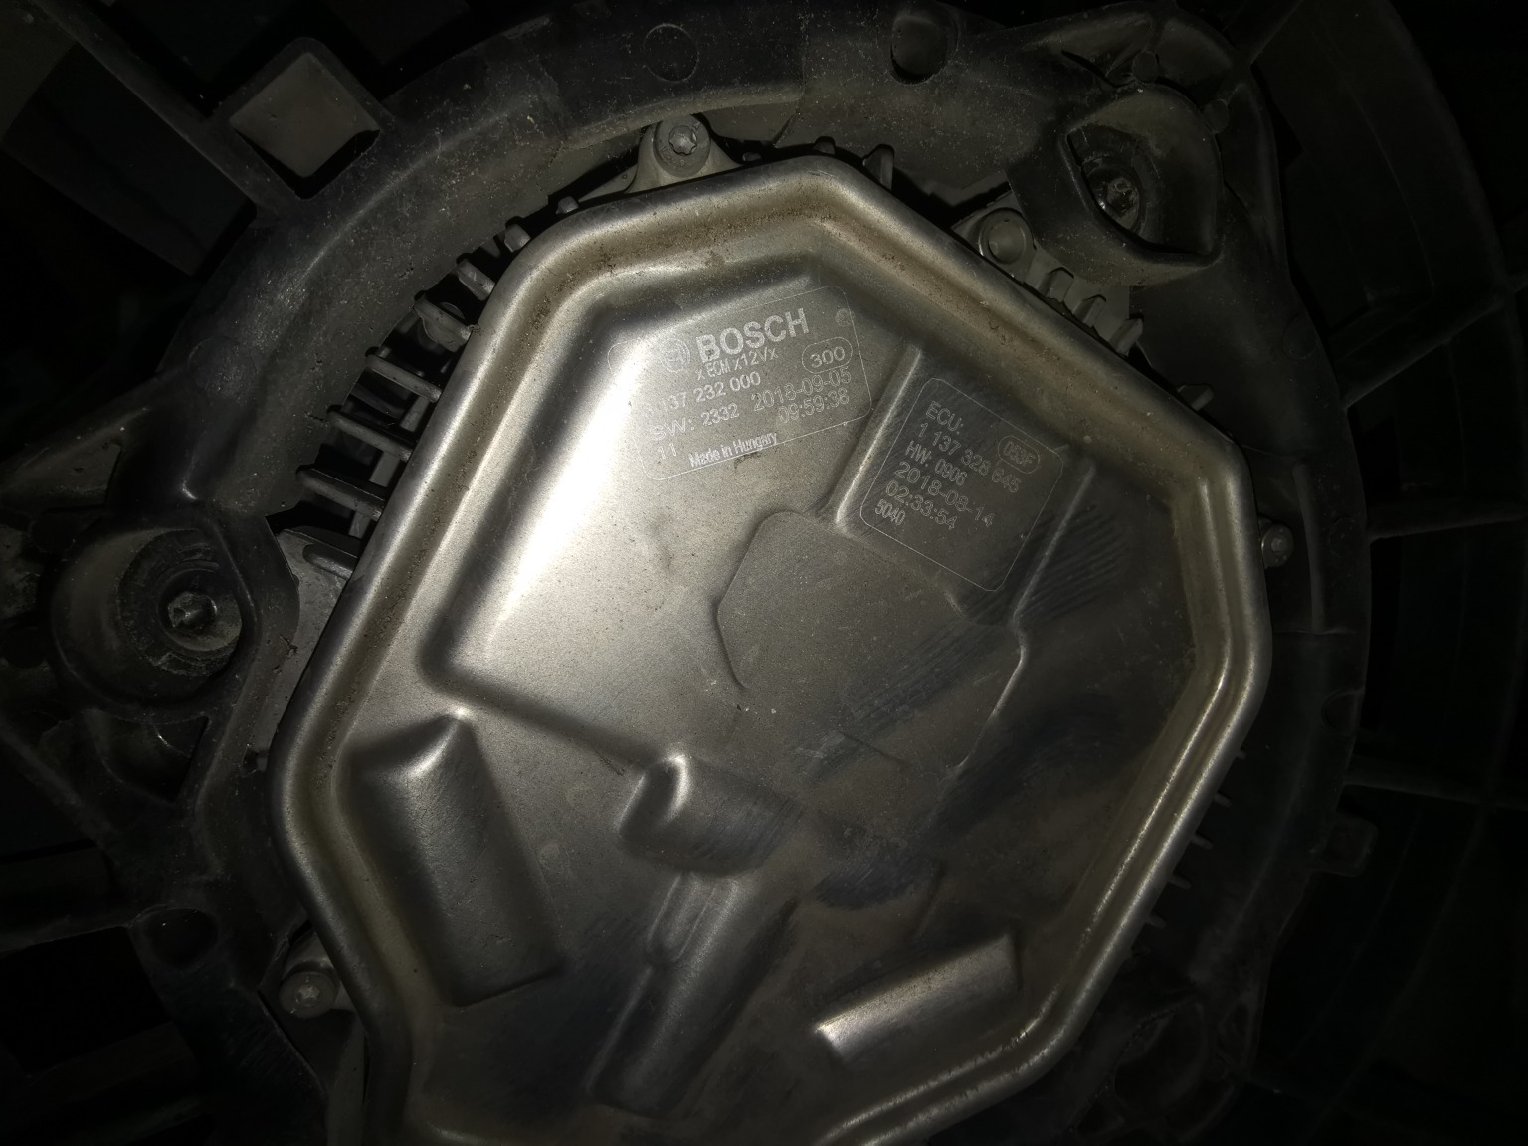
拆解照片37 | 拆解照片38
拆解照片39 | 拆解照片40

拆解照片41 | 拆解照片42
 | 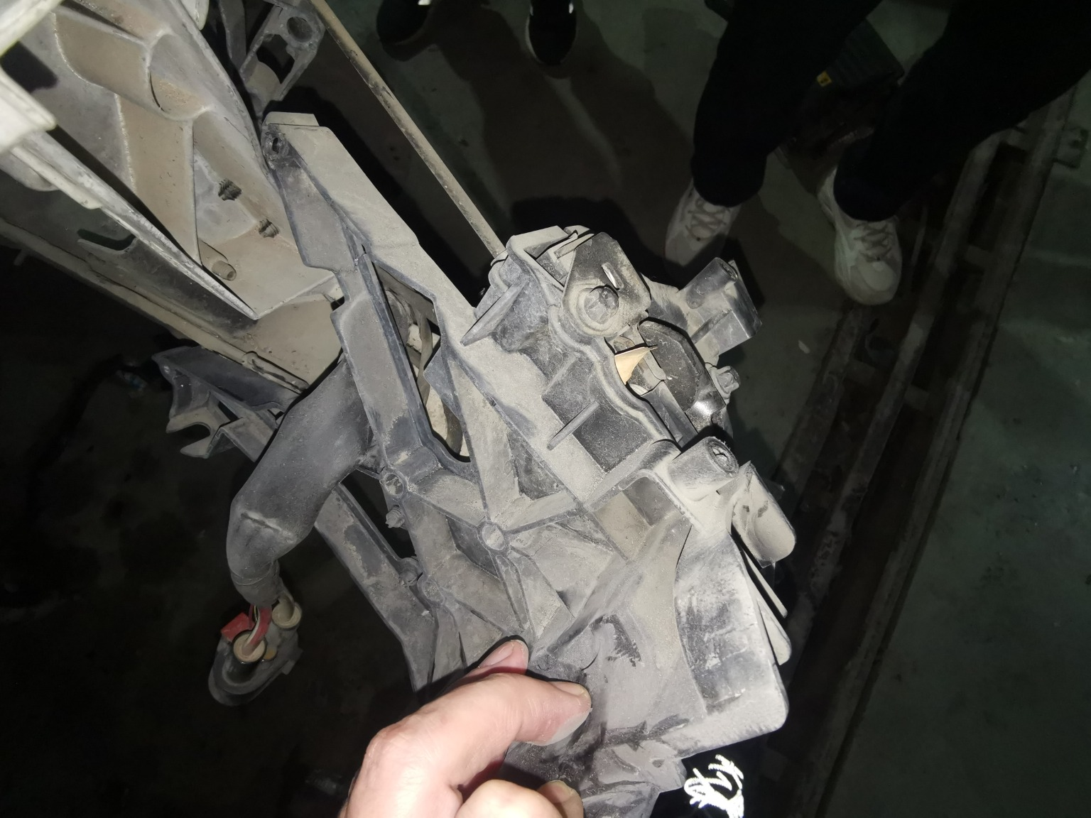
拆解照片43 | 拆解照片44
拆解照片45 | 拆解照片46
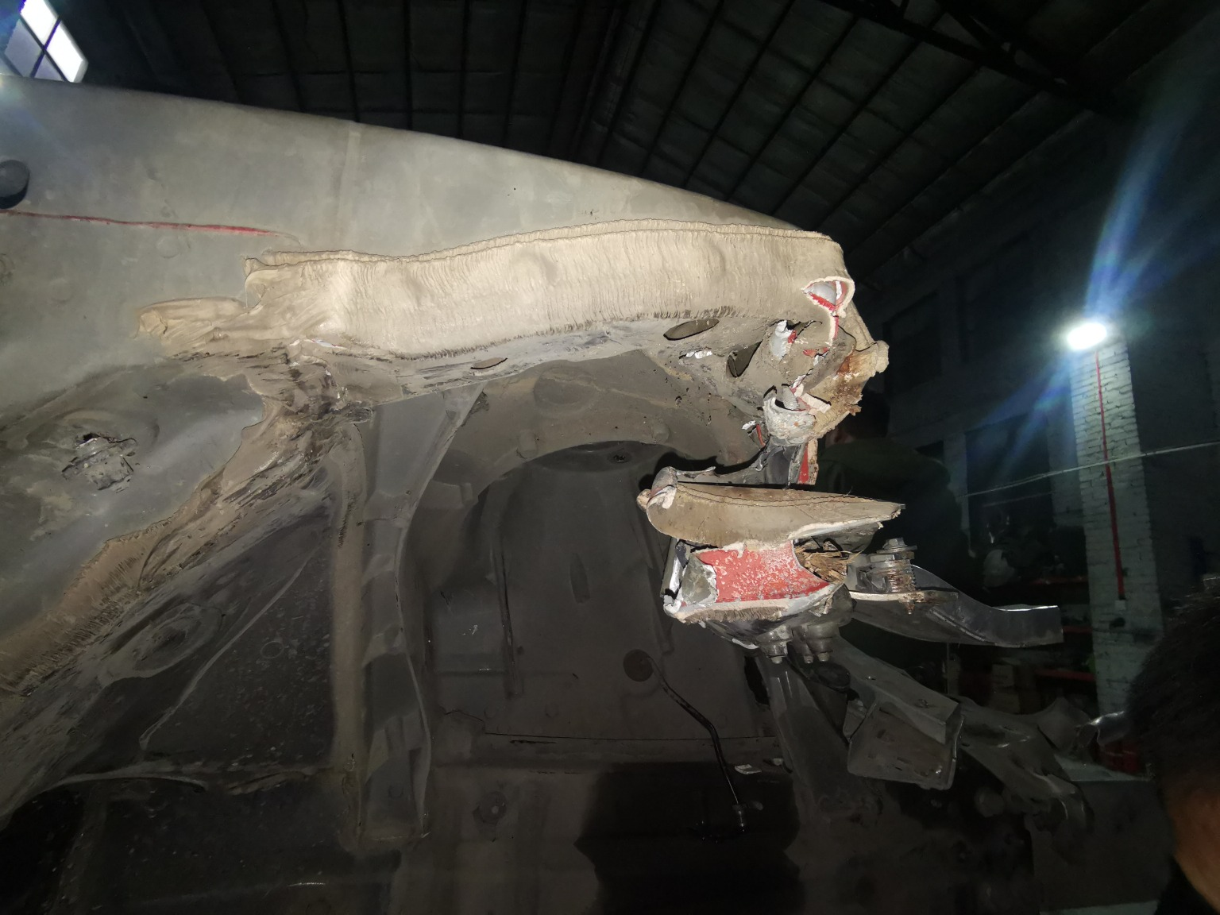 | 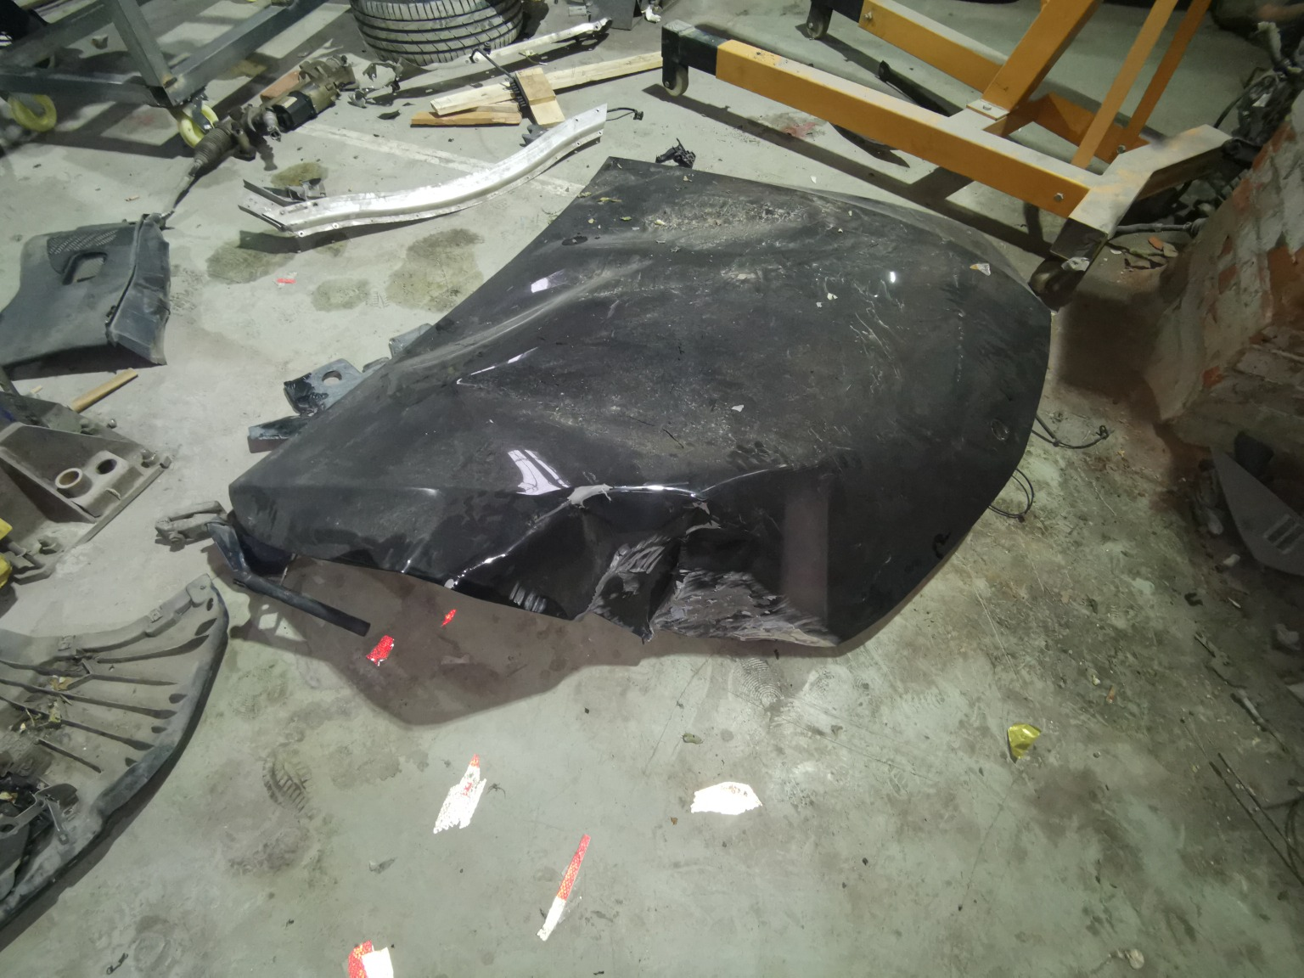
拆解照片47 | 拆解照片48

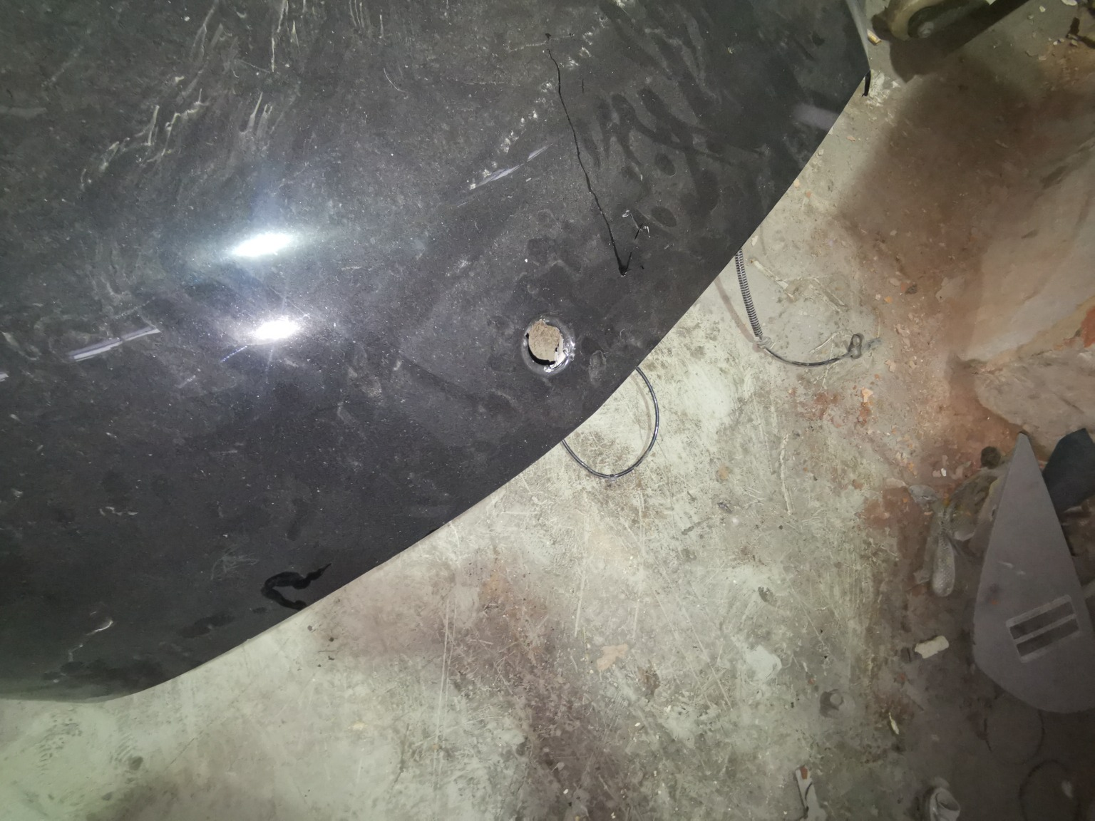 | 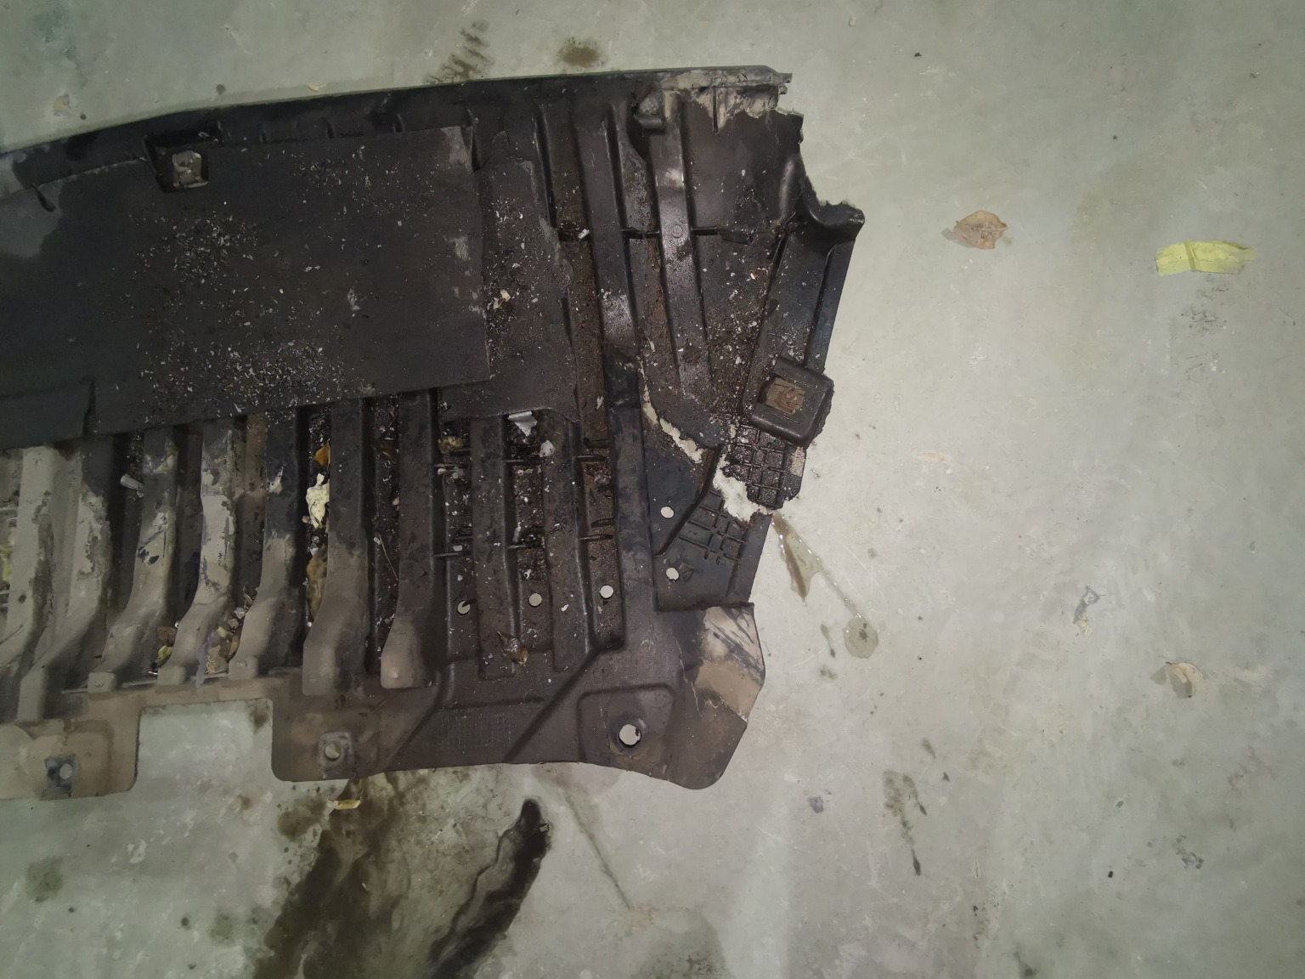
拆解照片49 | 拆解照片50
 | 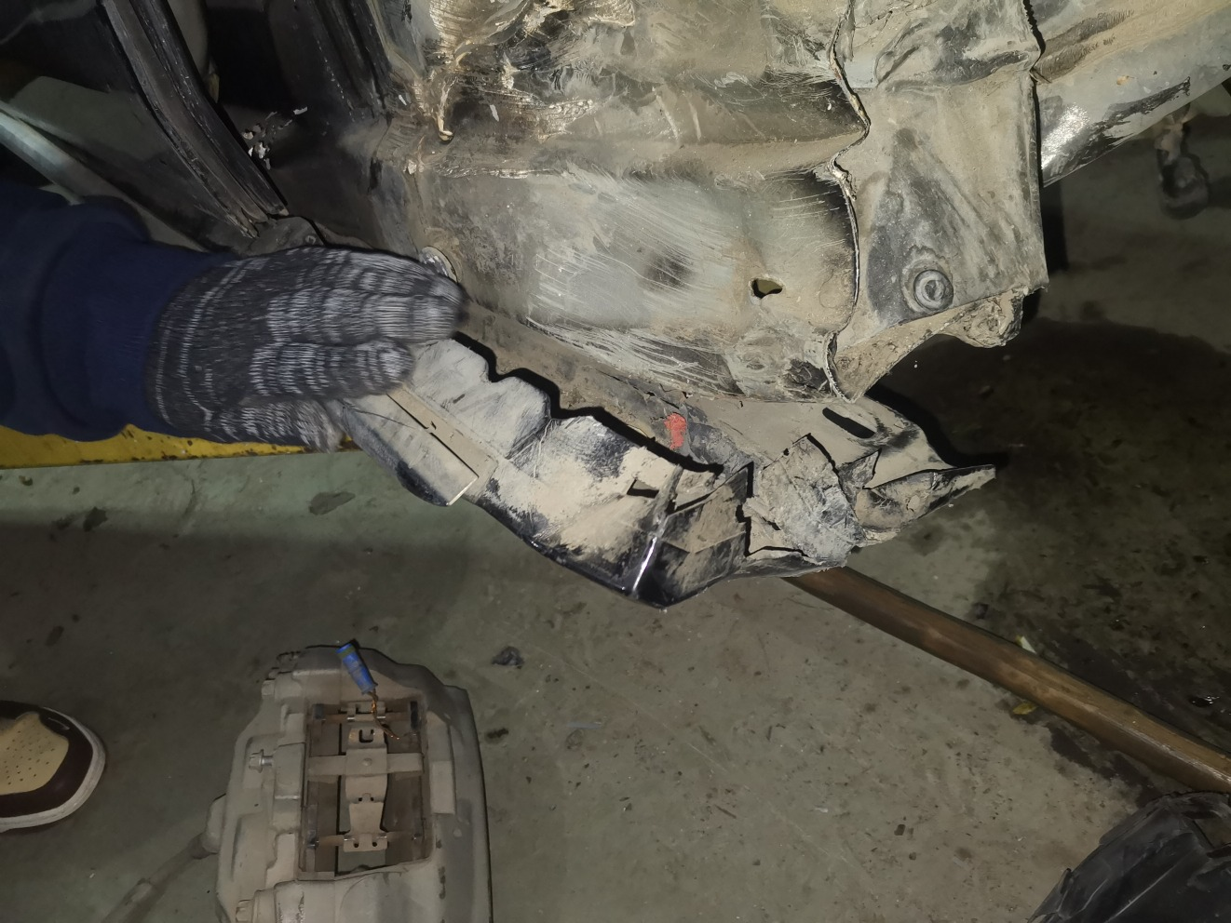
拆解照片51 | 拆解照片52
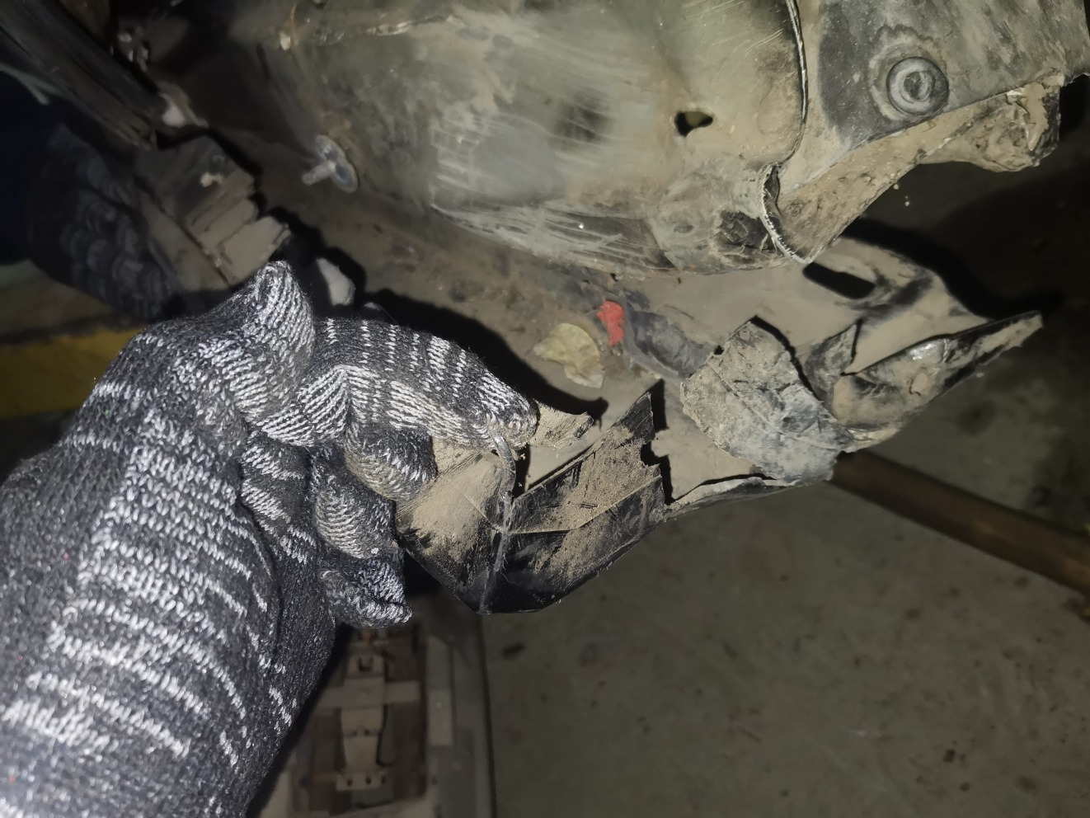
拆解照片53 | 拆解照片54
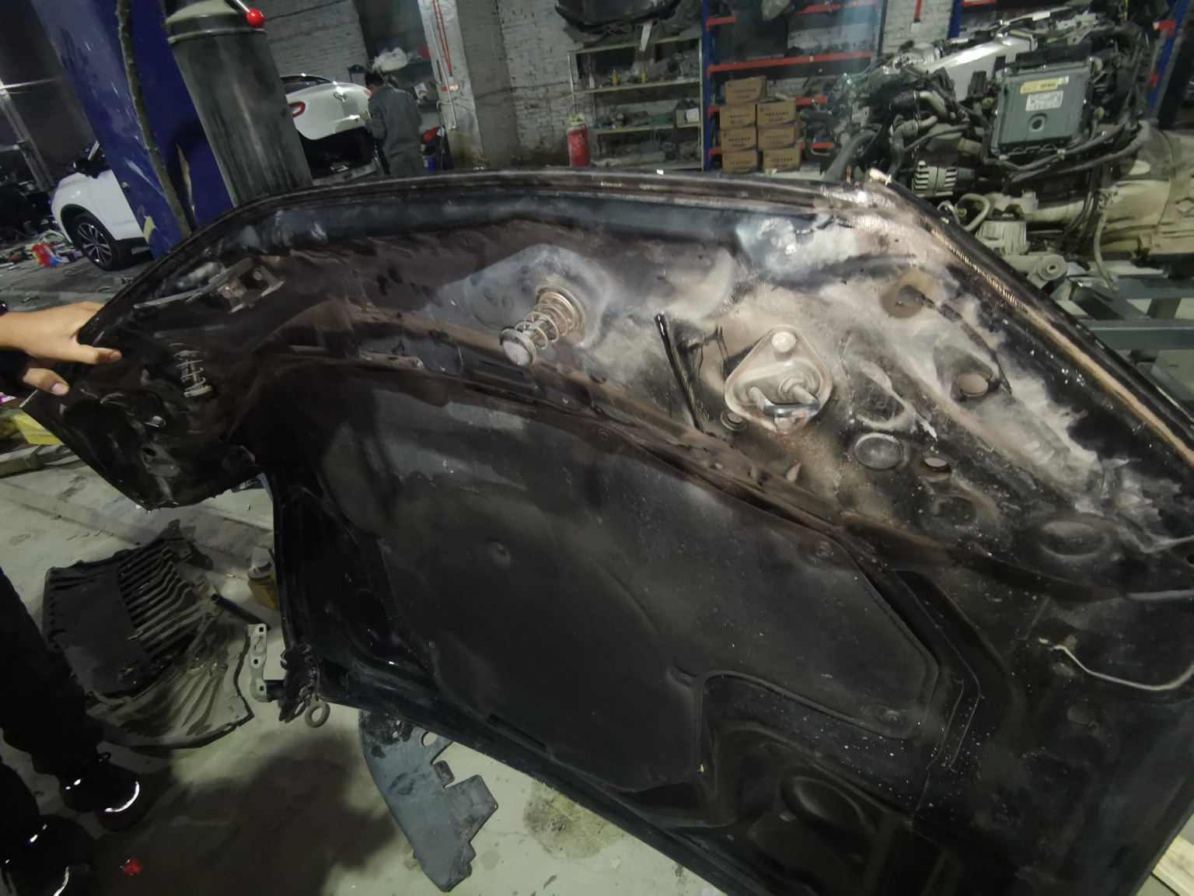
拆解照片55 | 拆解照片56

 | 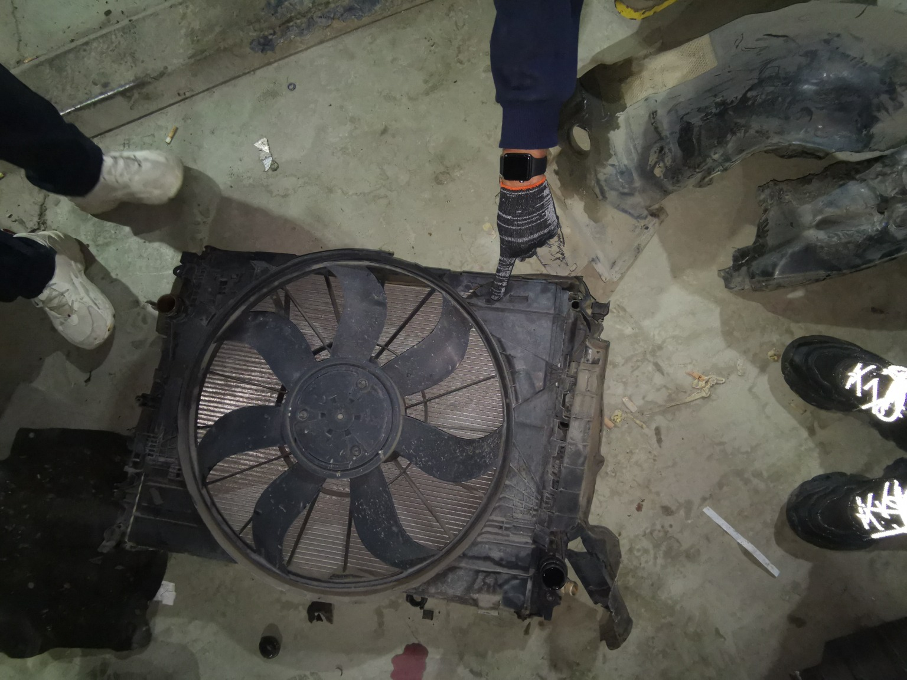
拆解照片57 | 拆解照片58
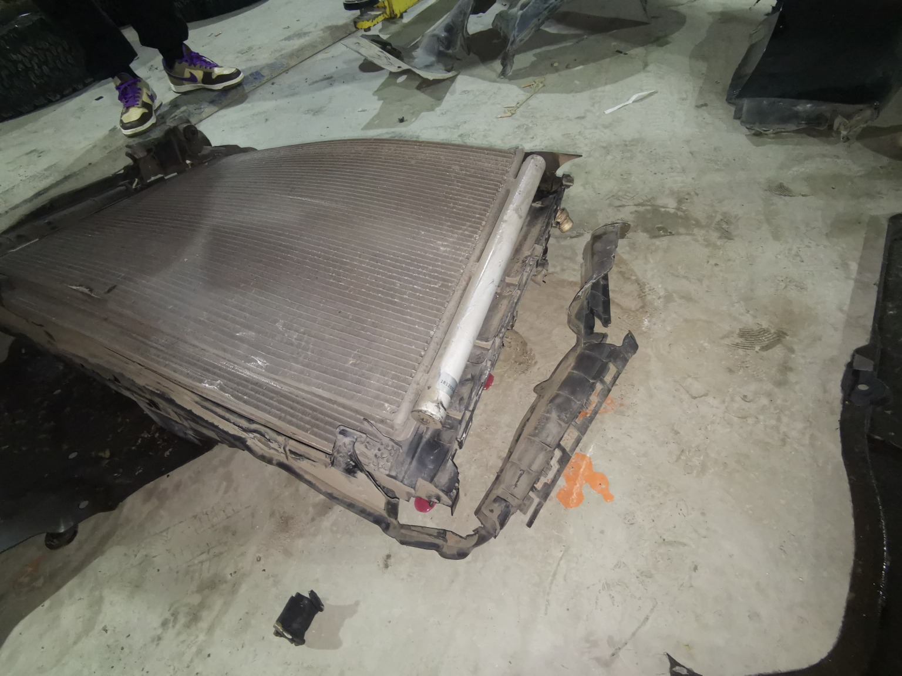 | 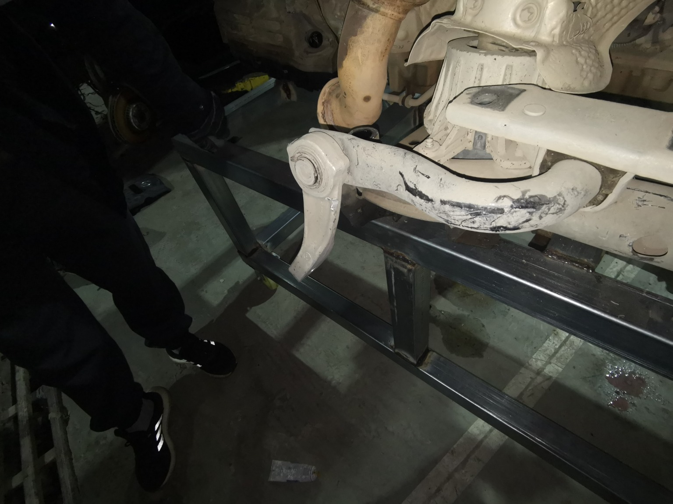
拆解照片59 | 拆解照片60
拆解照片61 | 拆解照片62
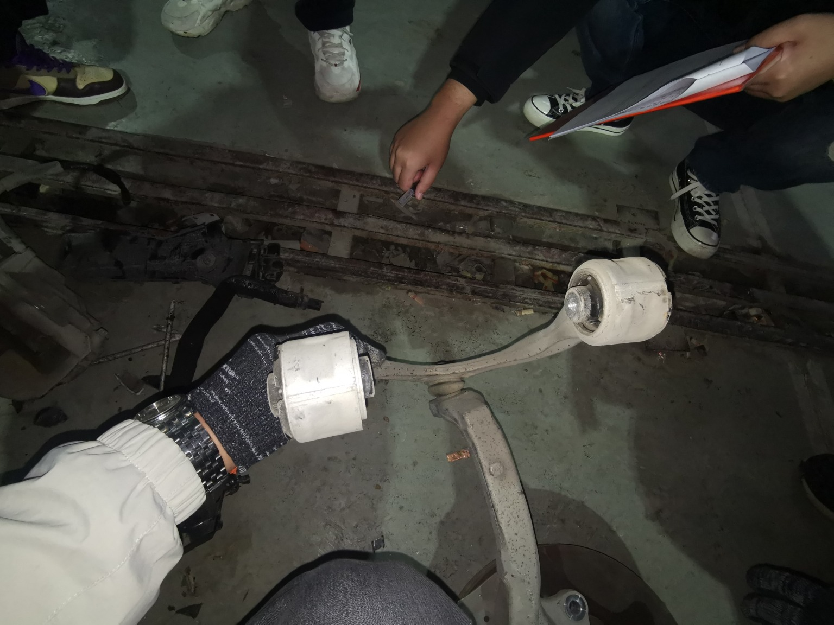
拆解照片63 | 拆解照片64

 | 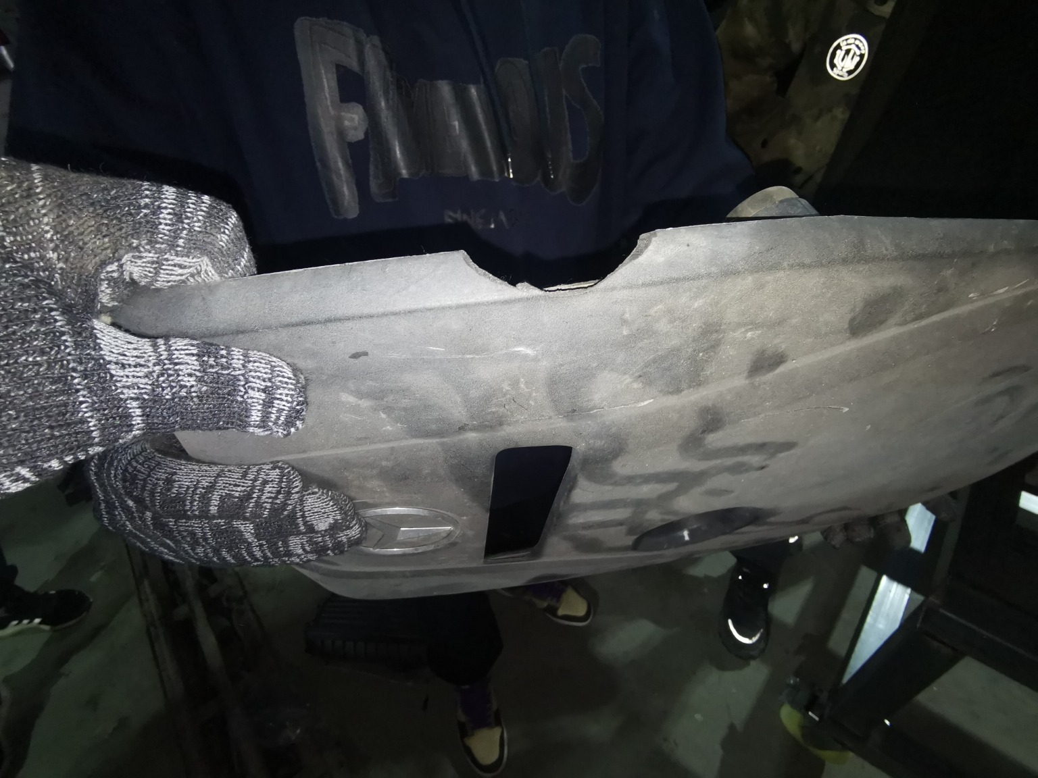
拆解照片65 | 拆解照片66
 | 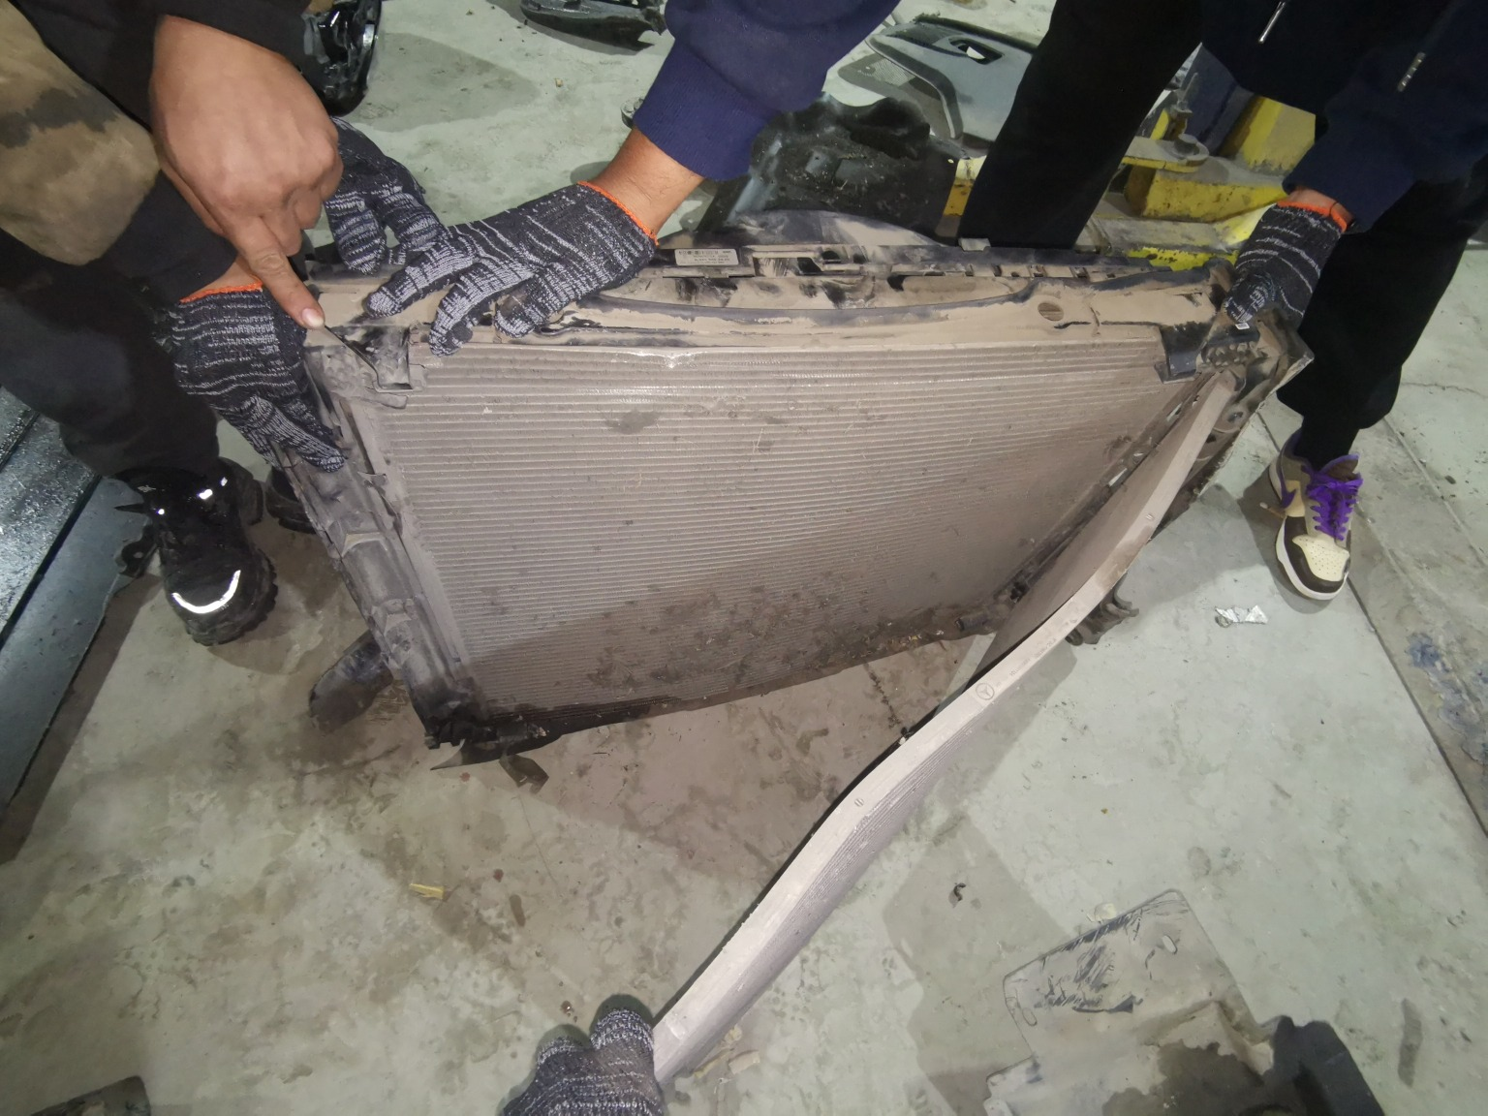
拆解照片67 | 拆解照片68
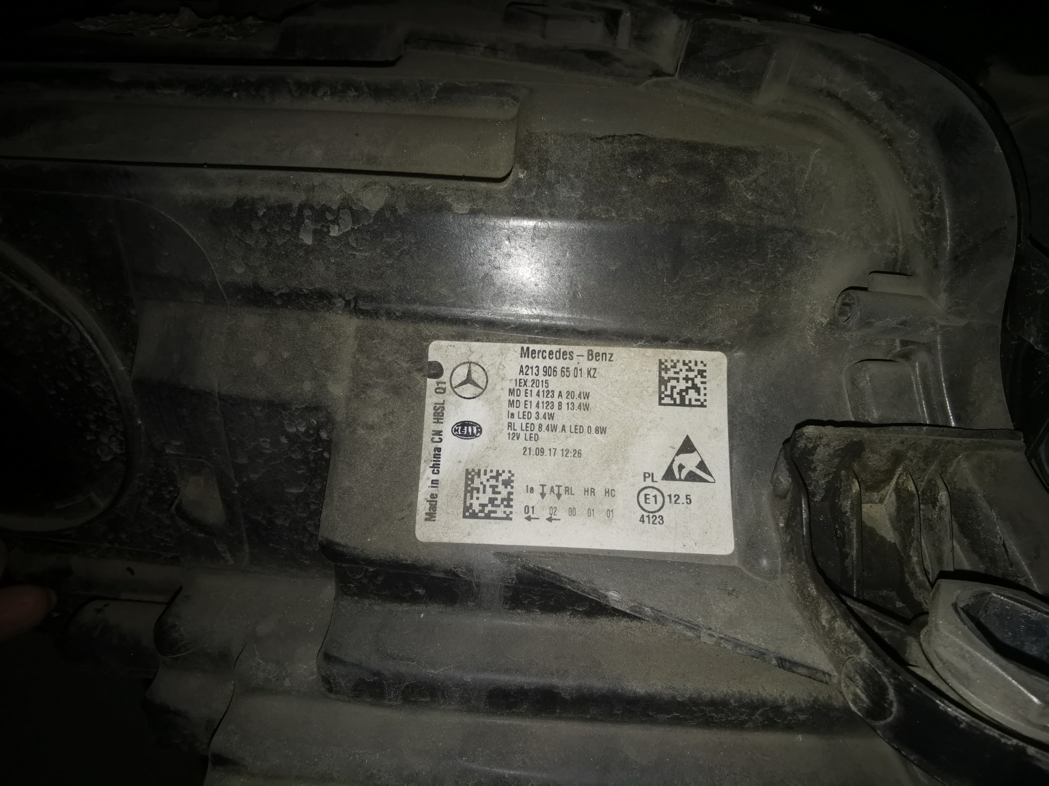
拆解照片69 | 拆解照片70
 | 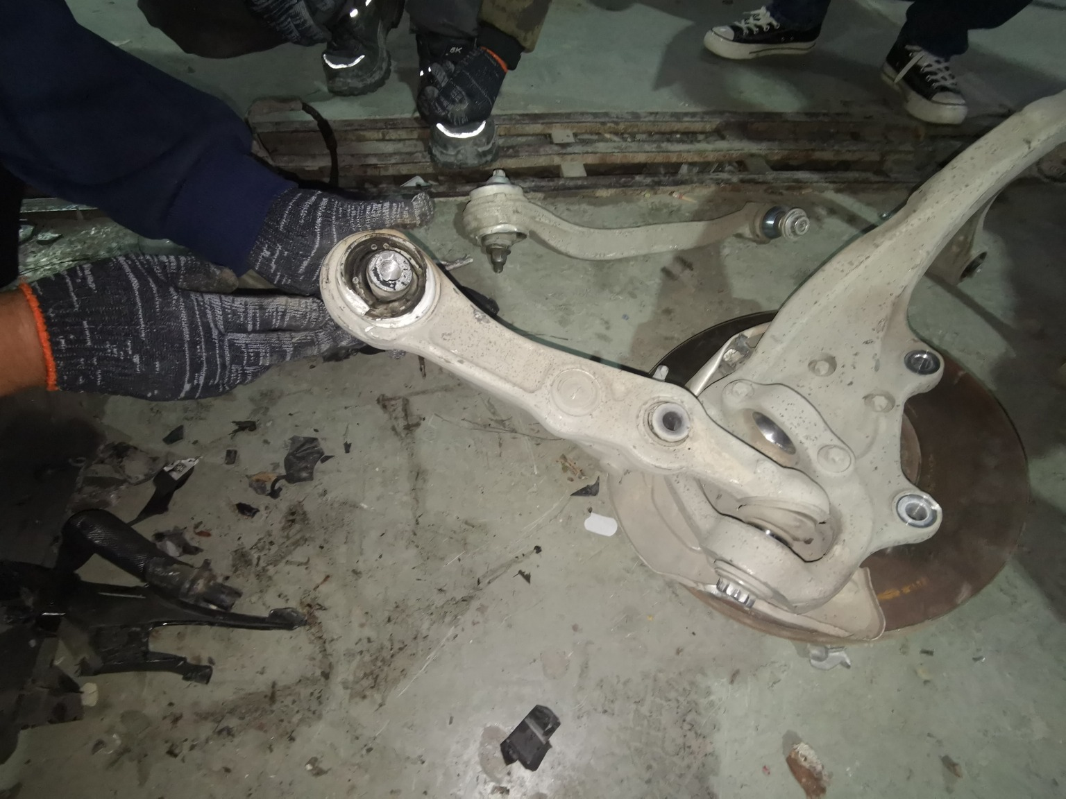
拆解照片71 | 拆解照片72

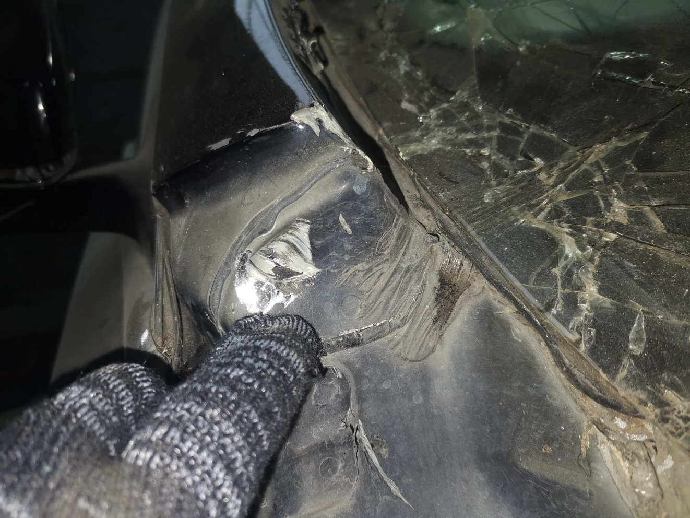
拆解照片73 | 拆解照片74
 | 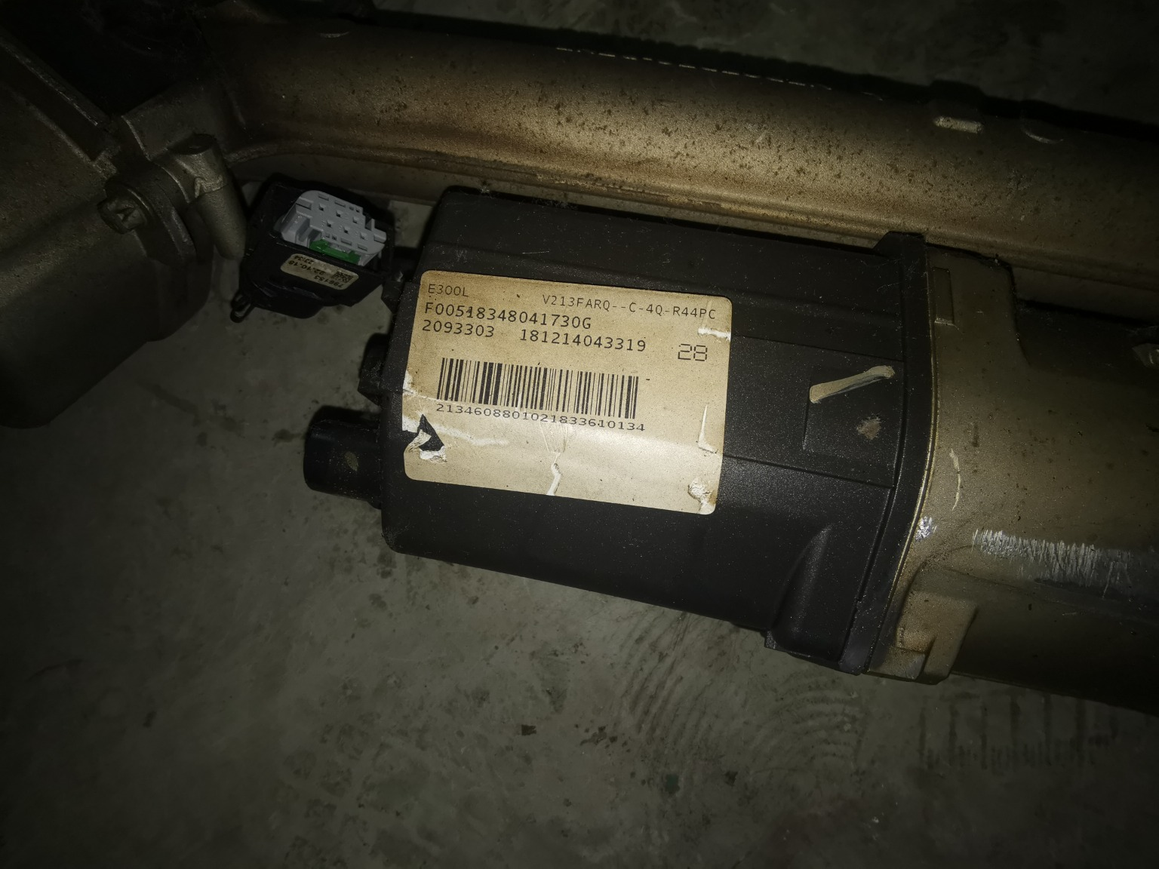
拆解照片75 | 拆解照片76
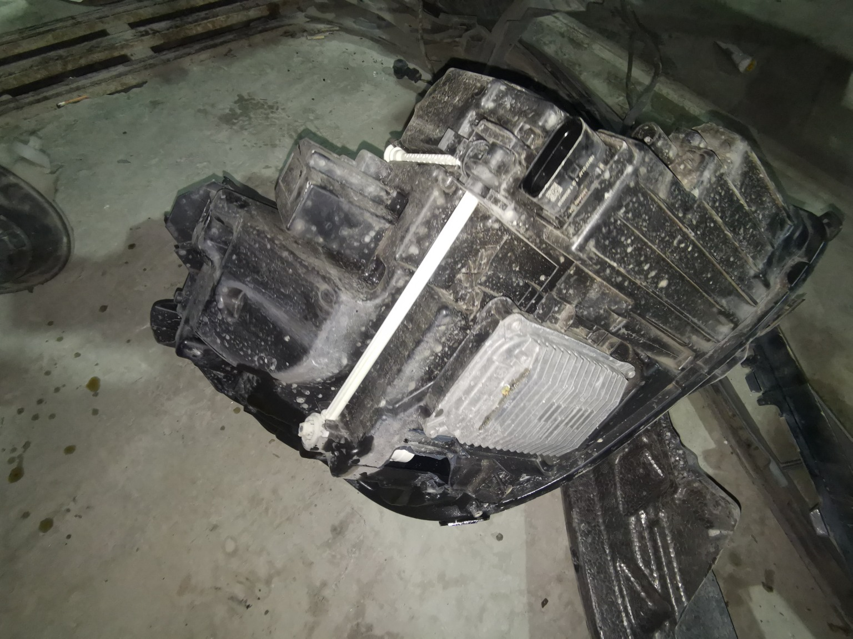 | 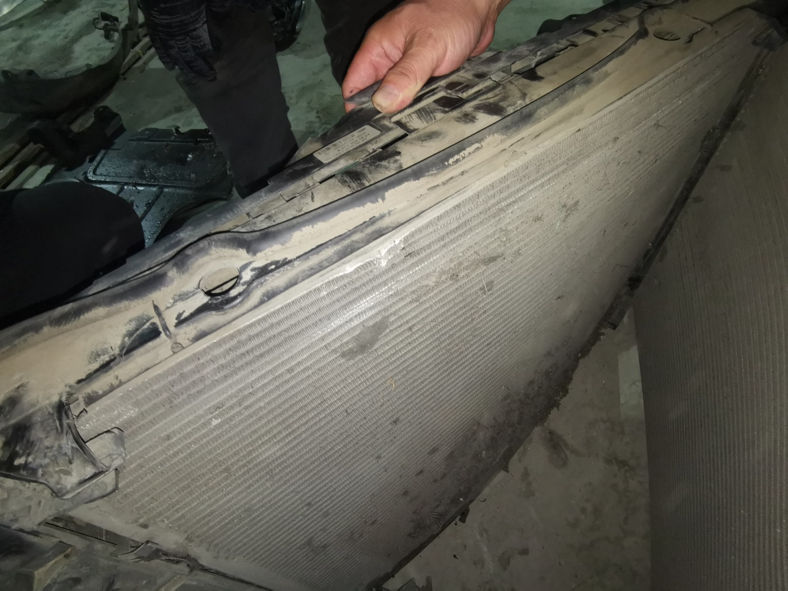
拆解照片77 | 拆解照片78
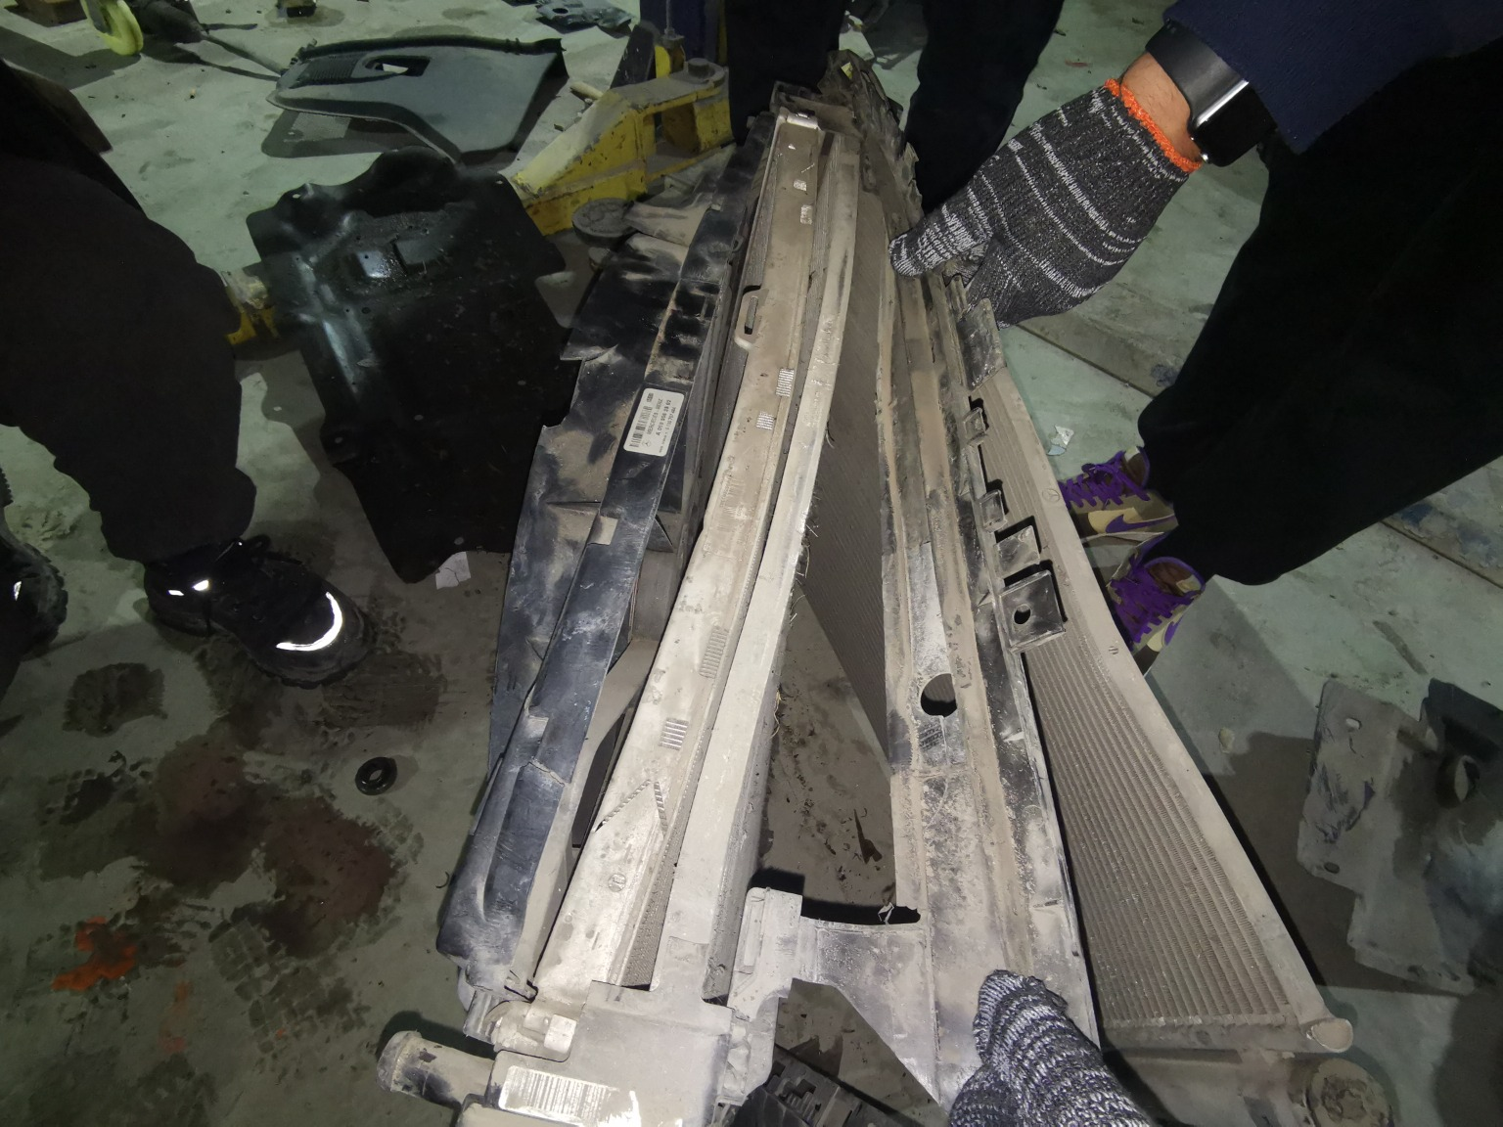
拆解照片79 | 拆解照片80

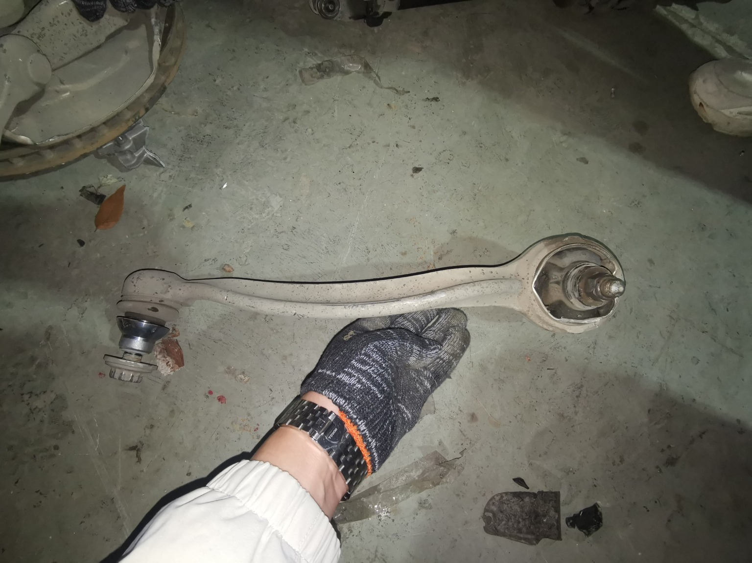
拆解照片81 | 拆解照片82
 | 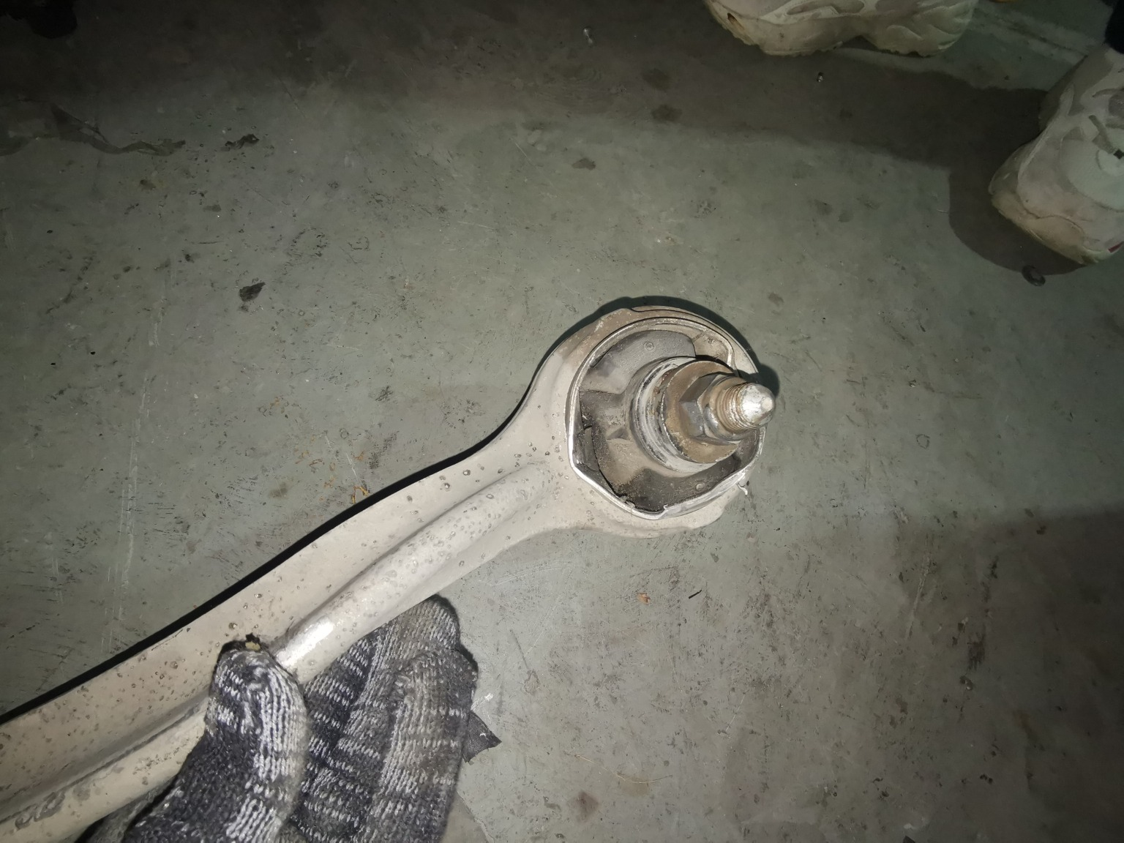
拆解照片83 | 拆解照片84
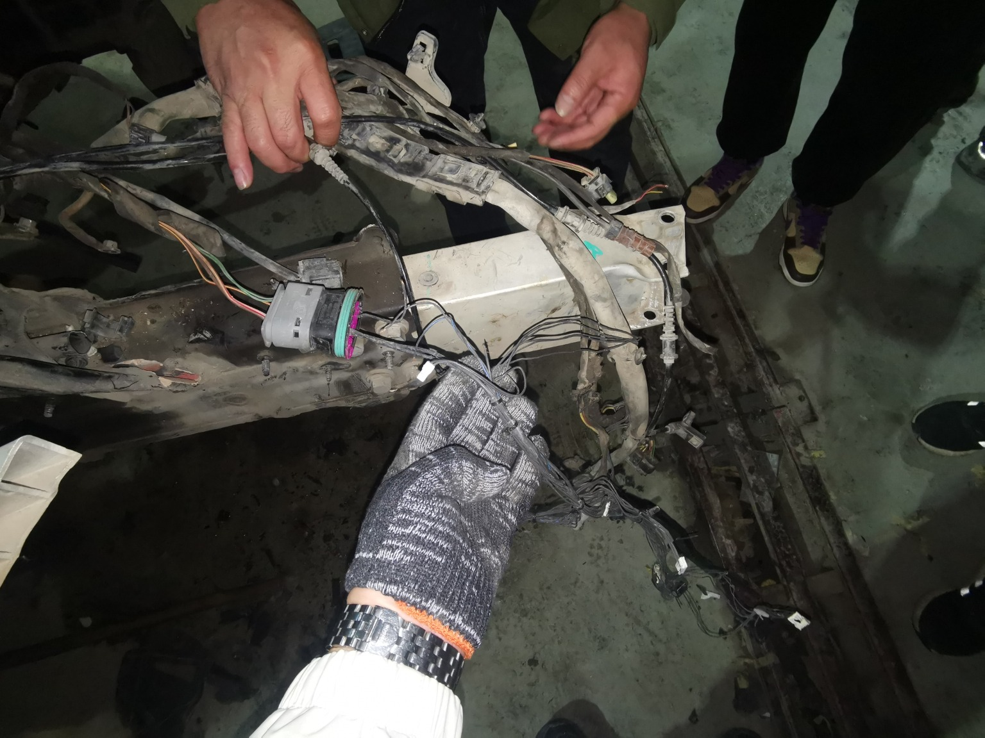 | 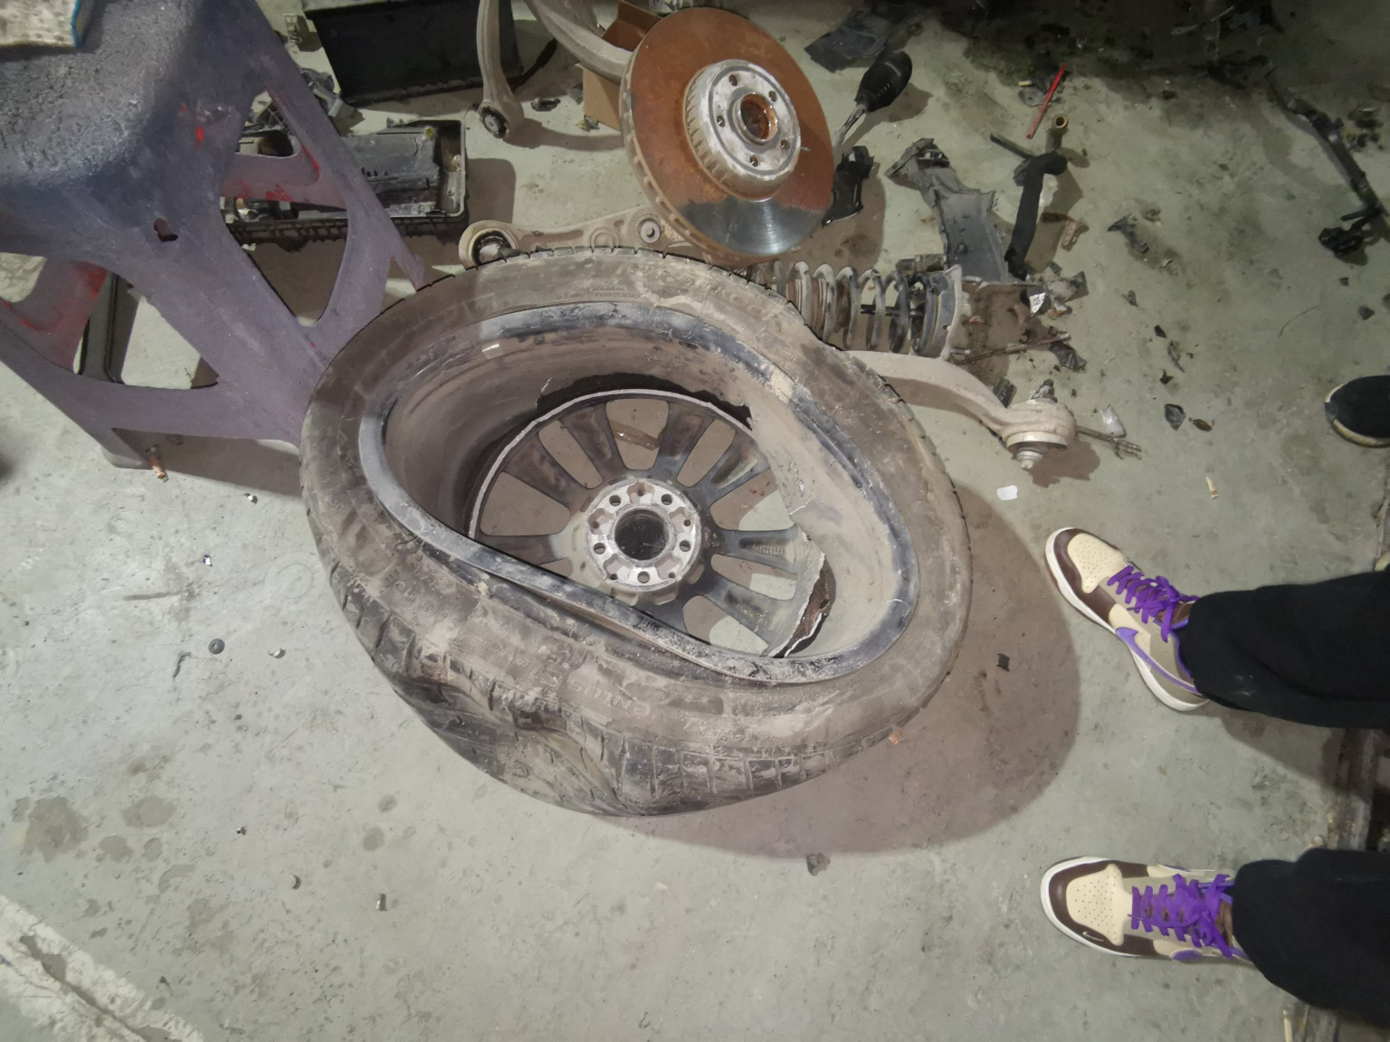
拆解照片85 | 拆解照片86
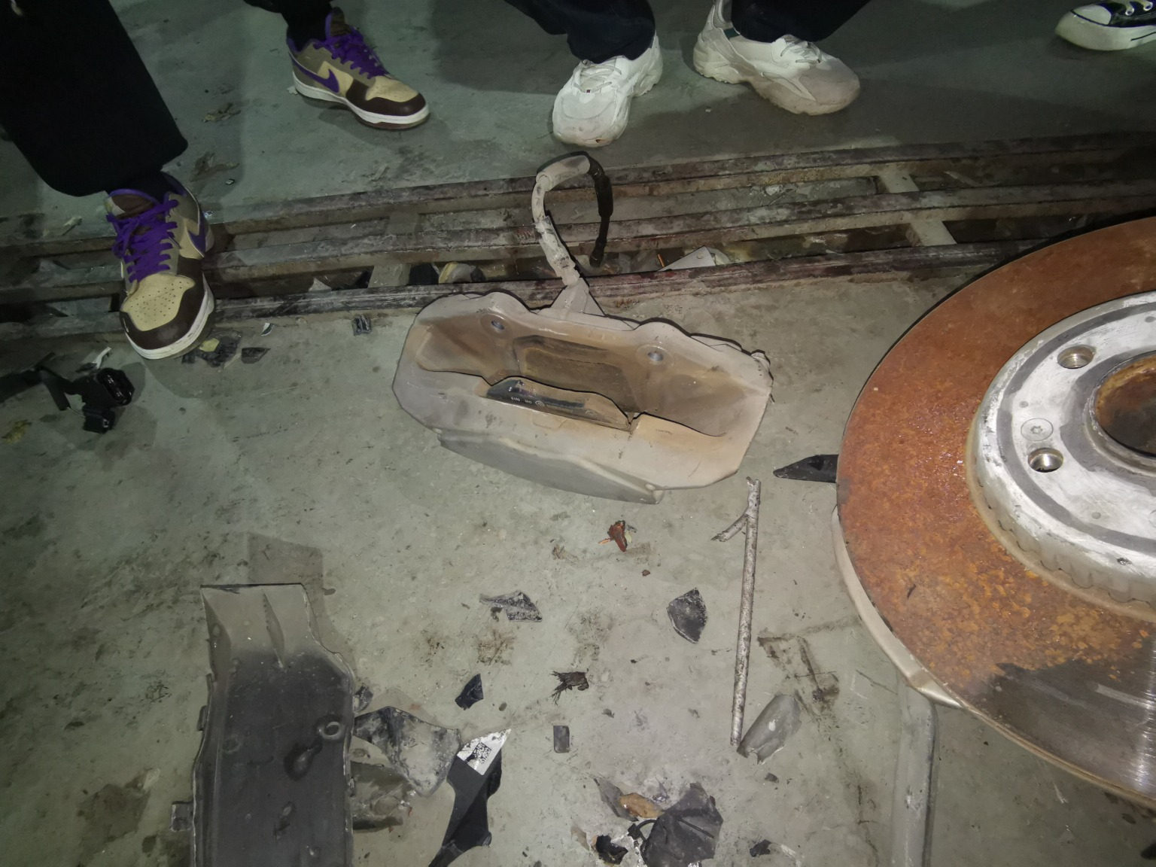
拆解照片87 | 拆解照片88

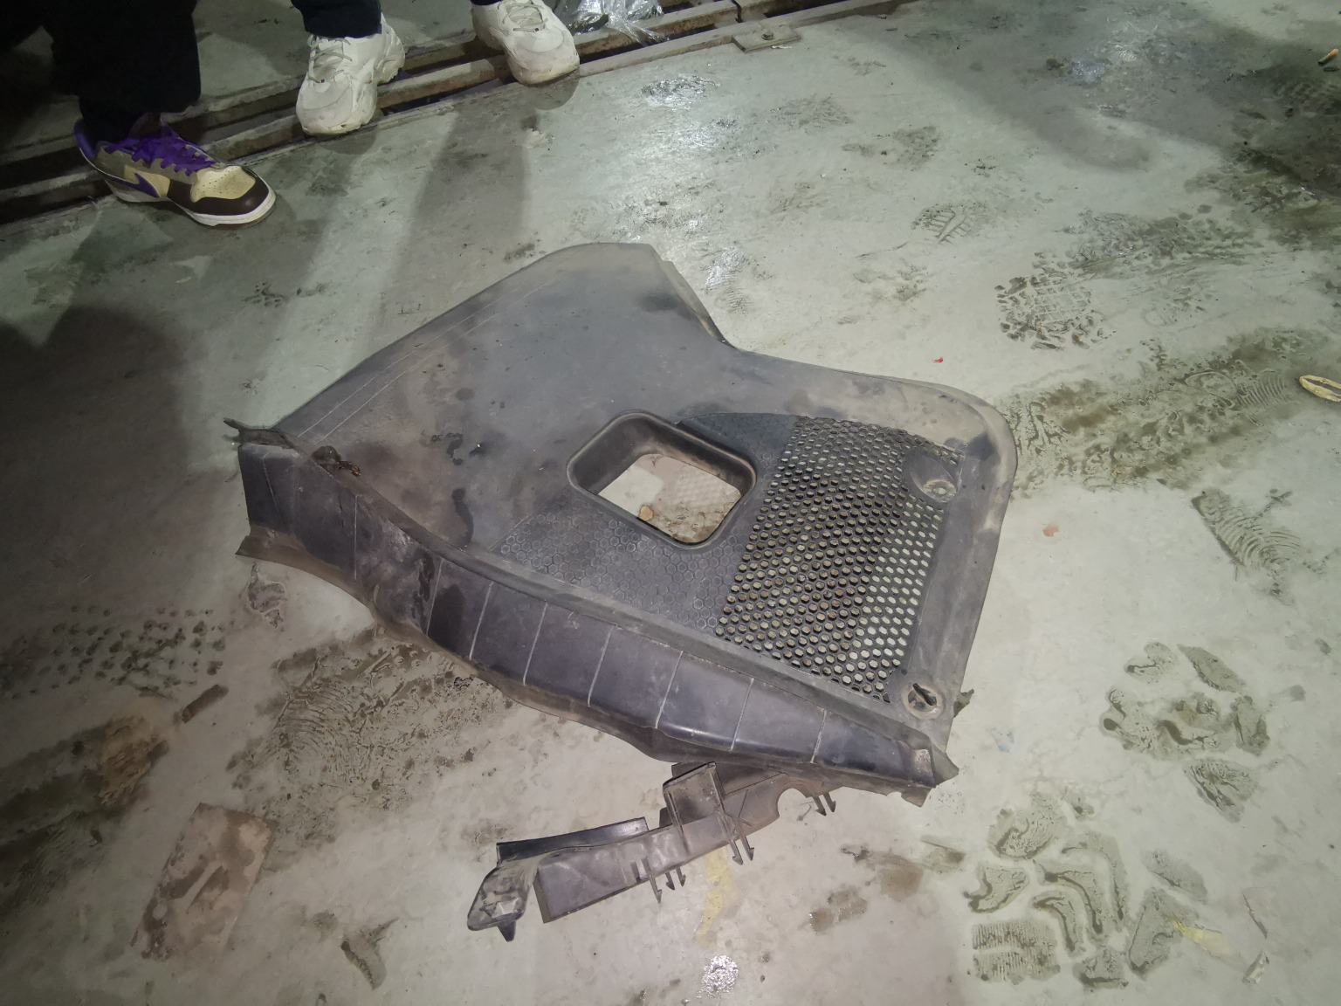
拆解照片89 | 拆解照片90
 | 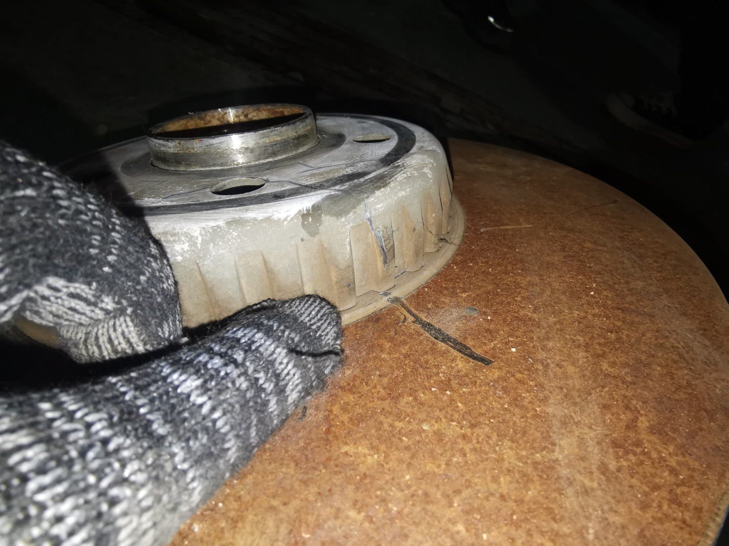
拆解照片91 | 拆解照片92
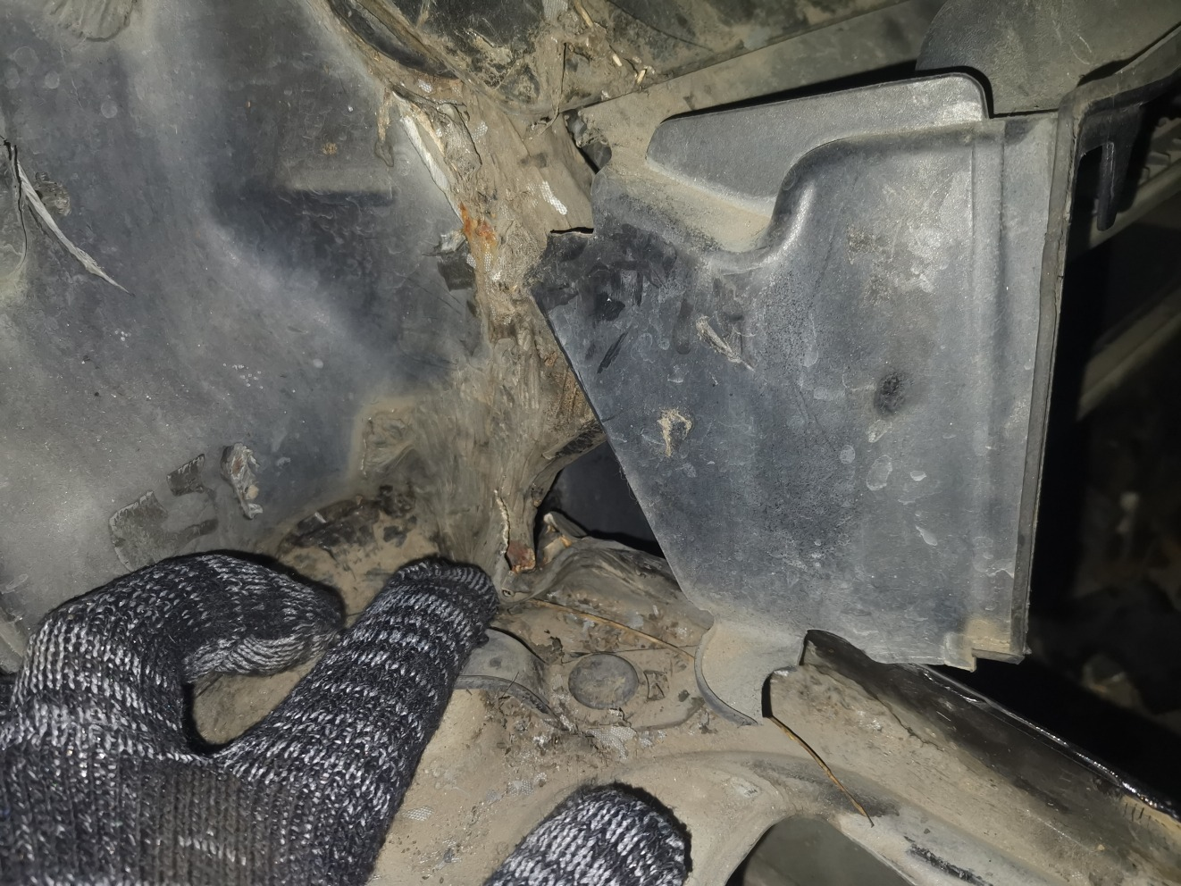
拆解照片93 | 拆解照片94
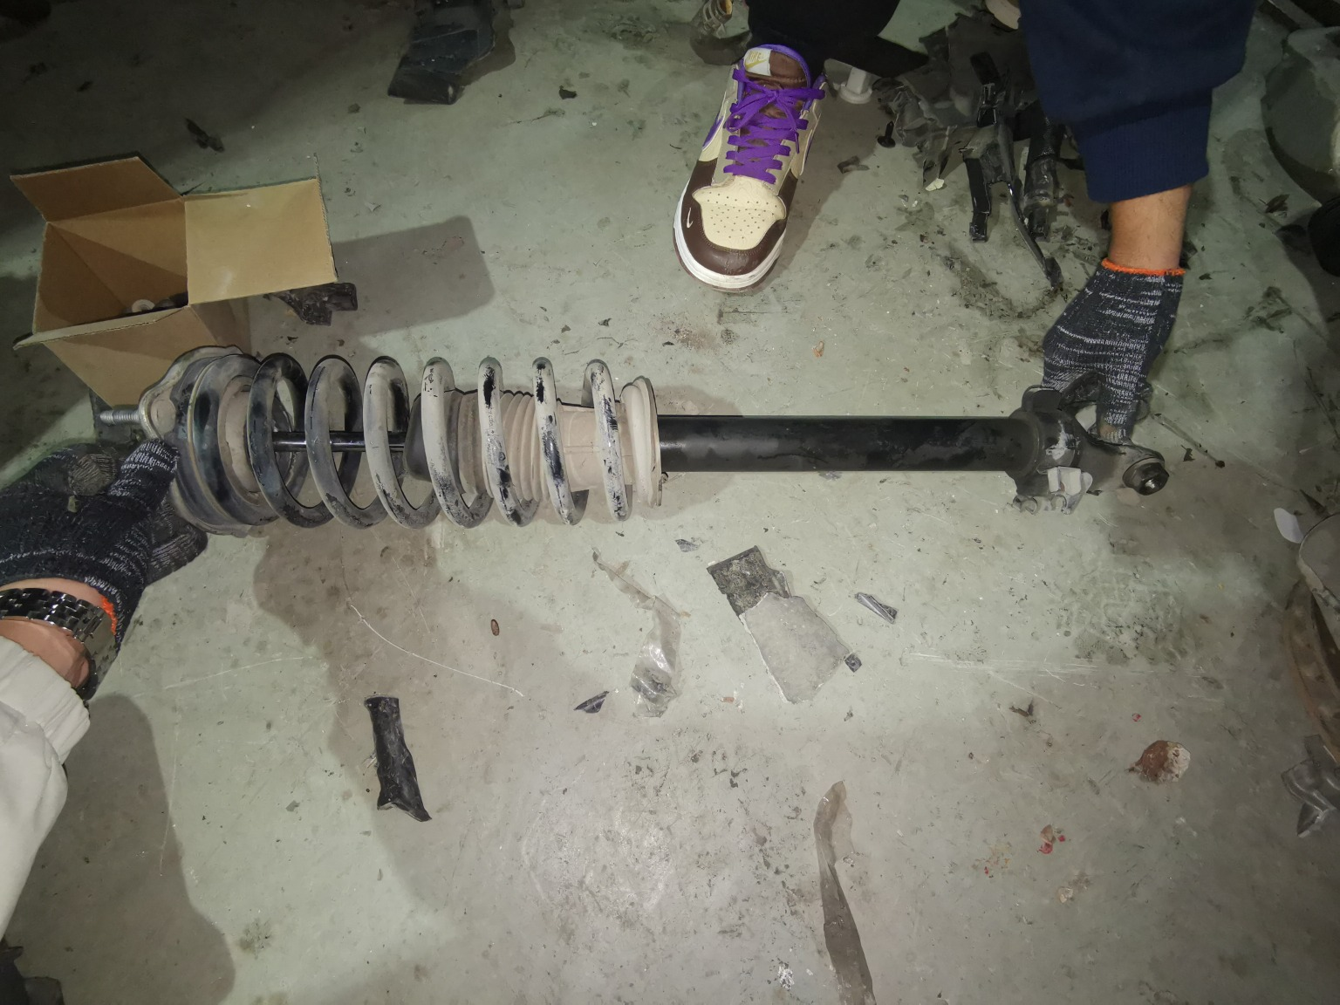 | 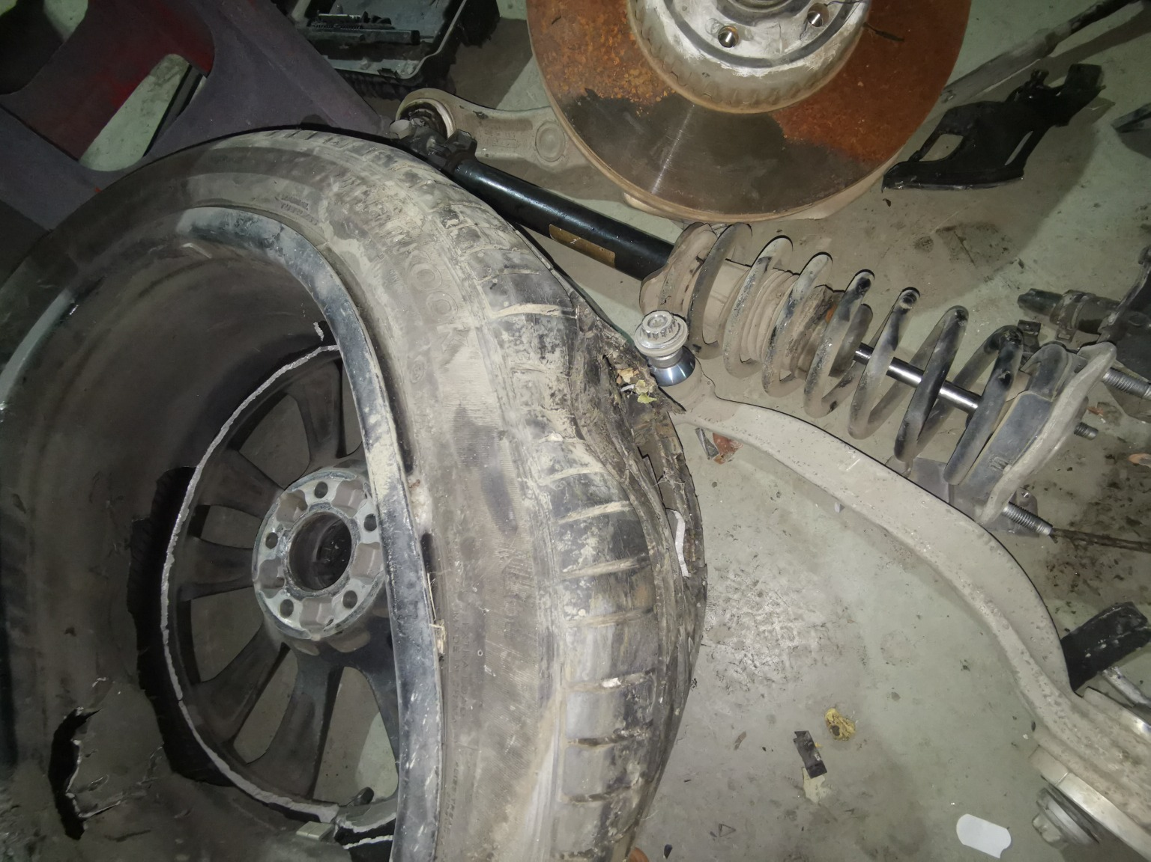
拆解照片95 | 拆解照片96

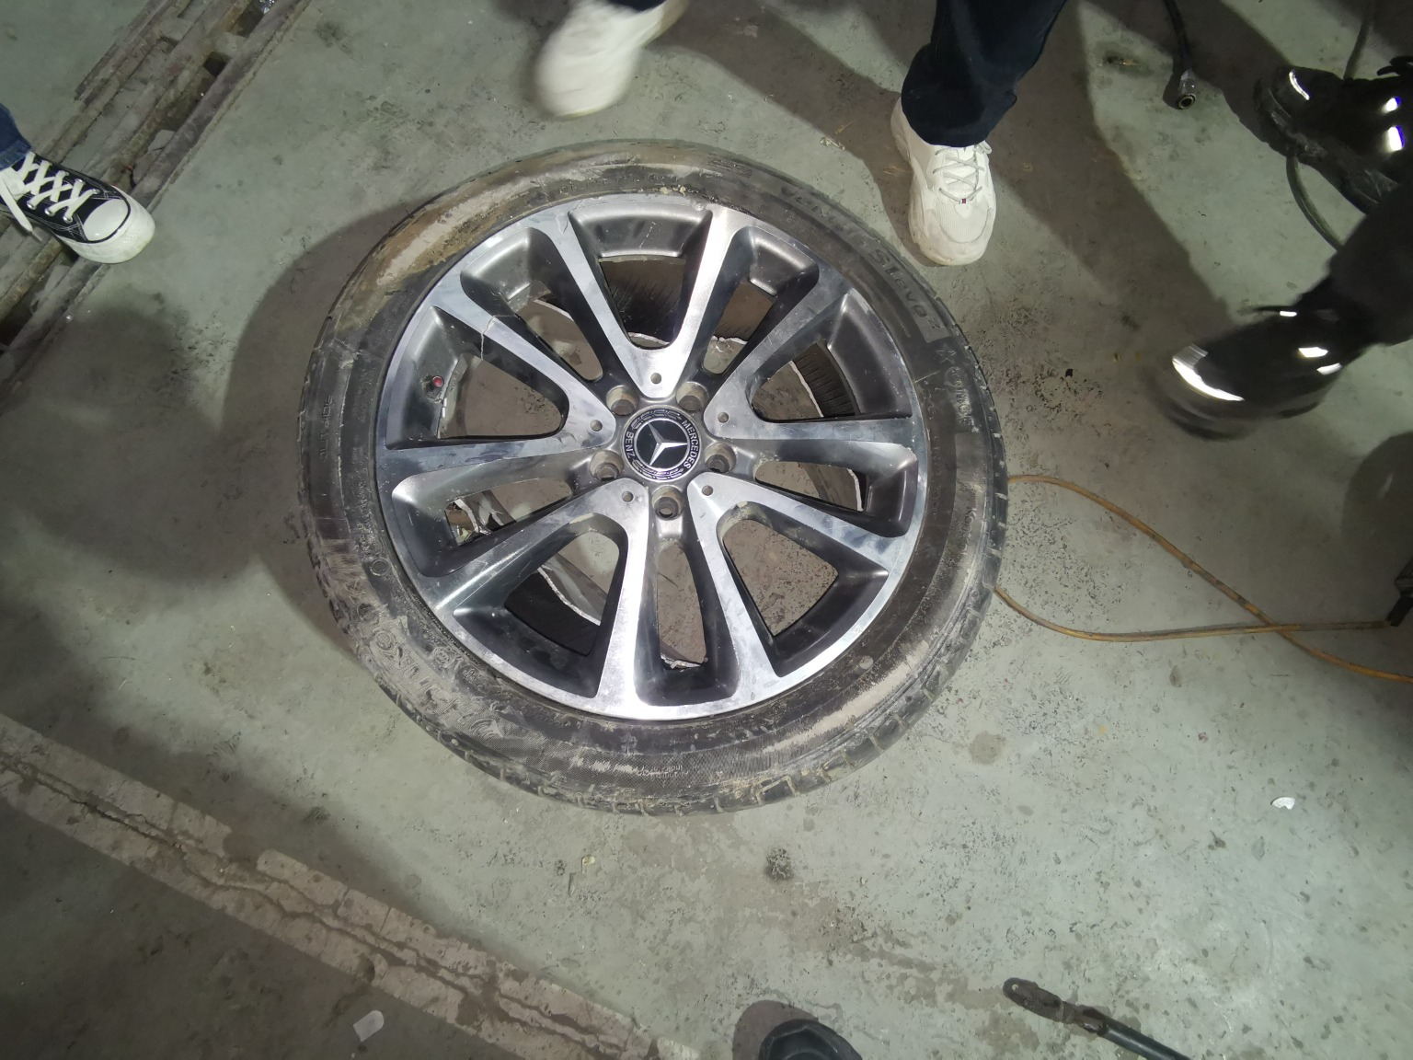 | 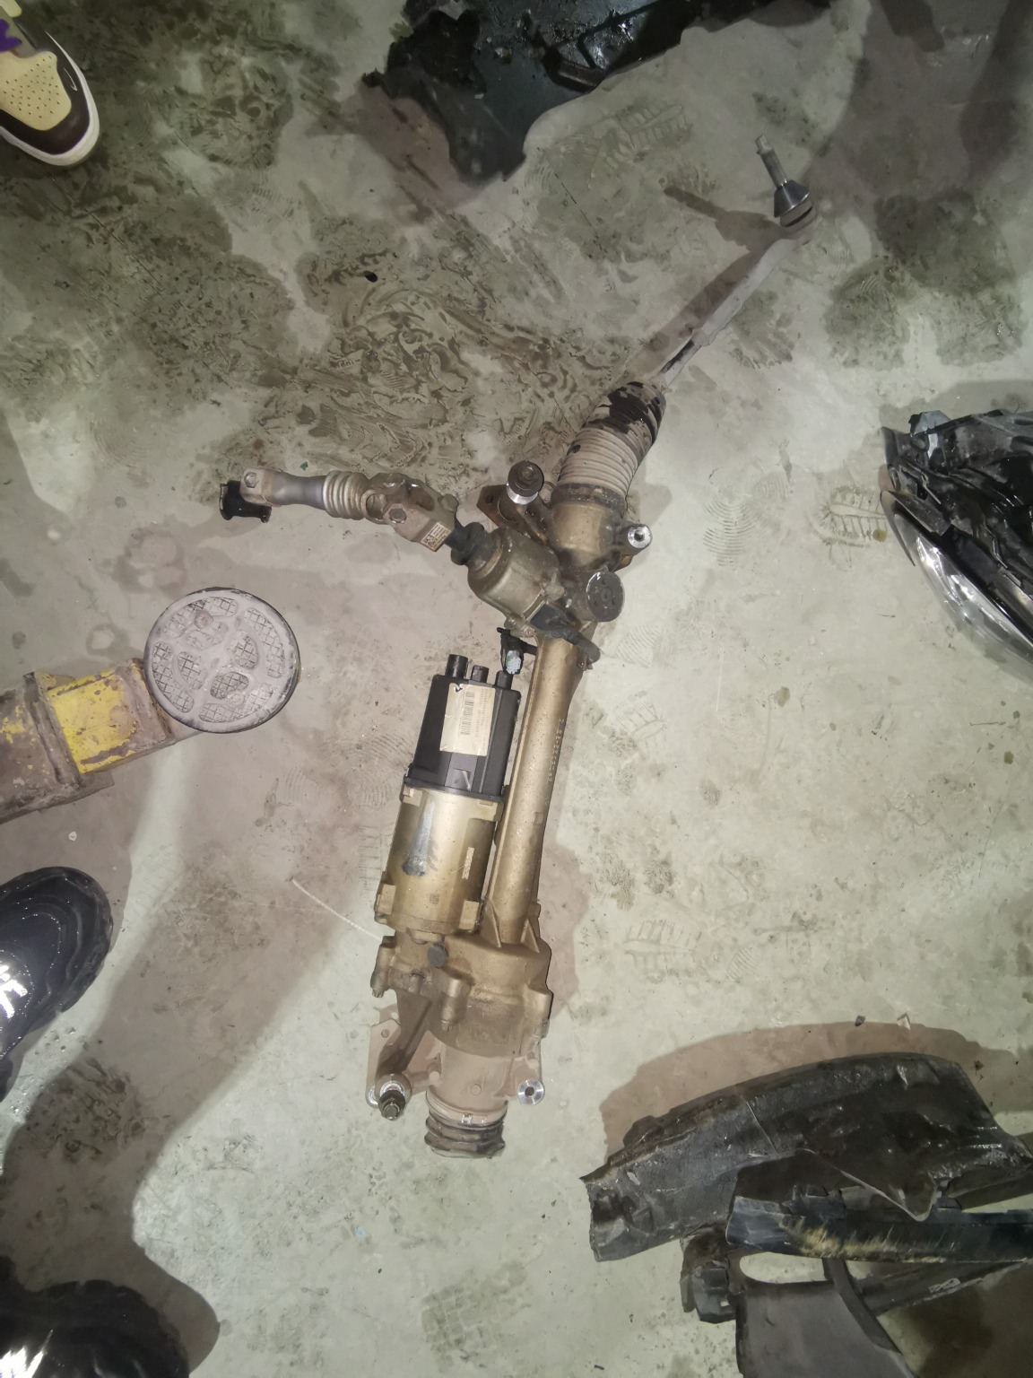
拆解照片97 | 拆解照片98
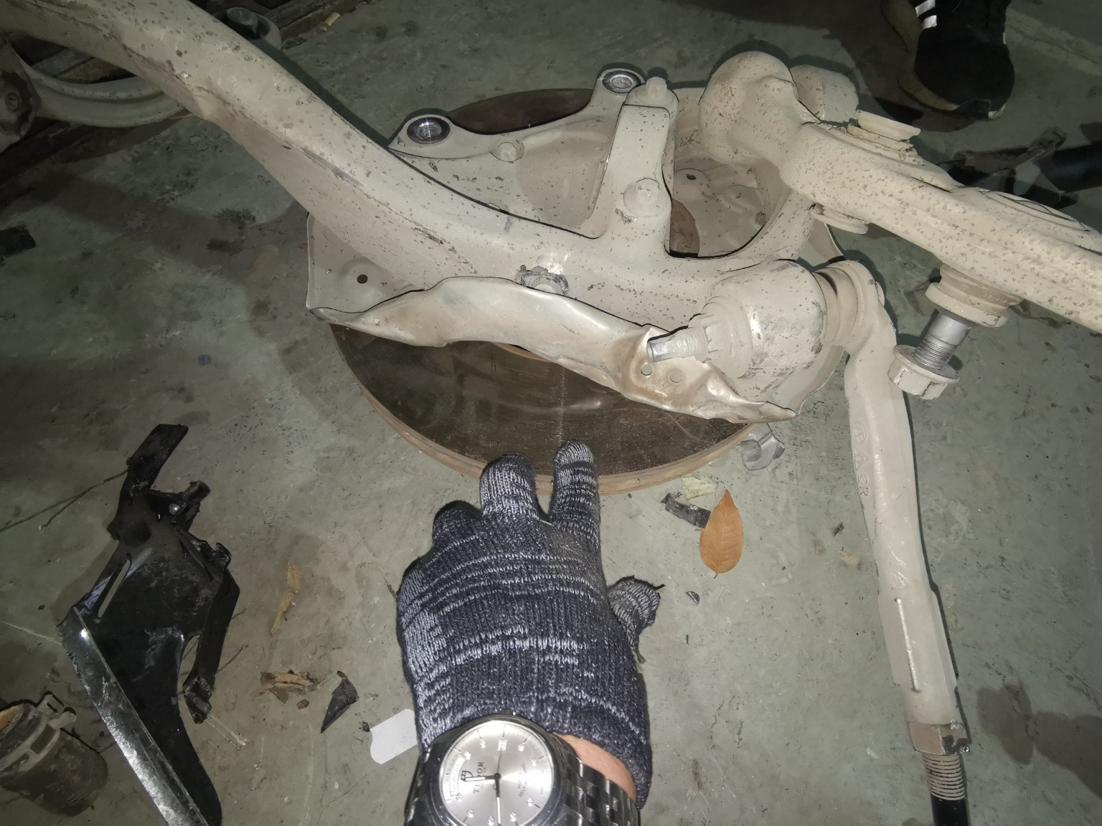 | 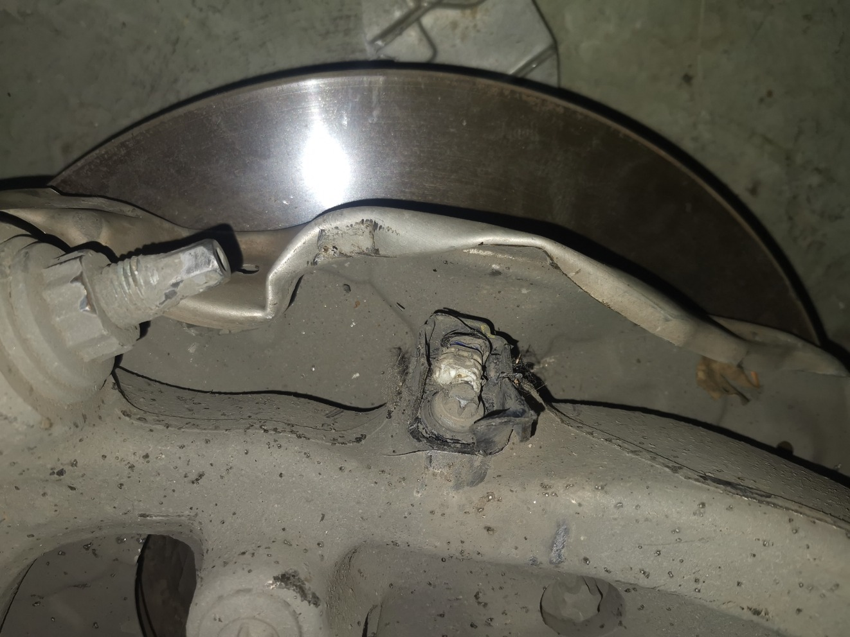
拆解照片99 | 拆解照片100
拆解照片101 | 拆解照片102
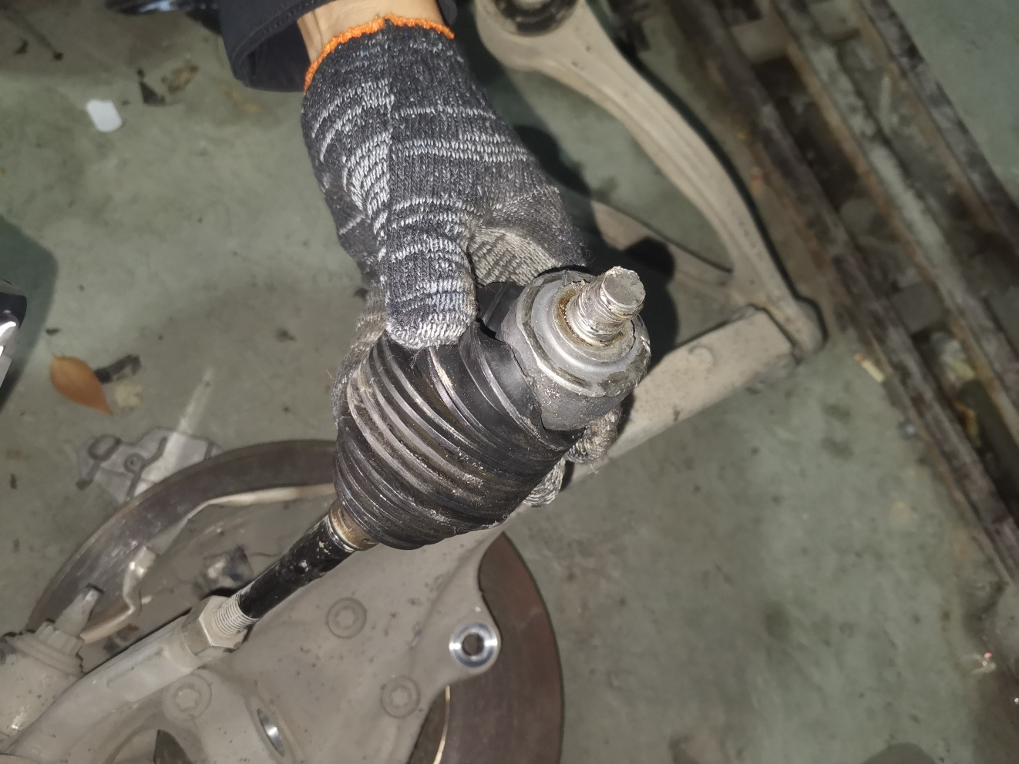
拆解照片103 | 拆解照片104

 | 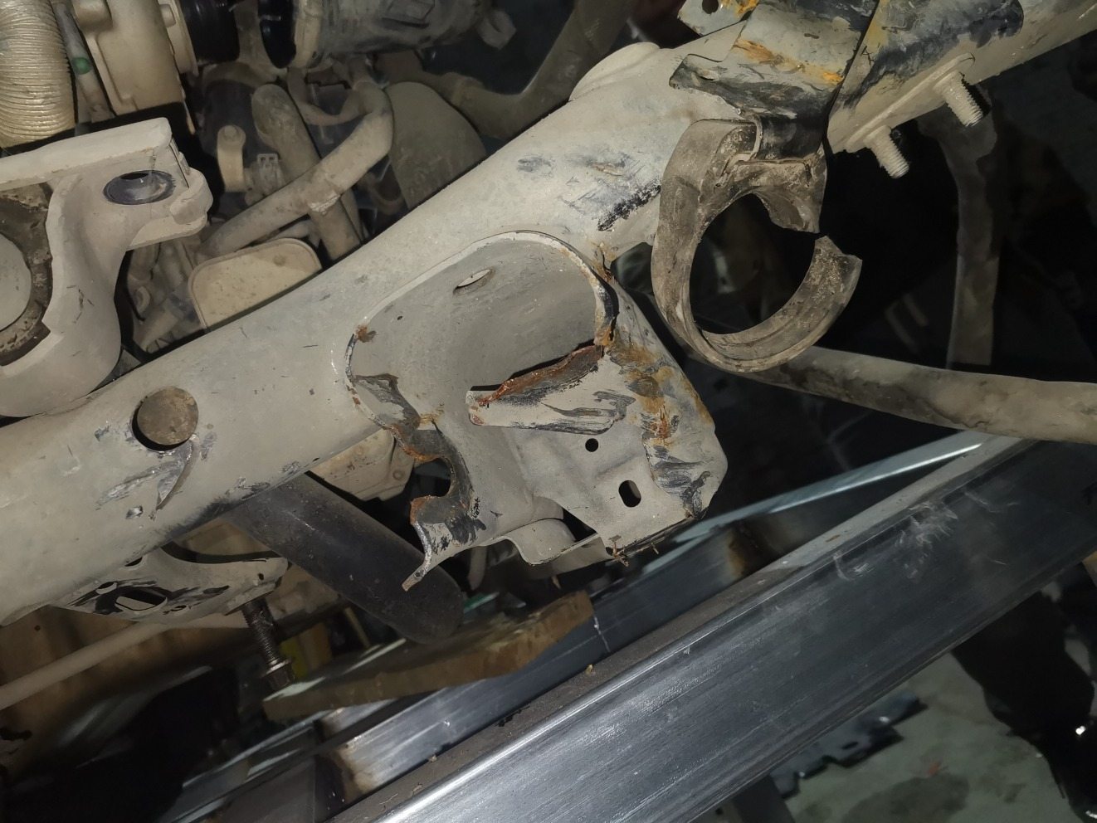
拆解照片105 | 拆解照片106
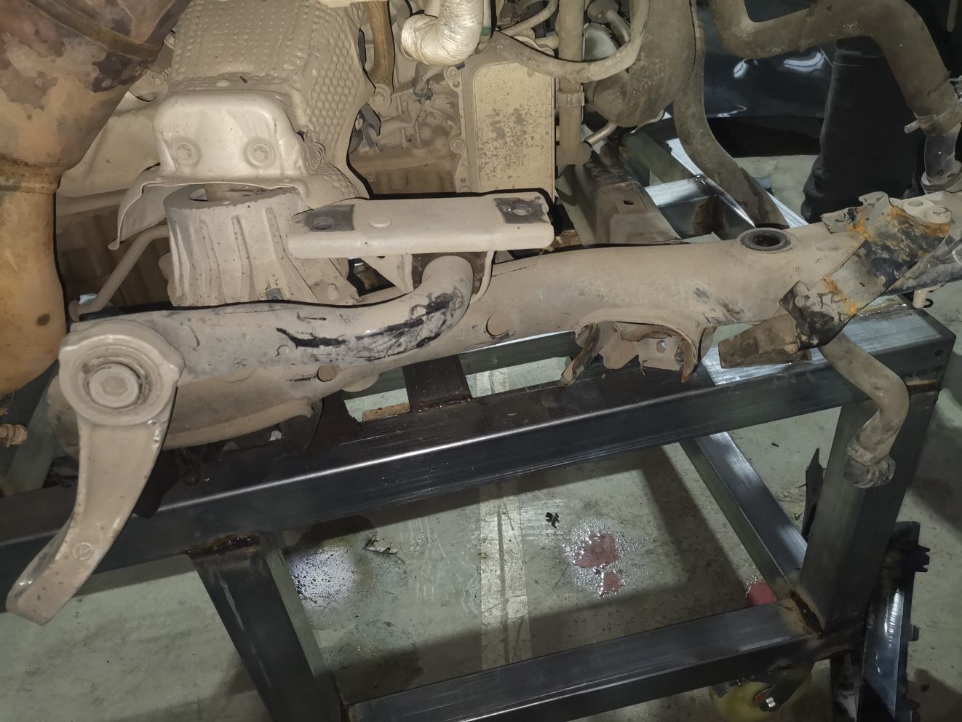 | 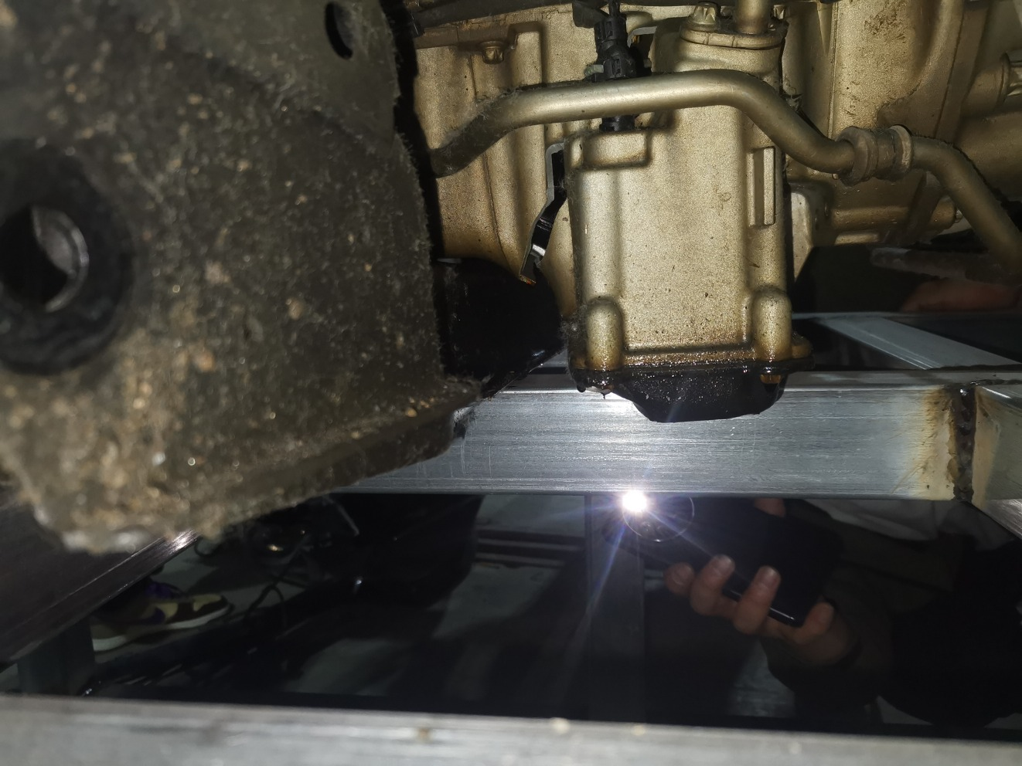
拆解照片107 | 拆解照片108
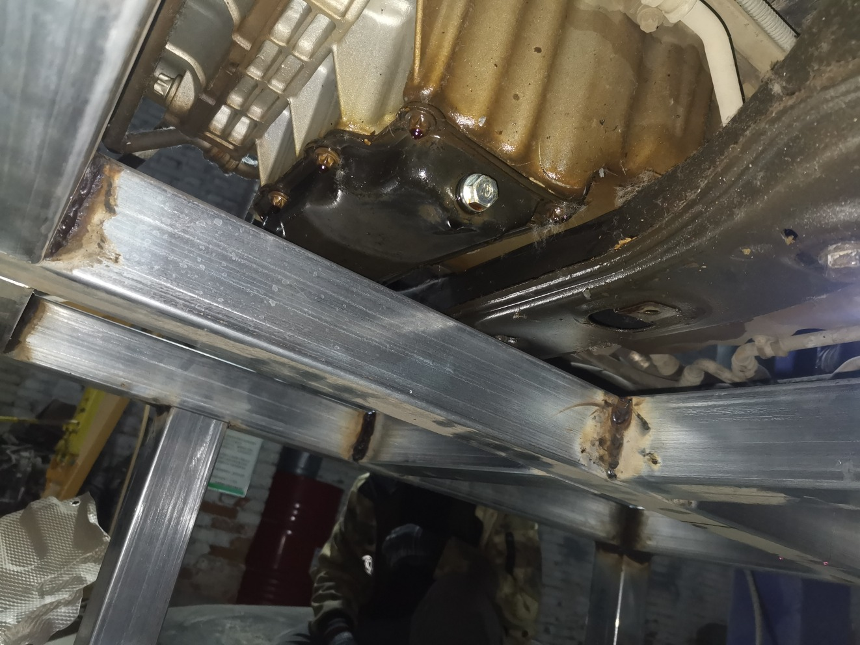
拆解照片109 | 拆解照片110
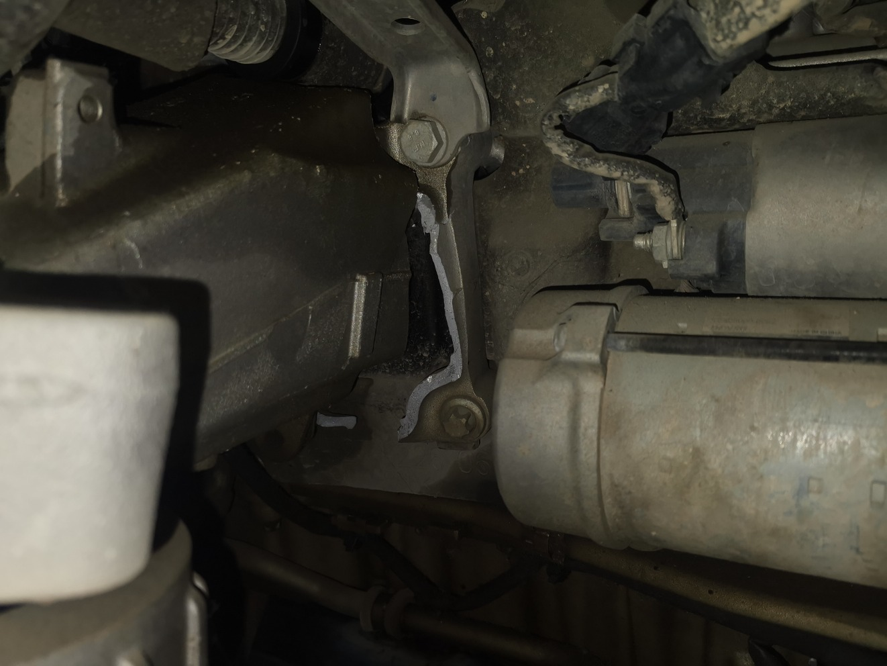
拆解照片111 | 拆解照片112

拆解照片113 | 拆解照片114
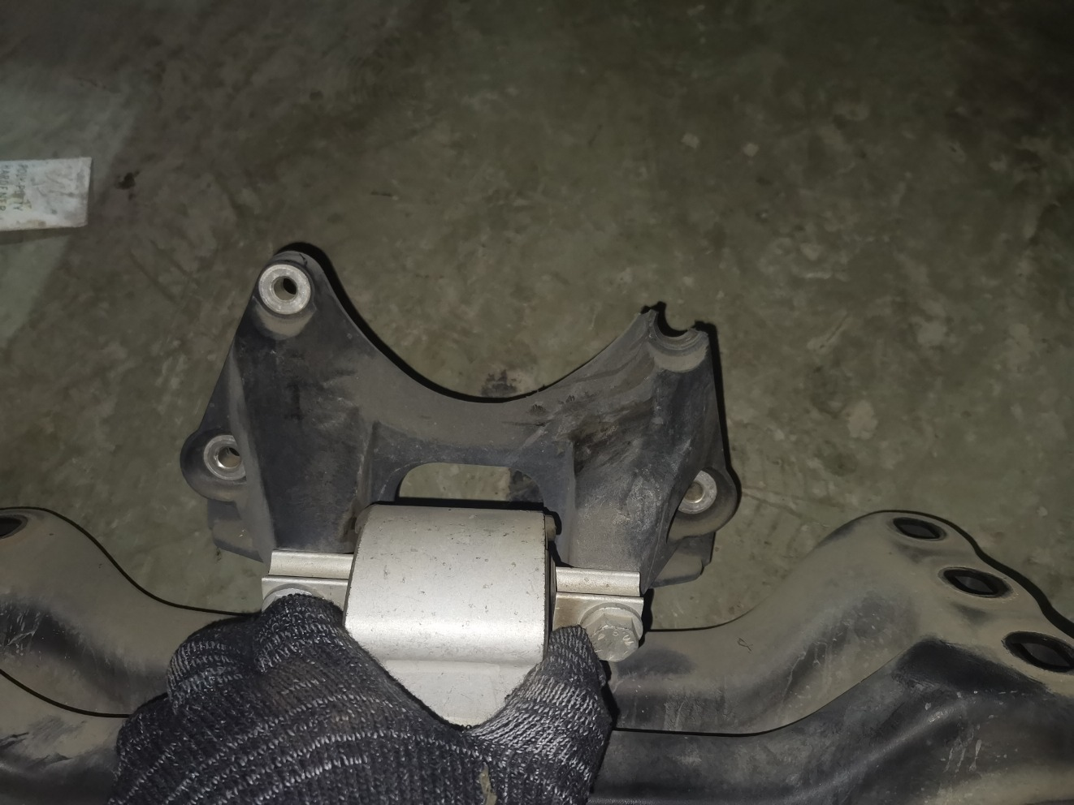 | 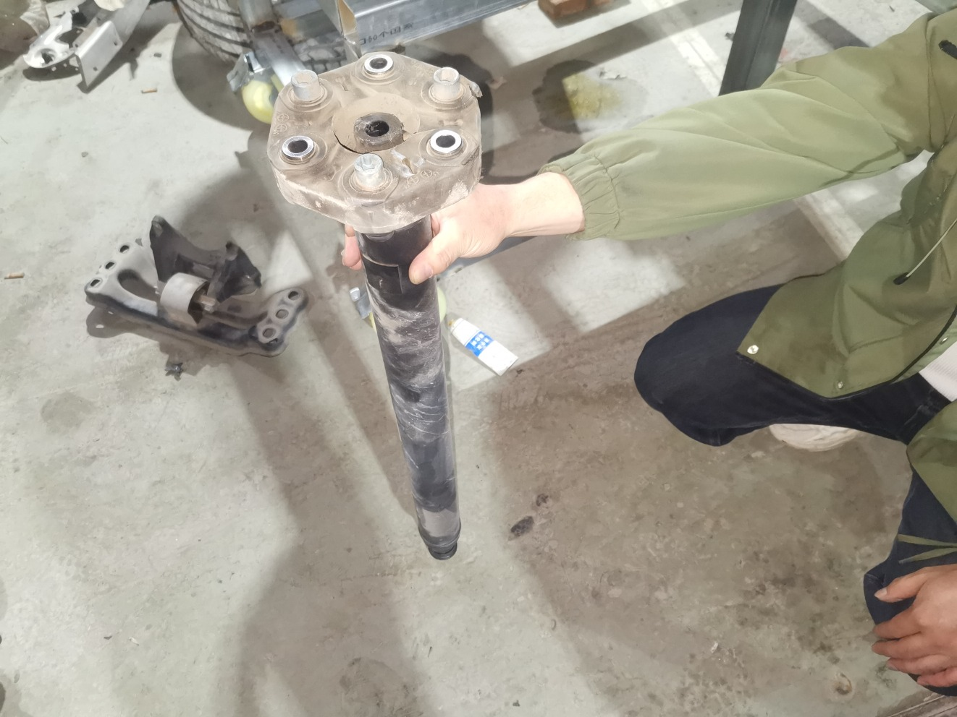
拆解照片115 | 拆解照片116
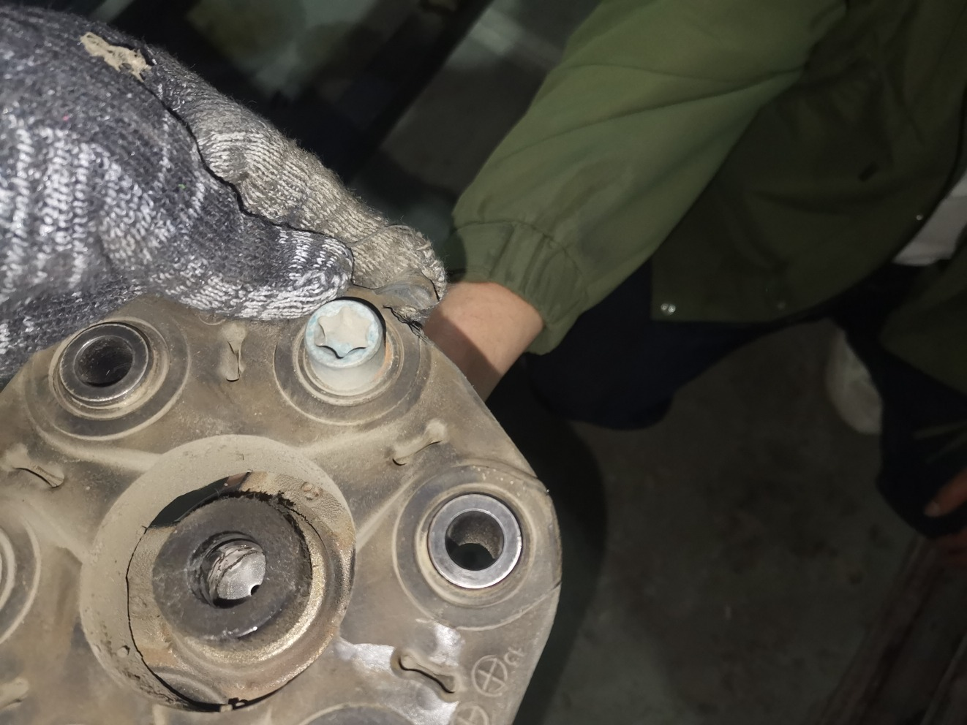
拆解照片117 | 拆解照片118
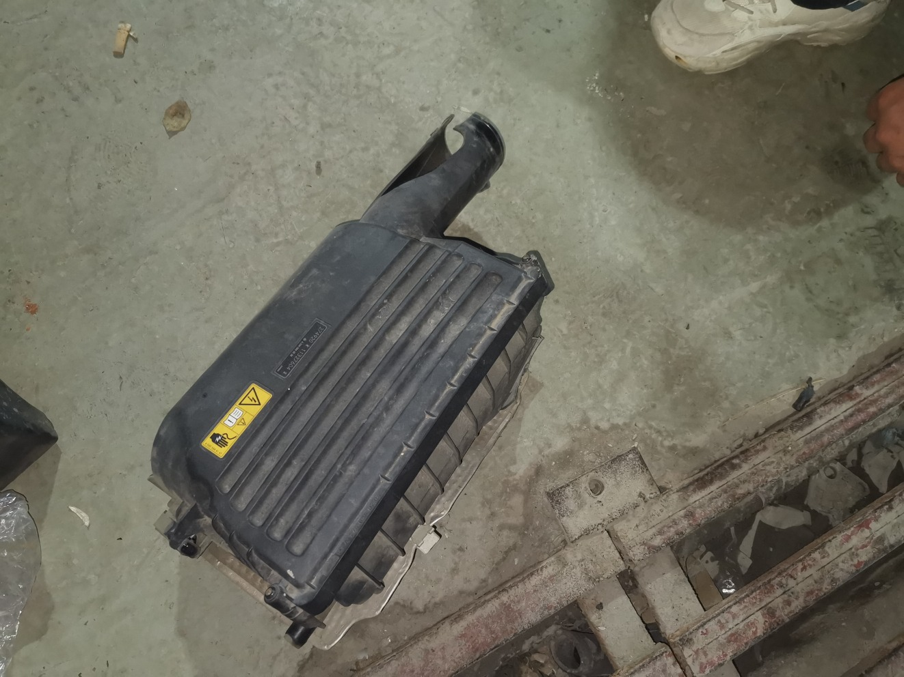 | 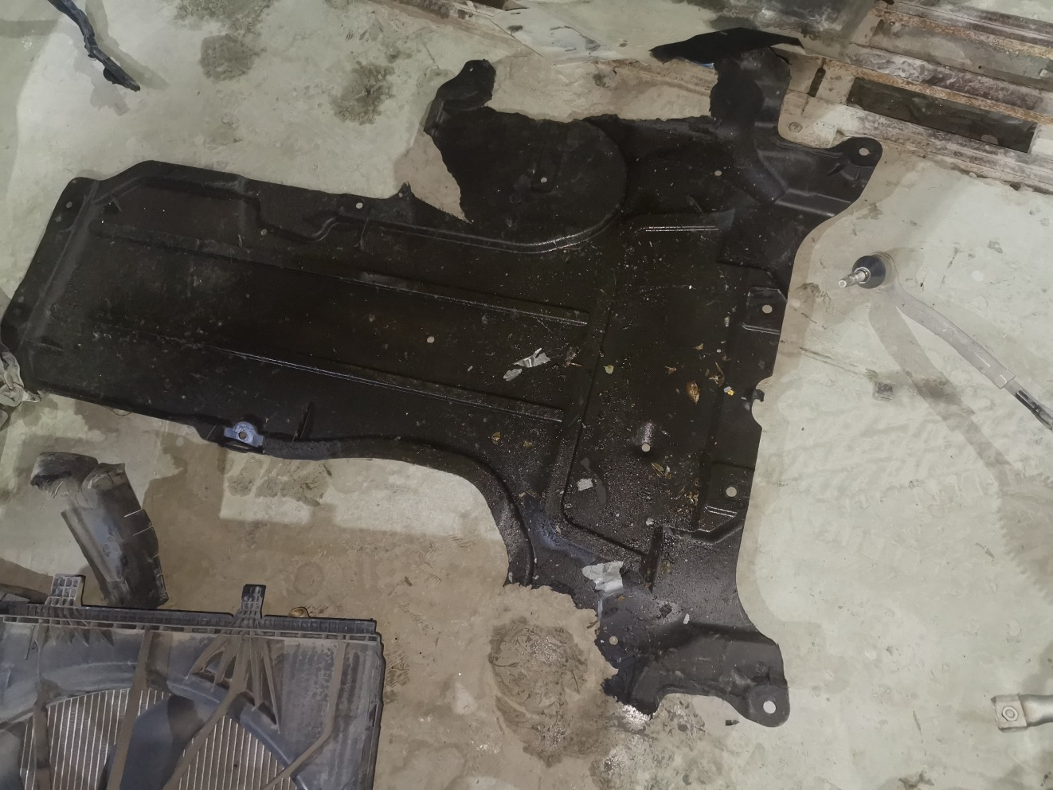
拆解照片119 | 拆解照片120

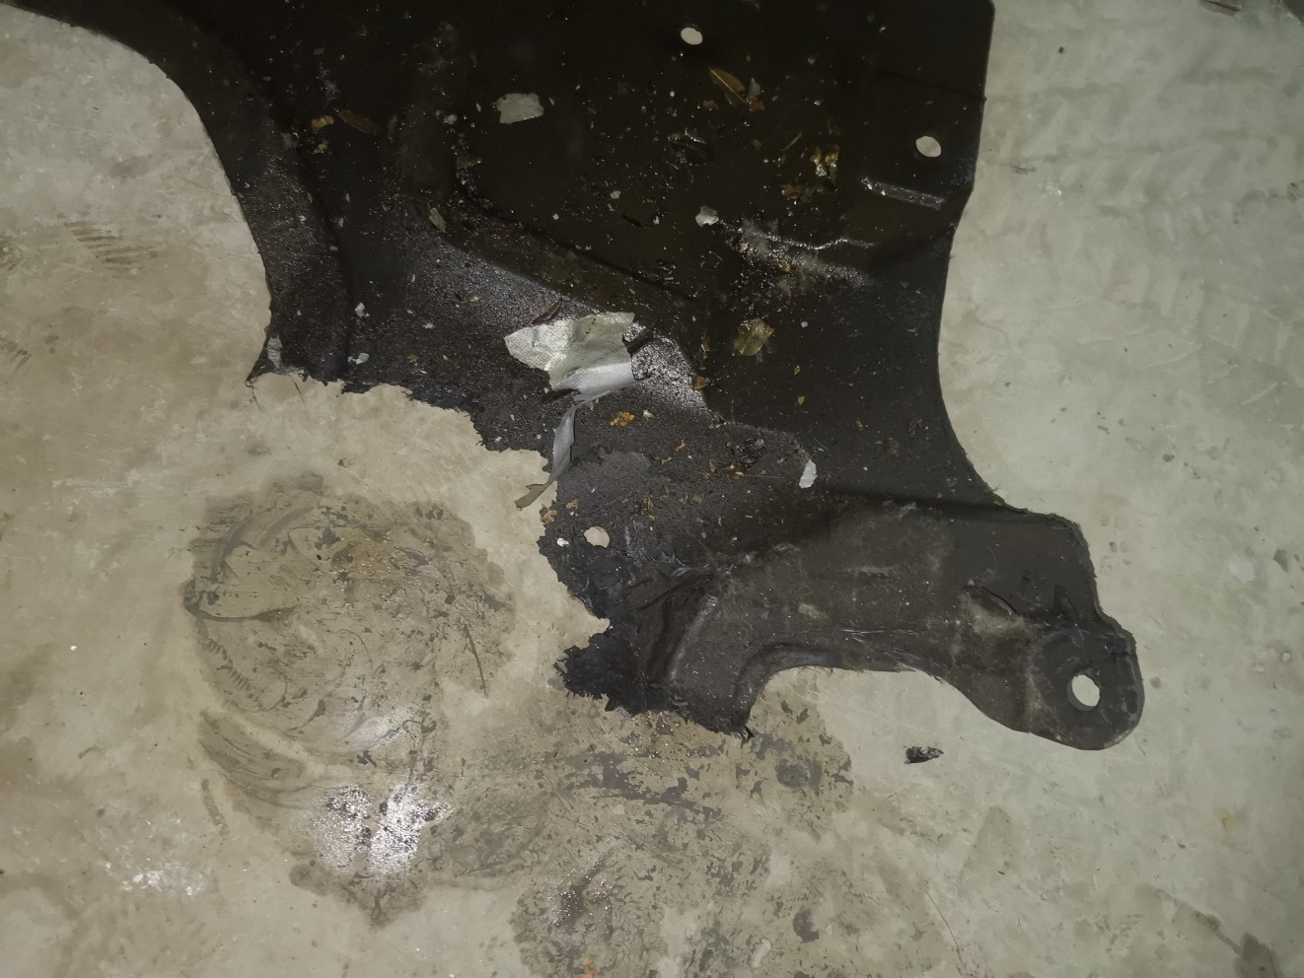
拆解照片121 | 拆解照片122
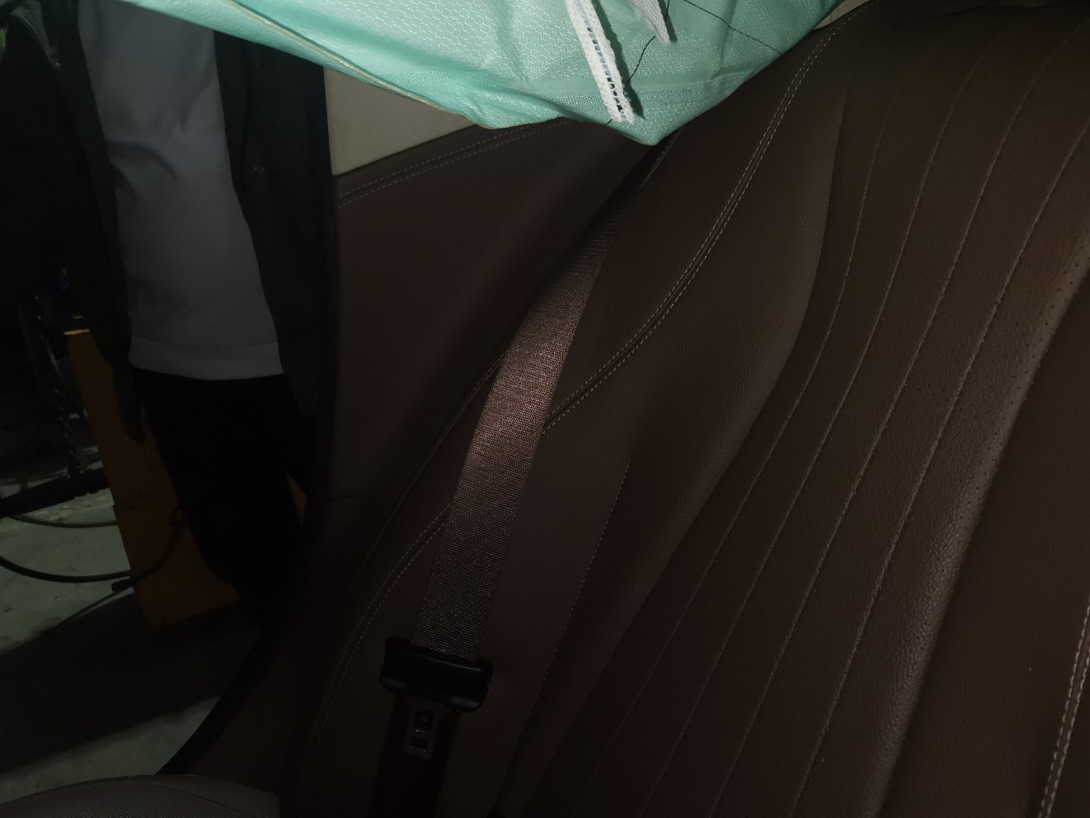 | 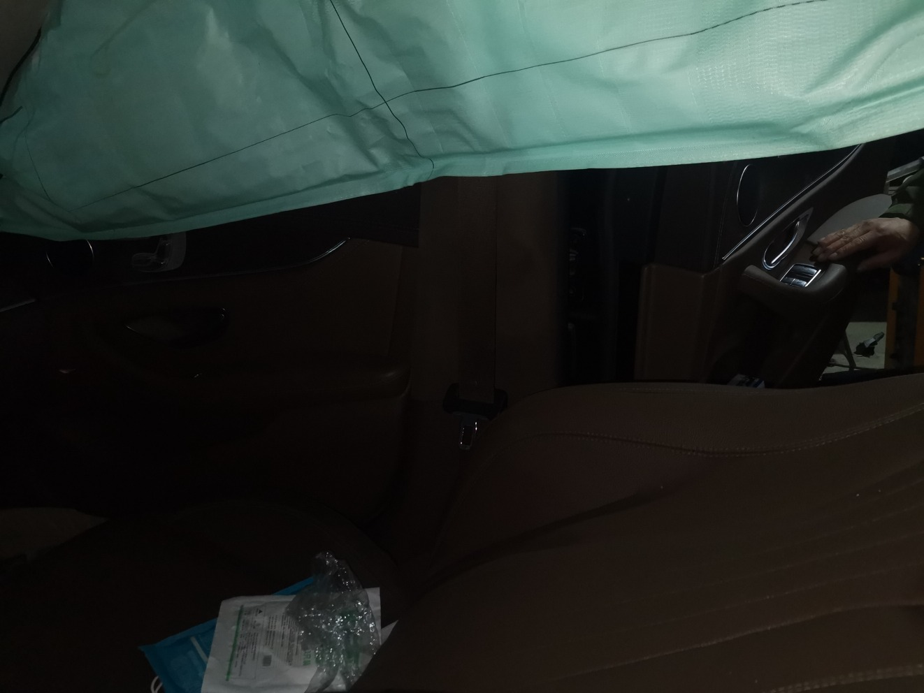
拆解照片123 | 拆解照片124
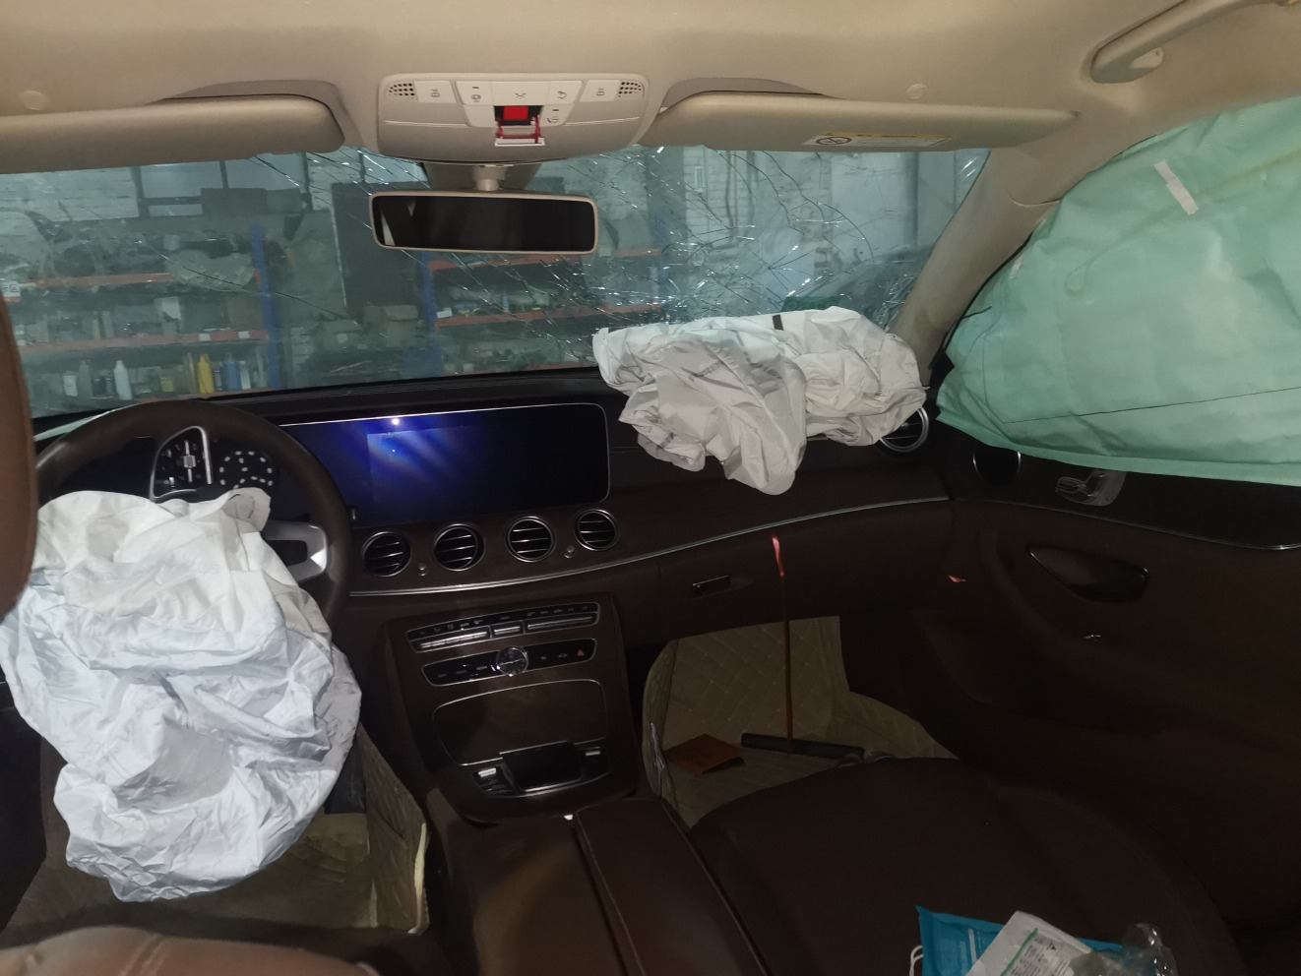 | 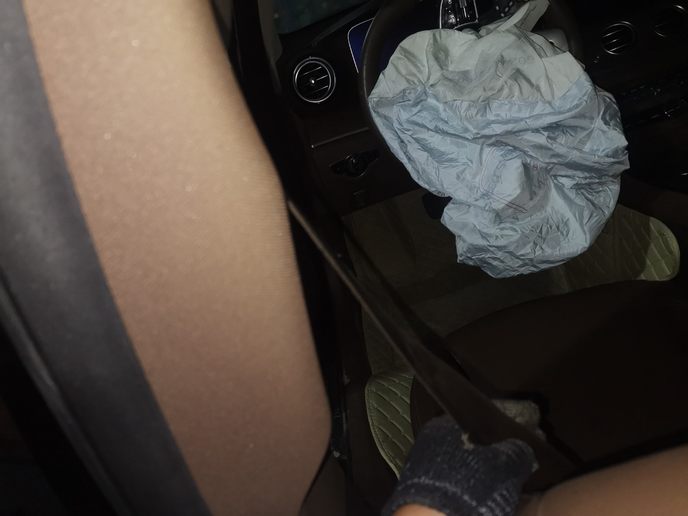
拆解照片125 | 拆解照片126
拆解照片127 | 拆解照片128

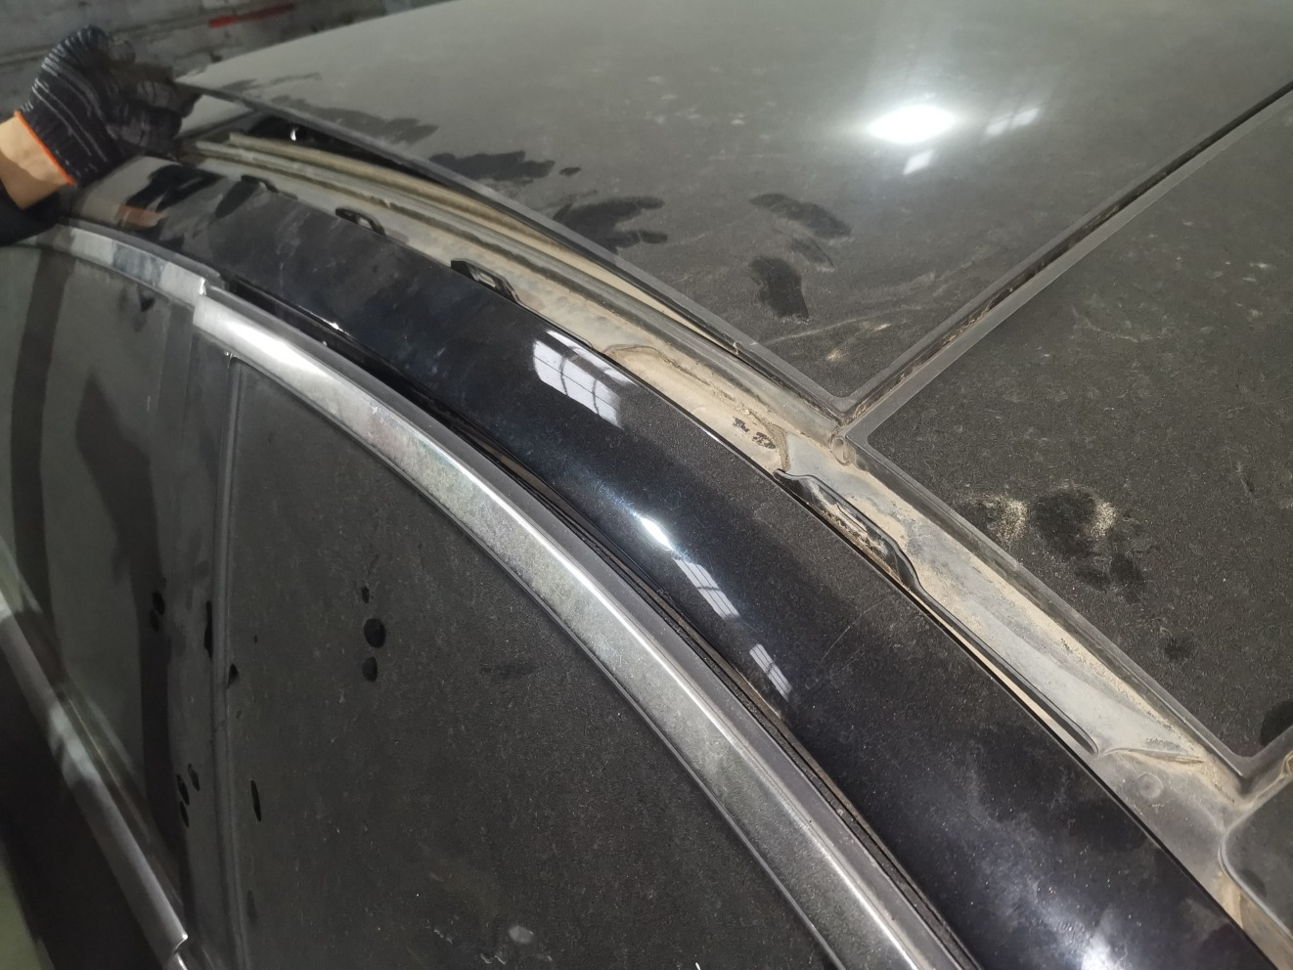
拆解照片129 | 拆解照片130
拆解照片131 | 拆解照片132
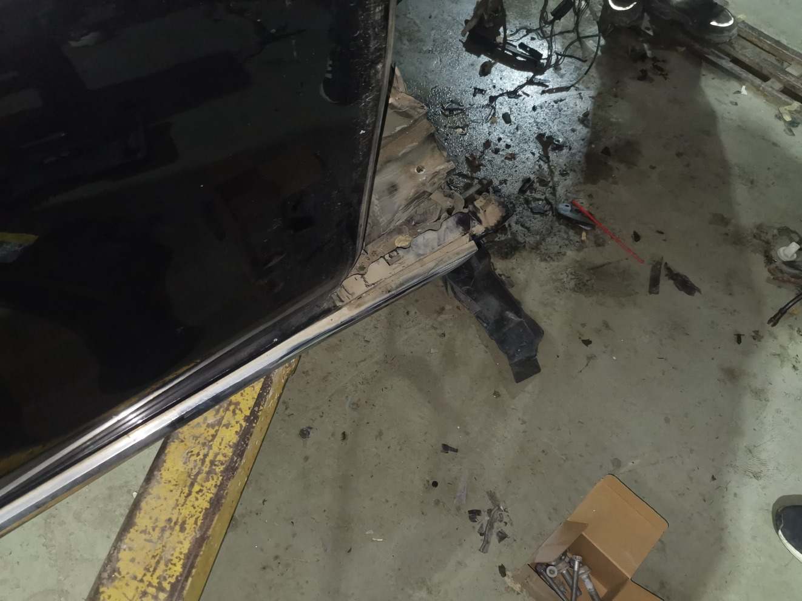
拆解照片133 | 拆解照片134
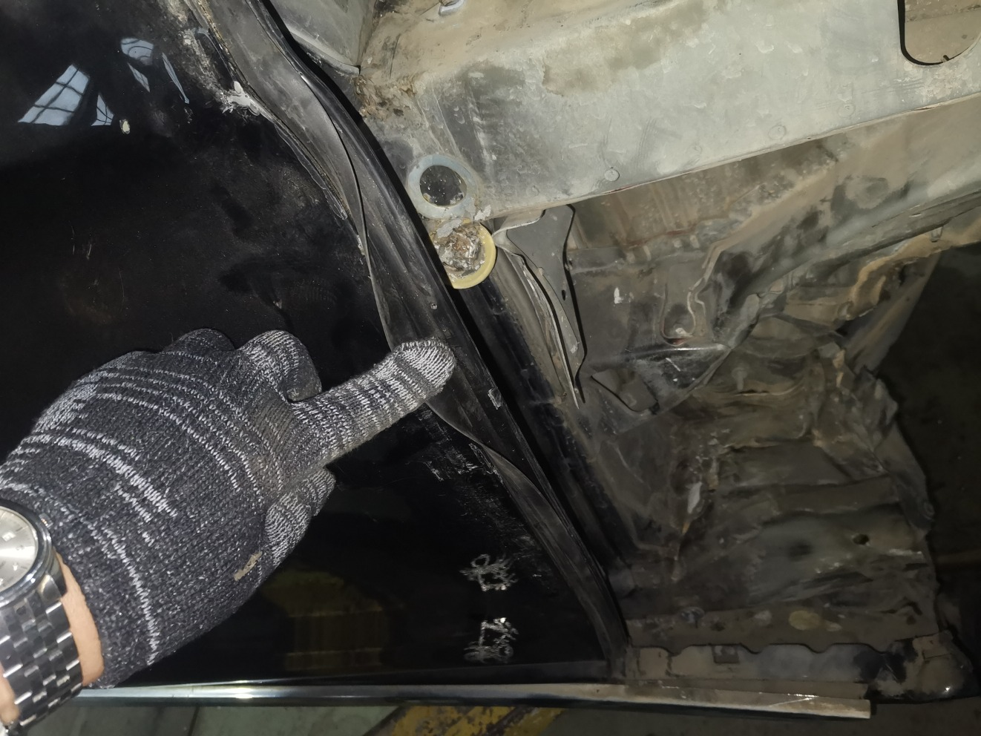 | 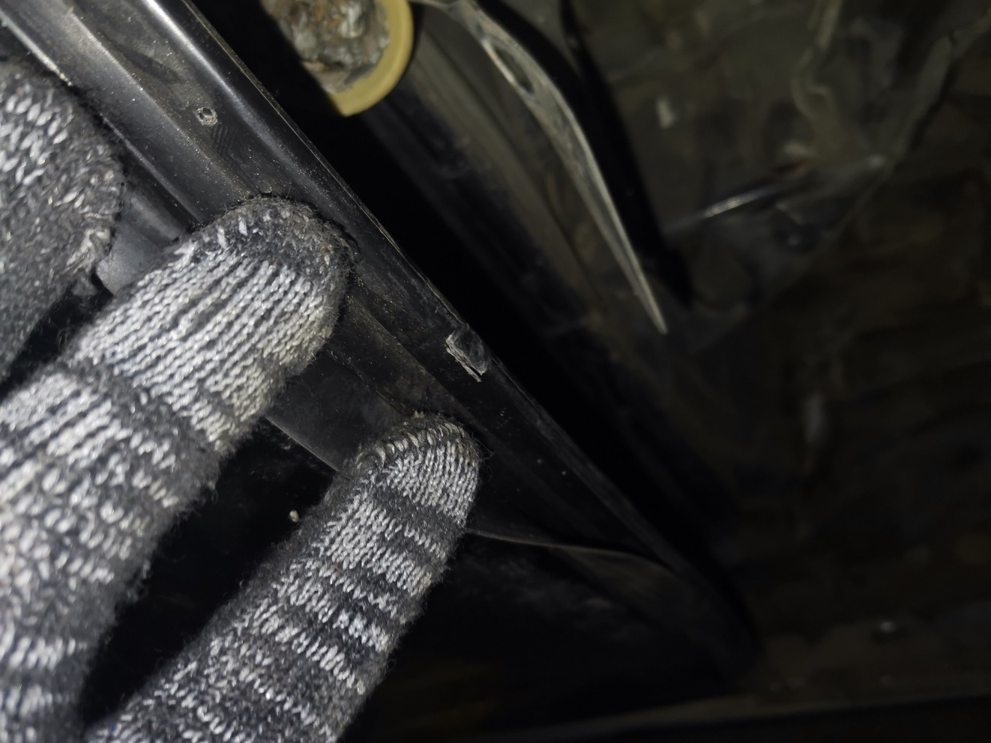
拆解照片135 | 拆解照片136

拆解照片137 | 拆解照片138
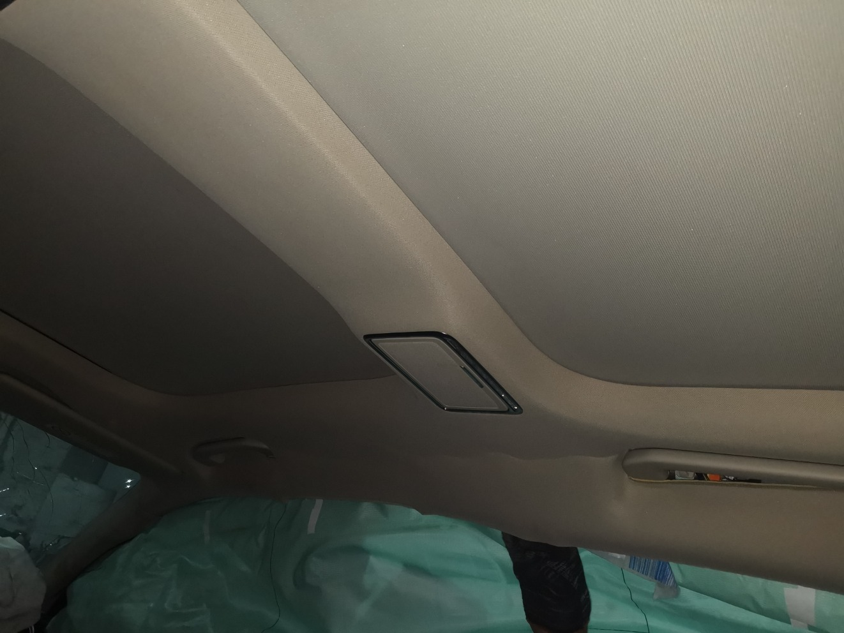 | 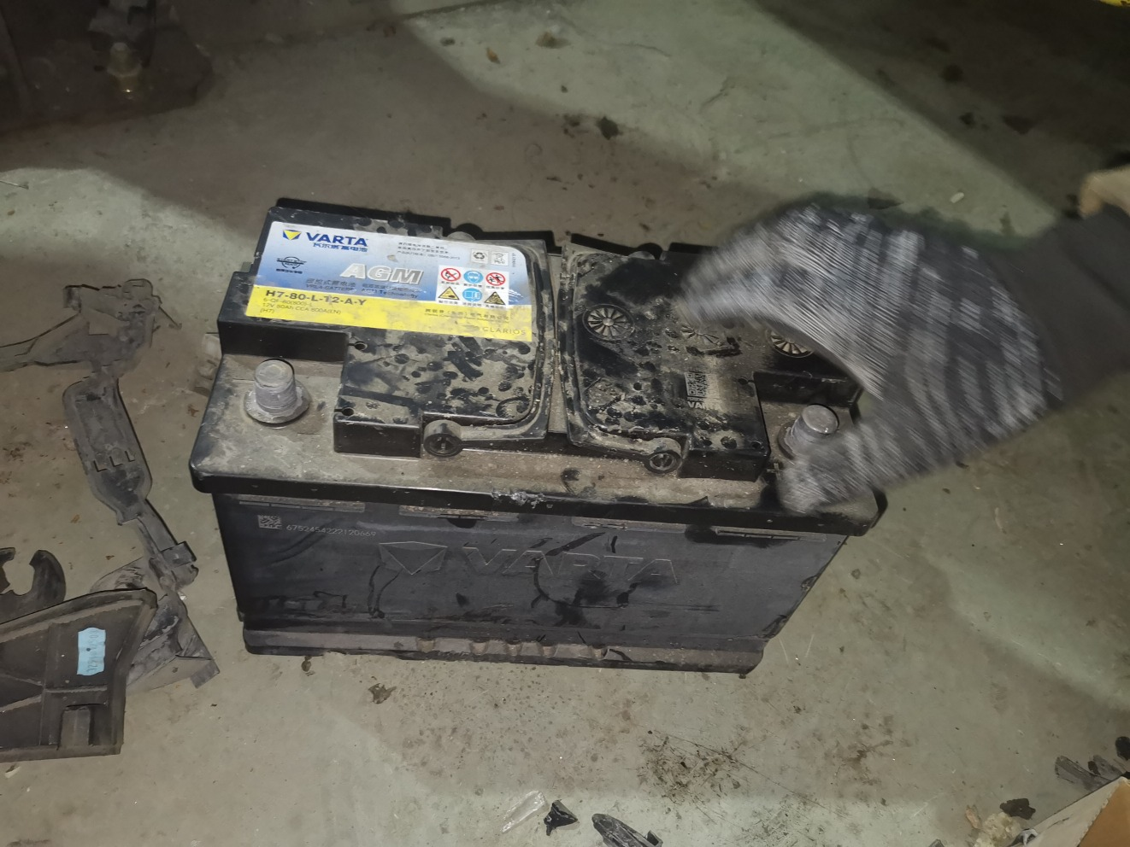
拆解照片139 | 拆解照片140
 | 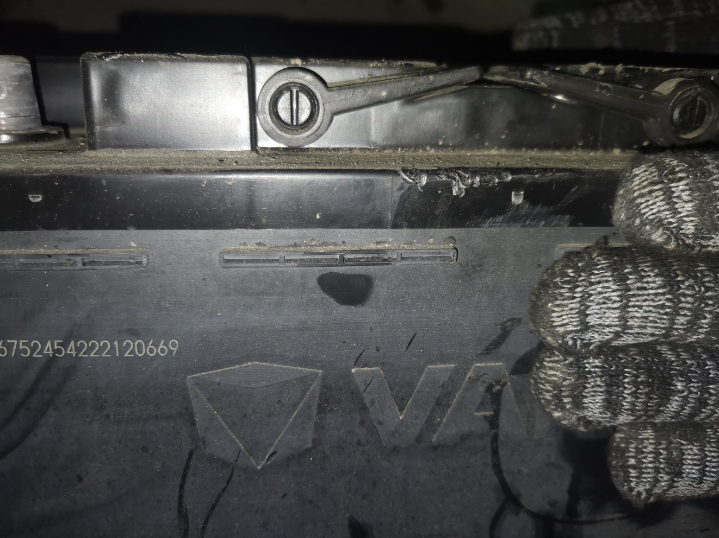
拆解照片141 | 拆解照片142
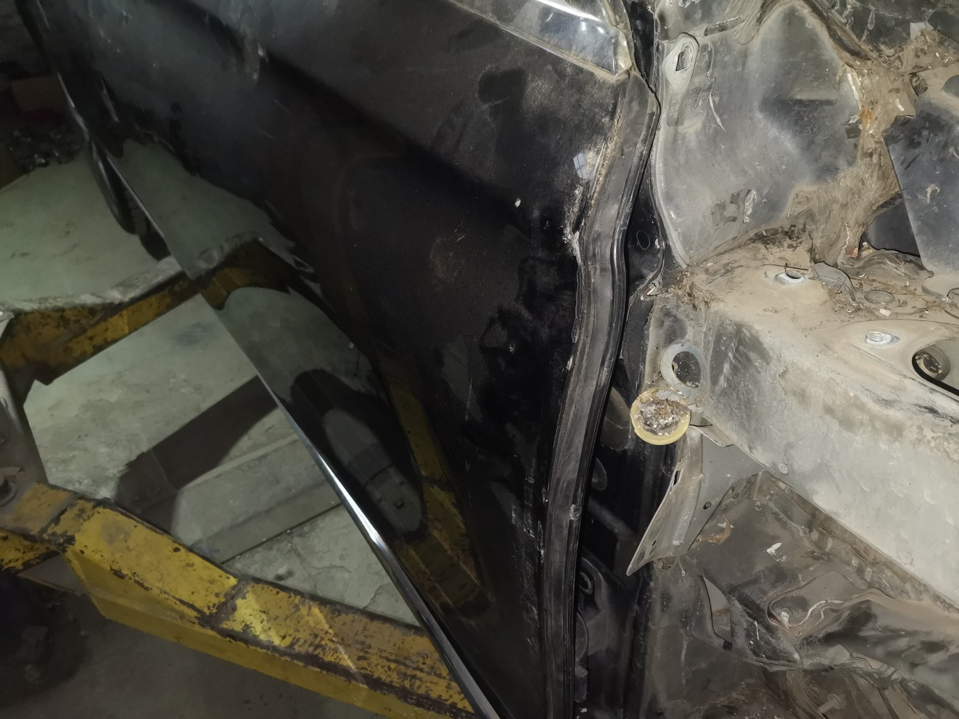
拆解照片143 | 拆解照片144

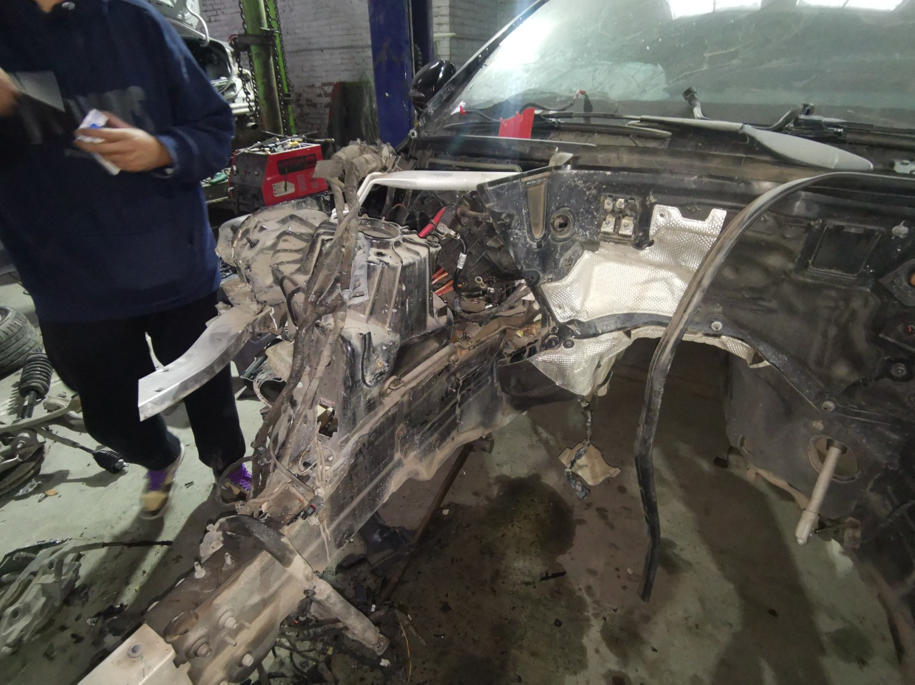
拆解照片145 | 拆解照片146
拆解照片147 | 拆解照片148
拆解照片149 | 拆解照片150
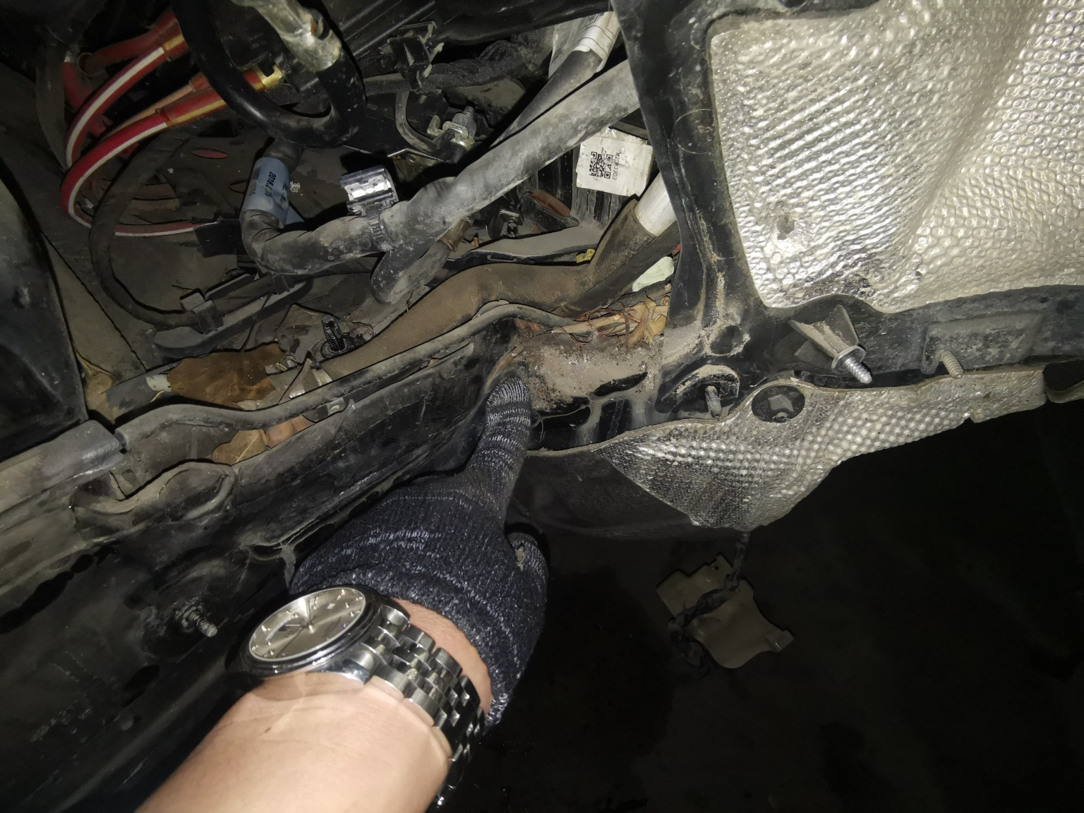 | 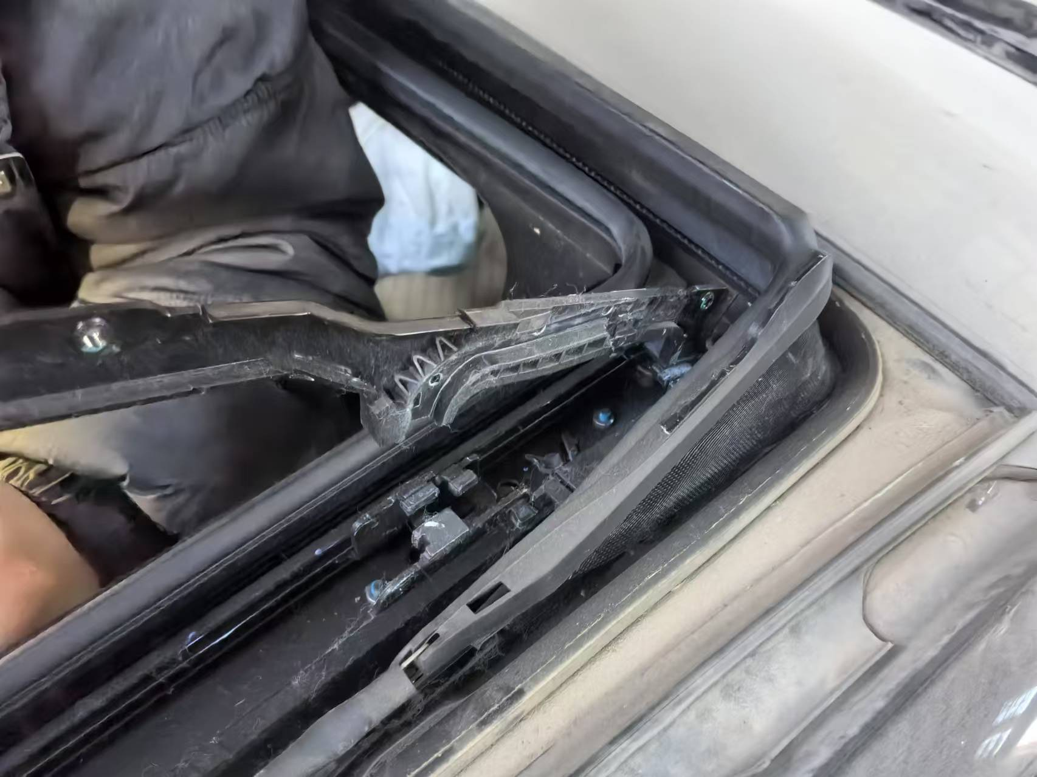
拆解照片151 | 拆解照片152

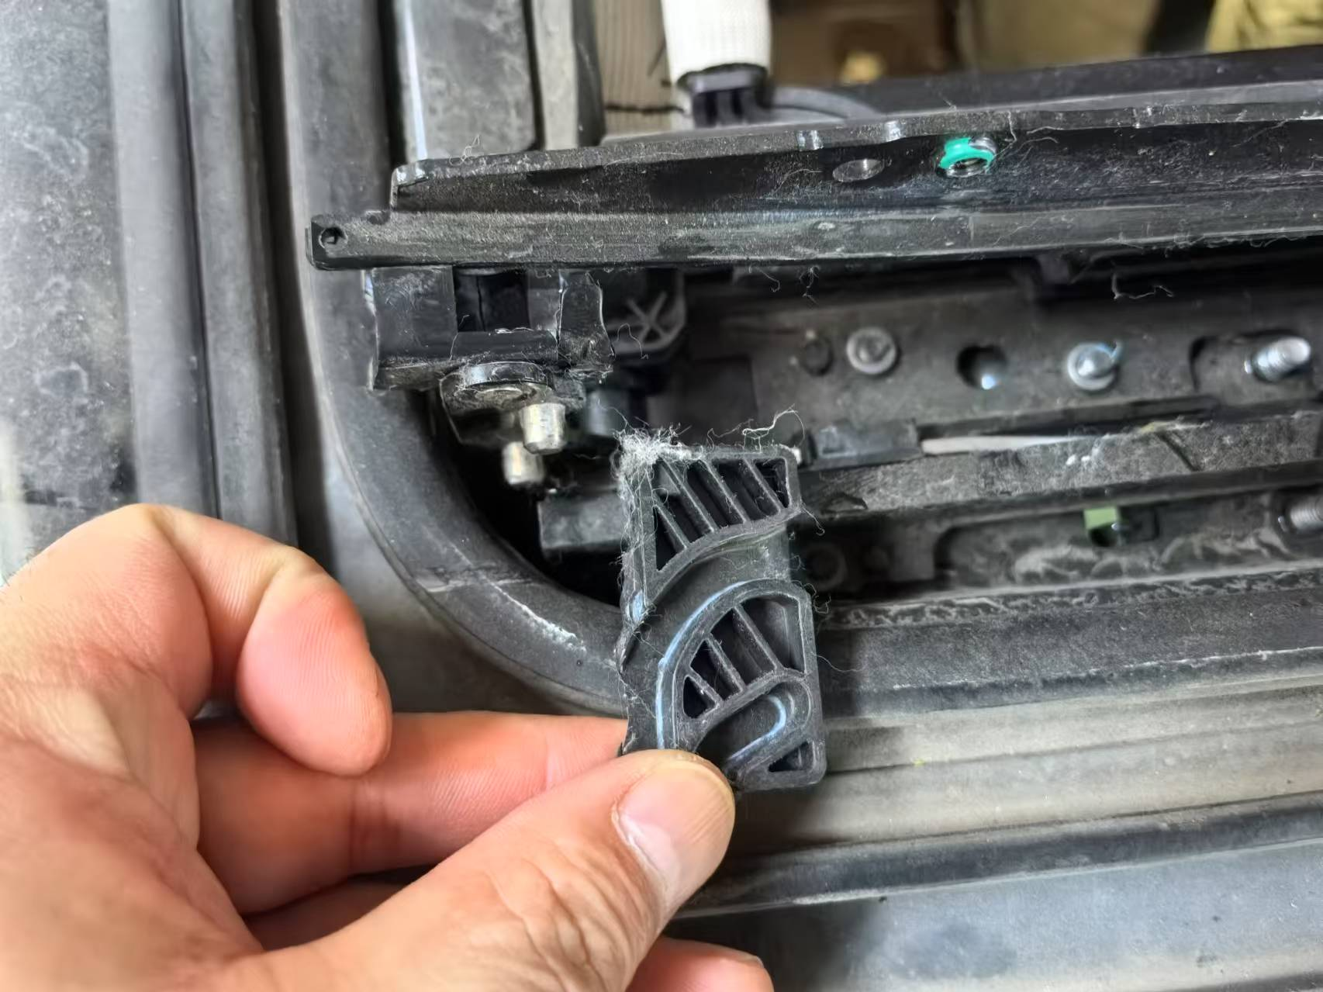
拆解照片153 | 拆解照片154
 | 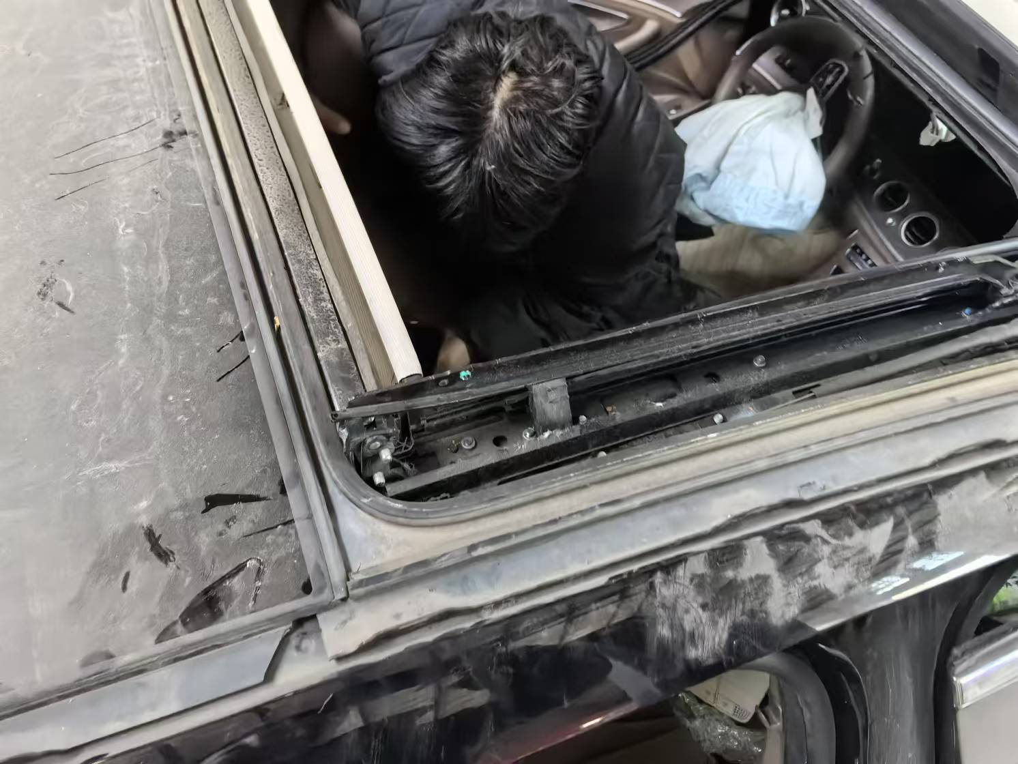
拆解照片155 | 拆解照片156
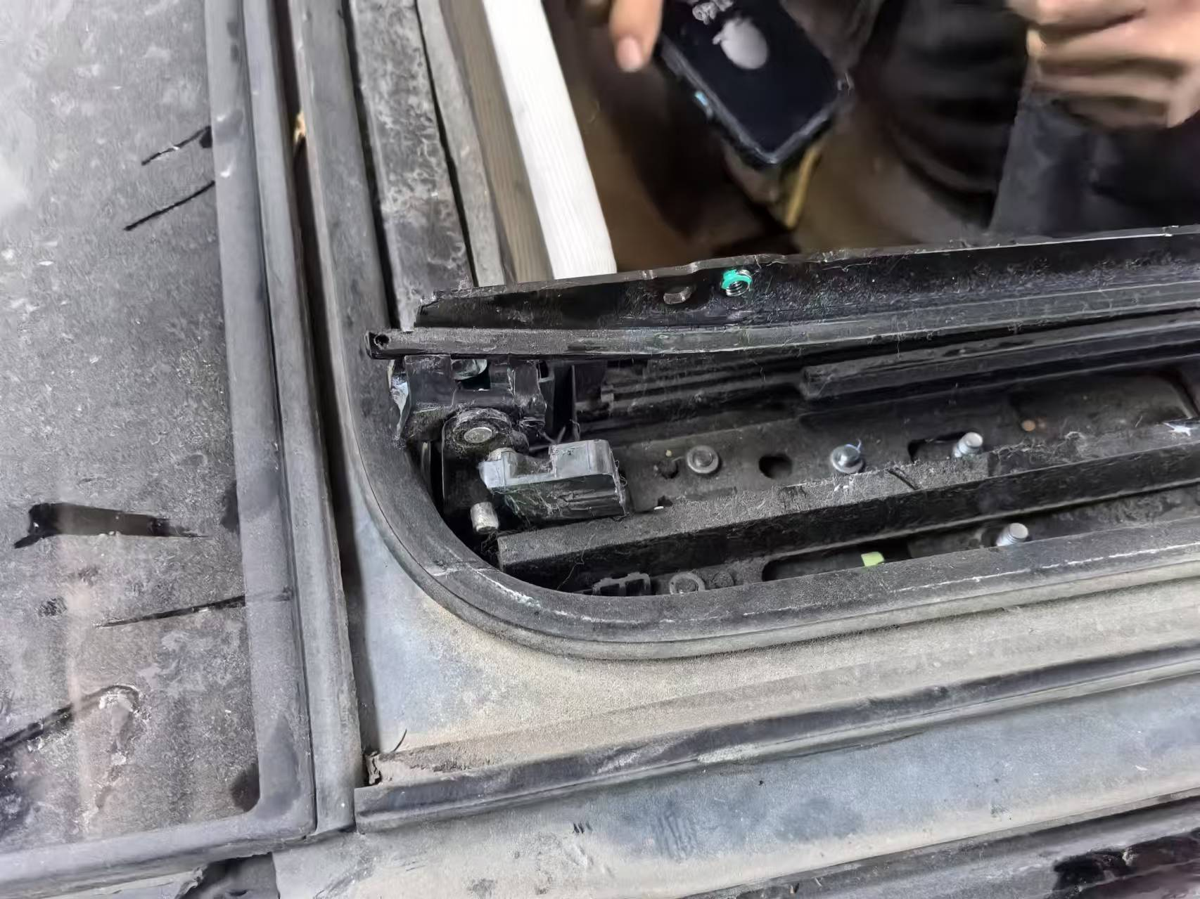
拆解照片157 | 拆解照片158

商业保险保单
商业保险保单1

备案资质证书
备案资质证书

营业执照

营业执照

